  

REPUBLIQUE TUNISIENNE

MINISTERE DE L’ENSEIGNEMENT SUPERIEUR DE LA RECHERCHE SCIENTIFIQUE UNIVERSITE VIRTUELLE DE TUNIS

INSTITUT SUPERIEUR DE L’EDUCATION ET DE LA FORMATION CONTINUE

### Mémoire

#### En vue de l’obtention du :

Master en Nouvelles Technologies Educatives

« La classe virtuelle : remèdes et solutions pour l’enseignement des mathématiques à l’ère de la pandémie »

Cas des élèves tunisiens de 3ème année secondaire section Mathématiques

**Présentée par :** Mme Besma HERZI **Sous la direction de** : M. Zied TRABELSI

**Encadrant**

M. Zied TRABELSI

###### Année Universitaire : 2020/2021

***Remerciements***

*Je veux exprimer mes plus vifs remerciements et ma gratitude envers mon encadrant Mr Zied TRABELSI pour son accompagnement et ses conseils durant toute la période de ma formation et d’élaboration de ce projet.*

*Je tiens à remercier tous mes enseignants à l'Institut Supérieur de l’Education et de la Formation Continue pour la qualité des prestations académiques et professionnelles assurée à l’ISEFC ; ils n'ont jamais cessé de nous aider, moi et mes collègues, afin de nous instruire, nous former et développer nos connaissances scientifiques et pédagogiques.*

*Je remercie vivement aussi tous mes collègues du Mastère Nouvelles Technologies Éducatives (NTE) pour les moments agréables passés ensemble.*

*Ma profonde reconnaissance va également à :*

Mes élèves, qui ont constitué mon public de testeur et ont contribué à la réussite et l‘aboutissement de ce projet. Merci infiniment pour leur collaboration, et leur implication.

**Résumé**

Le projet souligne la valeur ajoutée de la classe virtuelle dans l’enseignement des mathématiques au secondaire à travers une scénarisation pédagogique du cours « Suites réelles » en ligne .

Au moment de la crise, à quel point cette classe virtuelle pourrait-elle favoriser la continuité pédagogique entravée par l’allègement du programme ?

Nous avons suivi la démarche ADDIE pourque le cours soit bien structuré et productif

L’objectif de la recherche est de répondre à la question :

La classe virtuelle pourrait-elle être un outil d’innovation pour restructurer l’enseignement des mathématiques à travers les temps ?

L’application Google Classroom est l’outil technologique utilisé pour crée la classe virtuelle. C’est une application facile à manipuler ; accessible via smartphones, tablette et ordinateurs.

Le public cible (20 élèves de 3emme maths du lycée Mahmoud Messaadi Nabeul)

**Mots-clés** :

Classe virtuelle, Google Classroom, crise, allégement, continuité pédagogique, innovation, enseignement des mathématiques.

## LISTE DES ABBREVIATIONS

**ISEFC :** Institut Supérieur de l’Education et de Formation Continue

FAD : Formation à distance

EAD : Enseignement à distance

TIC : Technologie de l’information et de communication

TCAO : Téléconférence assisté par ordinateur

MIT : Modalités d’intervention du tuteur

TIN : Tableau interactif numérique

# Liste des images :

image 1: Google Classroom 86

image 2: compte g mail 87

### Liste des annexes

Annexe 1Analyse des besoins apprenants 104

Annexe 2 Enquête analyse de besoins du cadre pedagogique 108

Annexe 3 Réponse enquête de besoins élèves 110

Annexe 4 enquête enseignants 119

Annexe 5 Enquête de satisfaction 123

Annexe 6 Reponse enquête de satisfaction 127

## LISTE DES FIGURES

Figure 1; echec en math 14

Figure 2 Classement mondial de la Tunisie en mathématiques 15

Figure 3: les suites réelles 17

Figure 4 Assimilation et accommodation 23

Figure 5 Rôle des maths dans la formation de l’esprit 32

Figure 6 ; Architecture basique des fonctions dans les LMS 39

Figure 7 carte conceptuelle 68

Figure 8 Carte de navigation 68

LISTE DES TABLEAUX

tableau 1 Concepts liés à la FAD 30

tableau 2 les résultats attendus 46

tableau 3 les acteurs 47

tableau 4 présentation des caractéristiques du dispositif 48

tableau 5 Les contraintes prévisibles 49

tableau 6 : les systèmes de scénarisation 52

tableau 7 fiche module 1 53

tableau 8 fiche module 2 54

tableau 9 fiche module 3 56

tableau 10 fiche module 4 57

tableau 11 fiche module 5 58

tableau 12 planning de formation 60

## Table de matière

Table des matières

Mémoire 1

LISTE DES ABBREVIATIONS 2

Liste des images : 3

Liste des annexes 4

LISTE DES FIGURES 5

Table de matière 7

Introduction générale 11

PARTIE 1 : ELEMENTS DE CONTEXTE ET CADRE THEORIQUE 14

Chapitre 1. Eléments de contexte 15

1.Elements de contexte 15

1.1 Mathematiques et tice 15

2. Le dilemme de l’échec scolaire des élèves en mathématiques 17

3. L’allègement du programme. 20

3.1 Questionnaire des effets de cet allègement 21

3.2 Analyse du questionnaire 21

3.3 Conclusion 23

4. Problématique de l’étude 23

Objectifs. 24

Chapitre 2 : Approches théoriques 25

Introduction 25

1.Théories de l’apprentissage 25

Introduction 25

1. Le béhaviorisme 26

2.Le constructivisme 27

2.1La pédagogie active 28

2.2 L’apprentissage par résolution de problèmes 28

3.Le socioconstructivisme 28

1.3 L’apprentissage collaboratif 31

2.3 L’apprentissage coopératif 32

4. Connectivisme 33

Conclusion: 33

4. Enseignement à distance (EAD) 34

4.2 Cadre historique 34

4.2 Définition 35

4.3 Caractéristiques de formation à distance 36

L’accessibilité 36

: Avec la FAD le problème d’accès difficile aux publics est résolu et ceci en proposant des situations d’enseignement-apprentissages qui tiennent compte des contraintes individuelles de chaque apprenant. 36

La contextualisation 36

La FAD permet à l'individu d'apprendre dans son contexte immédiat. Elle maintient ainsi un contact direct, immédiat et permanent avec les différentes composantes de l'environnement, facilitant l'intégration des savoirs scientifiques aux savoirs pratiques et le transfert des connaissances 36

La flexibilité 37

: c’est la souplesse dans le mode d’organisation pédagogique permettant à l'apprenant de planifier dans le temps et dans l'espace ses activités d'étude et son rythme d'apprentissage. De plus, elle peut concevoir des activités offrant à l'apprenant des choix dans tes contenus, les méthodes et les interactions et ainsi prendre en compte les caractéristiques individuelles de chacun. En ce sens, Perriaul (1997) affirme que la formation à distance offre des degrés de liberté en plus, par rapport à la formation en présentiel. 37

L'interaction et le travail collaboratif 37

un contenu de cours nécessite en premier temps une connaissance et une intégration de la part de l'apprenant qui doit revoir et restructurer ses compréhensions individuelles par la suite. Cela se fait par le biais d'une interaction avec les autres apprenants et le tuteur qui lui permet de dégager une compréhension communément admise par tes différents apprenants et le tuteur. Cette interaction peut s'inscrire aussi dans le cadre de travail collaboratif qui repose sur un échange apprenant/apprenant et apprenant/tuteur à l’occasion d'une activité d'apprentissage, dans laquelle chaque apprenant s'engage dans une participation active à la résolution conjointe de l'activité en question. 37

La désaffectivation du savoir 37

pour tout mécanisme d'enseignement les contenus sont formalisés de sorte à transporter des connaissances, des cognitions et une connaissance affective qui semble insérer dans la situation elle-même. Mais la distance ne permet pas à l'enseignant de s’accorder aux représentations, à la pensée et aux démarches de l'apprenant, on parle, ainsi de désaffectivation du savoir peut être atténuée puisque les ressources pédagogiques, les interactions avec les enseignants sont centralisées autour d’une plateforme de formation 37

4.4 Etude comparative entre  l’enseignement classique et l’enseignement à distance 37

5. La classe virtuelle 39

5.1 Définition 39

5.2 Intérêts et limites 39

5.4 L’auto-direction de l’apprenant : 40

6.Presentation de l’ingénierie de formation adoptée :modèle ADDIE 42

6.1 Analyses 42

6. 2 . Design 43

6. 3 .Développement : 43

6. 3. Implémentation : 43

6.4. Évaluation : 43

7.Scenarisation pédagogique 43

7.1Définition du système de scénarisation 43

7.2. Système d’entrée 44

. 44

7.3.Système d’apprentissage : 45

Conclusion 46

PARTIE :2 47

CADRE METHODOLOGIQUE 47

CHAPITRE 1 : Analyses 48

1. Analyse du public cible 50

2.Analyse de besoins 50

1.2Introduction 50

2.2 Description 50

3.  Analyse du questionnaire 1 51

3.2 Information sur le module suites reelles 52

3.2.3 Navigation et disponibilité 54

Chapitre : 2 . Design 60

1. Objectifs pedagogiques 60

2. Cahier de charges 60

Chapitre 3 : Developpement 73

1. Planning de formation 73

Chapitre 4 :Implémentation 76

1. Motifs du choix de Google Classroom 76

COLLABORER 76

PRODUCTIVE 76

2.Les étapes à suivre pour la création d’une classe virtuelle 77

CHAPITRE 4 : Implémentation 86

1. Création du cours 86

1.1 Description 95

Mode de diffusion avec tableau blanc 96

Jamboard 96

1.2. Interaction 97

1.3. Difficultés : 98

Chapitre IV. Evaluation 102

1.Questionnaire degré de satisfaction 102

Conclusion générale 113

ANNEXES 120

# Introduction générale

Le système éducatif dans le monde est entré dans une réforme dont la dimension pédagogique est de mener l’élève vers un apprentissage plus actif. en encourageant des méthodes d’enseignements innovantes basées sur les TICs

En effet cet élève est un digital natif puisqu’il a grandit dans l’environnement des ordinateurs, de l’internet ,des GCM…..

«   Cette génération, née avec téléphone ou tablette numérique en main et des écrans devant les yeux, représenterait une espèce en voie de mutation, une mutation dirigée par une sélection artificielle : celle où technologies numériques et êtres humains sont entrés en symbiose.  
C’est ainsi que le numérique a envahi nos vies : pour communiquer, s’informer, étudier, se divertir, jouer, consulter »[1]

L’enseignement à distance est un volet très intéressent dans l’innovation pédagogique. L’EAD est appelé de plus en plus à devenir une partie intégrante du système d’enseignement au primaire, au collège et au lycée.

Malgré que la TUNISIE était le premier pays arabe à se connecter à internet ; elle est classée la dernière dans l’utilisation de son potentiel et la possibilité de l’exploiter dans le processus éducatif d’apprentissage (Friha.S[2] 2021)

L a pandémie du Coronavirus a dévoilé cette réalité effrayante du système éducatif tunisien, une infrastructure technologique choquante. Il est bien connu aujourd’hui que la plupart des équipements informatiques sont en panne ou ne disposent pas de logiciels appropriés pour un apprentissage optimal[3] (Trabelsi, 2019) des institutions publics et même privées qui se sont retrouvés forcés de fermer leurs portes devant les élèves dans tous les domaines et les secteurs partout dans le territoire tunisien.

Des établissements de l’enseignement primaire, et secondaire en rupture avec les élèves et les cours, des responsables s’efforcent à retrouver des solutions ou des remèdes au problème de l’interruption des cours et au dilemme de l’achèvement des programmes éducatifs.

Les stratégies de la formation à distance se posent, des outils envahissent la scène éducative, une multitude d’outils et de technologies modernes, des essais et des suggestions à tort et à travers, et l’enseignant se trouve en diaspora.

La solution prise pour l’année scolaires 2020-2021 était de revenir aux lycées en stratégie de groupes restreints des élèves et donc avoir recourt à la subdivision de l’horaire, ce choix a obligé le ministère de faire un allègement du programme déjà interrompu l’année d’avant.

Pourquoi pas un cours en ligne ?

Notre projet vise à répondre aux questions suivantes

1) L’allégement du programme officiel à cause de la crise du corona virus en Tunisie et ses conséquences sur le savoir chez les élèves ?

2) Est-ce qu’entreprendre un cours en ligne pourra remédier aux défaillances de cet allégement ?

3) Est-ce que l’enseignement en ligne des mathématiques est efficace ?

4) Pourquoi le Google Classroom et comment ?

Cette étude se propose d’ouvrir une voie de réflexion et d’action sur la convergence entre un éventuel élargissement de la reconnaissance des enseignements et des apprentissages à distance et la qualité de la formation dispensée aux enseignants et aux apprenants.

Notre choix est de développer un cours en mathématiques pour les élèves de 3iemme maths du lycée Mahmoud Messaadi Nabeul en suivant la méthode ADDIE.

Pour présenter la réalisation de notre projet, nous avons décomposé ce mémoire en deux grandes parties dont chacune va être détaillée sous des chapitres.

Une première partie est réservée au contexte du projet et ses justifications, c’est une partie théorique réservée à la présentation de l’enseignement à distance et ses spécificités, sur les théories d’apprentissage puis une deuxième partie pratique où nous avons appliqué le modèle ADDIE avec ses différentes étapes voir l’analyse et les spécifications des besoins, ensuite le développement du dispositif d’apprentissage, son implémentation comme outil d’enseignement et enfin son évaluation.

# PARTIE 1 : ELEMENTS DE CONTEXTE ET CADRE THEORIQUE

## Chapitre 1. Eléments de contexte

## 1.Elements de contexte

Dans ce chapitre ; on va cadrer ce projet en citant trois contextes :

* L’allègement de programme et ses répercutions
* L’enseignement de mathématiques : nécessité d’innovation

1.1 Mathematiques et tice

3.1 Les fonctions de l’enseignement des mathématiques

L’enseignement des mathématiques fait partie des enseignements fondamentaux dont on cite trois fonctions fondamentales :

* Donner à tous les individus la culture mathématique [1](http://revue.sesamath.net/spip.php?article123#1) nécessaire au citoyen : comprendre les données numériques, savoir les traiter, les interpréter, les présenter, maîtriser les figures géométriques de base, être capable de mesurer, de reproduire, de coder.
* Former l’esprit des jeunes à la rigueur intellectuelle, au raisonnement logique, à l’argumentation
* Préparer des poursuites d’études scientifiques ou moins scientifiques, dans lesquelles la place des mathématiques est importante, voire essentielle.

Dans ces trois domaines, l’apport des TIC [4] est aujourd’hui indispensable.

* Lorsque dans son milieu professionnel ou dans sa vie familiale, le citoyen est confronté à des données chiffrées, géométriques ou graphiques, c’est la plupart du temps par le biais d’un logiciel et souvent sur un écran. Il est indispensable que les jeunes – pour lesquels l’usage d’un clavier et la consultation d’un écran sont naturels – reçoivent une culture mathématique intégrant ces outils.
* Nous développerons longuement dans le paragraphe suivant l’apport des TIC dans la formation de l’esprit, en particulier dans la résolution de problèmes.
* Les professionnels – de quelque niveau que ce soit, techniciens, ingénieurs, chercheurs – utilisateurs de mathématiques les utilisent et les pratiquent grâce à des logiciels généraux (tableur, grapheur, logiciel de dessin ou de calcul) ou spécialisés. Les professionnels des mathématiques eux-mêmes, dans la plupart des cas, ont recours à des logiciels de programmation, de modélisation ou de calcul. Bref, la pratique et l’utilisation professionnelles des mathématiques ne se conçoivent plus sans l’utilisation d’outils logiciels, souvent très élaborés et puissants.

On peut prendre l’exemple simple et compréhensible par tous du calcul. L’essentiel actuellement n’est pas le calcul « posé », même s’il reste un « épisode » essentiel dans la succession des apprentissages dans le domaine du calcul (pour la formation). L’essentiel est la maîtrise du calcul mental et de l’usage raisonné d’une calculatrice accompagné de procédures de contrôle. Si le calcul lui-même est fait (et bien fait) par une machine, la tâche de l’homme est dans le contrôle intelligent de son travail. Cela demande la construction d’autres compétences que les compétences traditionnelles.

3.2 La formation de l’esprit et la résolution de problèmes

« Les mathématiques aident à penser avec rigueur ; elles fournissent des outils pour agir, pour choisir, pour décider dans la vie courante. L’acte de poser et de résoudre des problèmes doit être au cœur des apprentissages, à la fois comme but de l’acquisition des connaissances et comme moyen permettant cette acquisition. »    
La résolution de problèmes par les élèves, dans l’intégralité de la démarche :

Figure 5 Rôle des maths dans la formation de l’esprit

[5] Au sens de l’OCDE, c’est : "l’aptitude d’un individu à identifier et comprendre le rôle des mathématiques dans le monde, à porter des jugements fondés à leur propos et à s’engager dans des activités mathématiques en fonction des exigences de la vie, en tant que citoyen constructif, impliqué et réfléchi"..

3.3 Les mathématiques à l’ère du numérique

Depuis le début de cette dernière décennie, quelques études se sont préoccupées d'un important débat de société relatif à l’enseignement des mathématiques.

"... En effet, dans de nombreux pays développés, les effectifs étudiants sont en régression dans les domaines scientifiques. Cette baisse préoccupante risquerait, d’une part de mettre en danger le renouvellement des cadres scientifiques et techniques et, d’autre part de creuser le fossé entre le grand public et les experts. On parle alors de la désaffection des sciences ou de la désaffection pour les études scientifiques par les lycéens et surtout les étudiants..."TIC[6]

### 2. Le dilemme de l’échec scolaire des élèves en mathématiques

La majorité des enseignants du secondaire descend d’  une génération pauvre en la maitrise d’ outil technologique face à des apprenants digital natifs .Des enseignants descendants d’une école classique qui interdit même l’utilisation d’une simple calculatrice.

Les élèves sont devant un tableau NOIR chiffré de bout à bout avec des équations et des théorèmes de mathématiques…et ça représente un handicap cognitif.

Les distances s’gravent entre enseignants et élèves.

Enseignants dégoutés et élèves non motivés.

Le système d’éducation en Tunisie demeure encore emprisonné dans un style qui n’est pas en cohérence avec le progrès sociétal. Ce système est dominé par des habitudes qui n’ont pas changés depuis la réforme de 1958, caractérisé par un style traditionnel axé sur les connaissances, à travers un cours présentiel, qui tend vers le magistral dans la majorité des cas.

.

Figure 1; echec en math

.

Ci-joint on a relevé des statistiques qui donnent un classement mondial des pays en mathématique. Cette étude montre le classement de la Tunisie (76/80) révélant le niveau très bas de notre pays en mathématiques .Les pays dont les élèves possèdent les niveaux plus élèves sont des pays innovants en éducation et utilisent les TIC en mathématiques

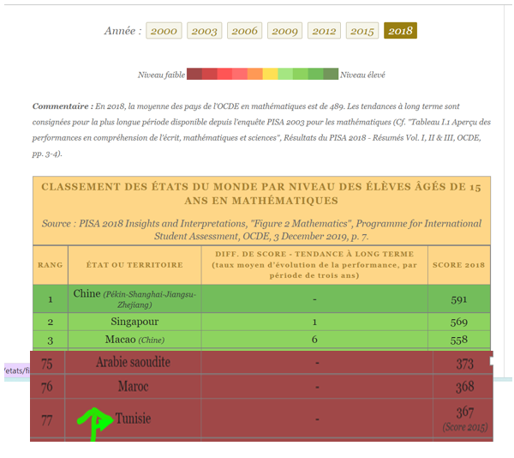

Figure 2 Classement mondial de la Tunisie en mathématiques

## 3. L’allègement du programme.

Le chapitre des suites réelles est programmé officiellement dans programme officiel PAGE (44 /46) du programme officiel des mathématiques de 3emme maths

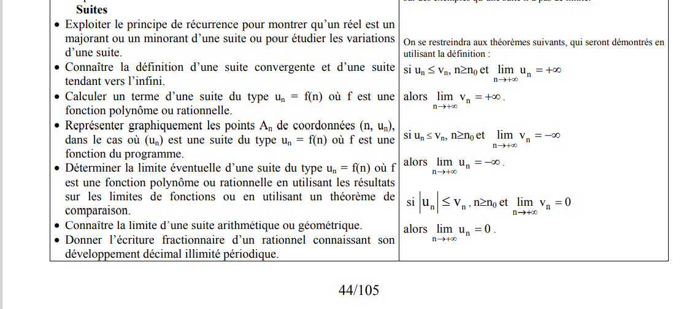

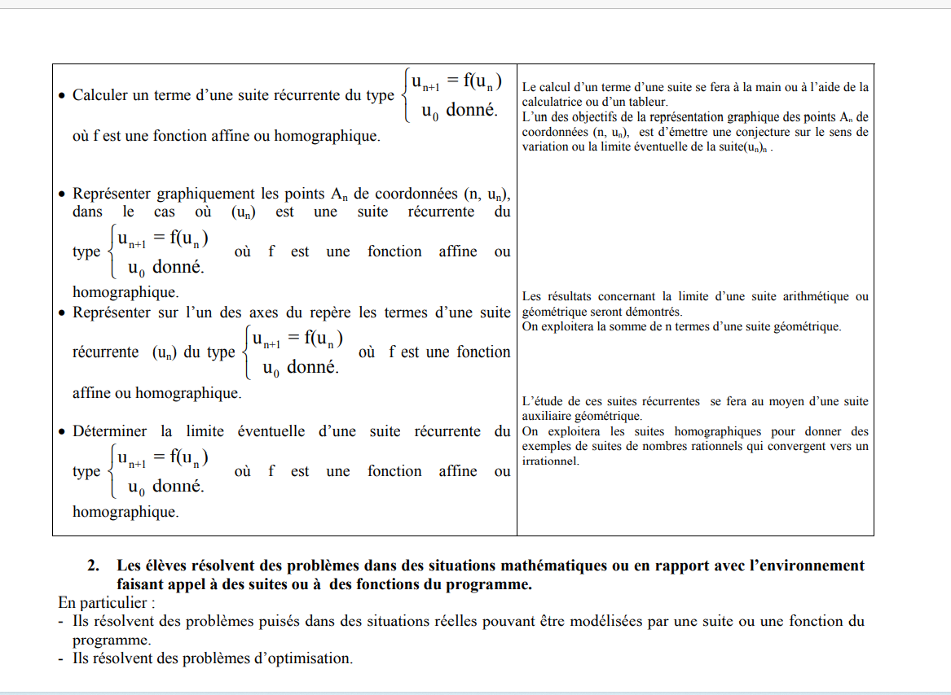

Vu les conditions sanitaire le cadre éducatif a choisit de l’éliminer du programme pour l’alléger .Chose qui a étonnée les enseignants et élève vu l’importance de ce chapitre ,surtout qu’ il y ‘a des élèves qui vont passer des bacs interactionnels (exemple bac français) ou les suites réelles sont bien évaluées

## 

## 3.1 Questionnaire des effets de cet allègement

On a lancé un questionnaire auprès des acteurs chargés de l’enseignement des mathématiques (enseignants ; inspecteurs en mathématiques) (voir annexe 1)

Ce questionnaire veut détecter les effets de la suppression du chapitre ‘suites réelles ‘ du programme auprès des acteurs chargé de l’enseignement de mathématiques en Tunisie

## 3.2 Analyse du questionnaire

On a recueilli 34 réponses

.profil : ils étaient **.** 81,8 % des enseignants de mathématiques au lycées

. 9,1% des inspecteurs

. 9 ,1% des enseignants de mathématiques universitaires

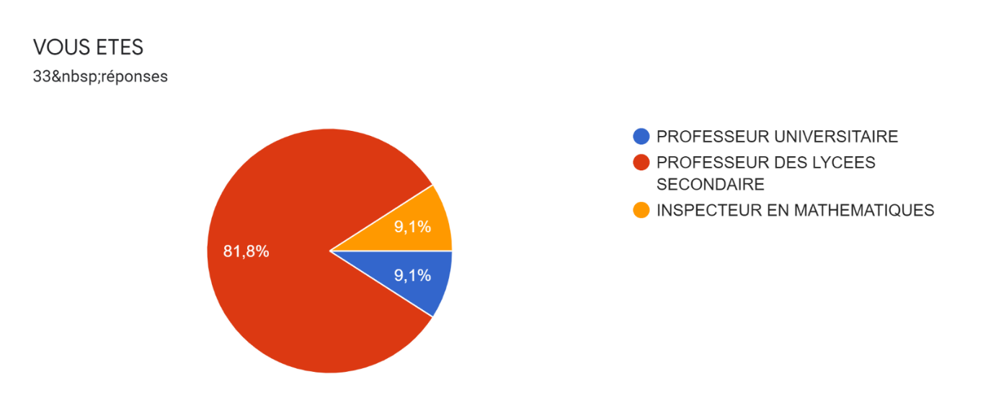

. 75% affirment que l’allègement du programme rouche bien la formation scientifique des élèves

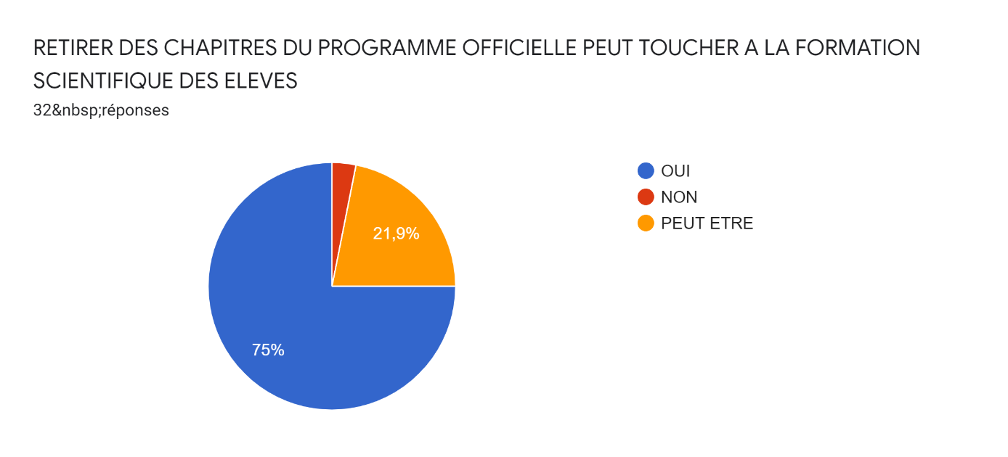

.48,5% seulement pensent que assurer le cours allégé sur les suite en ligne est efficace

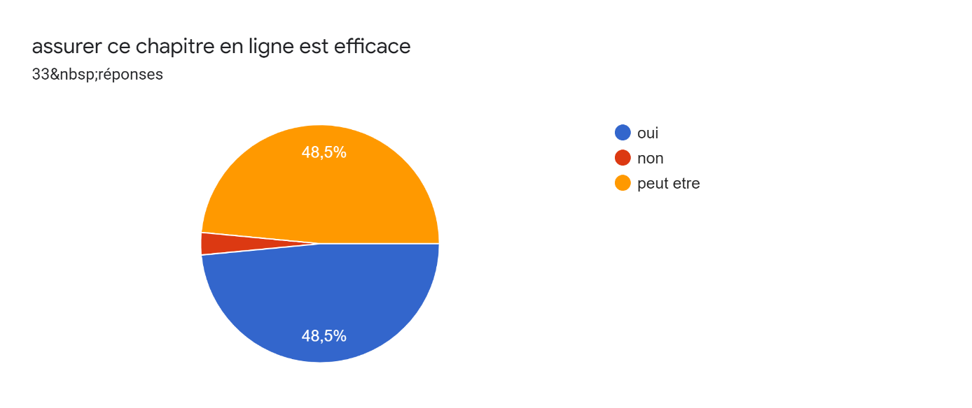

Analyse

Malgré la conviction que l’allégement du cours a des impacts négatives sur l’apprentissage des apprenants ;il y a une grande hésitation envers la décision de l’entreprendre en ligne .En effet la plupart des enseignants au lycées ont ou bien expérimenté la FAD avec ses élèves d’une manière spontanée sans formation et mal étudié ce qui risque son échec ;soit ils ne l’ont pas fait

Et la plupart des enseignants trouvent que l’expérience de la FAD au secondaire a échoué

Notre projet va étudier le pourcentage de la réussite d’un cours en ligne en mathématique et son utilité

## 3.3 Conclusion

Le chapitre sur les suites en 3ème A.S, est important et n'aurait pas dû être supprimé à cause de :

* Sa place dans le raisonnement inductif.
* Son effet sur la maîtrise du sens des nombres.
* Son influence sur la consolidation du raisonnement algébrique (traitement des expressions algébriques, inférences déductives, analyse/synthèse, modélisation algébrique, généralisation de formules, etc.)
* Son possible usage en algorithmique (itération, récursivité, etc.)

Il faudra trouver un moyen de le réintégrer car il est essentiel à la formation de l'élève

Figure 3: les suites réelles

### 4. Problématique de l’étude

Face à la pandémie , le ministère de l’éducation ordonne la clôture, prématurée, de l’année scolaire, 2019-2020 avec des programmes inachevé . Alors que la décision prise pour l’année scolaire 2020-2021 était de revenir aux lycées en subdivisant les élèves par groupes et donc avoir recours à la moitié de l’horaire ce choix a obligé le ministère de faire un allégement du programme déjà interrompu l’ année d’avant. Pour assurer la continuité pédagogique , La majorité du corps enseignants est plongé d’une manière spontanée dans l’enseignement à distance en utilisant les moyens les plus proches et reconnus :face book,messenger ,Wattsapp ; Google Classroom ;

Le diagnostic de cette première expérience d’enseignement révèle plusieurs insuffisances en termes de techniques et aussi concernant la formation des enseignants.

Nous avons visons par ce projet répondre aux hypothèses suivantes

1. Donner un exemple d’ une scénarisation d’un cours en ligne en mathématique ,discipline dont le pratique d’un enseignement en ligne est testé difficile surtout en géométrie, dans les normes de l’ingénierie ADDIE ,puis tester le degré de sa satisfaction auprès des apprenants

2.La création d’ une classe virtuelle, via Google Classroom, parallèlement à la classe réelle, à quelle point elles se complètent pour réduire les problèmes de l’enseignement des mathématiques pour le bien des apprenants et des enseignants ?

3. Qu’elles sont les impacts de l’allègement du programme officiel à cause de la crise du coronavirus en Tunisie et ses conséquences sur les savoirs des élèves.

4.La conception et l’implémentation d’un cours de mathématiques en ligne pourrait-il remédier aux défaillances de cet allégement ?

Notre projet vise à démontrer à quel point

### Objectifs.

On veut démontrer que la pédagogie numérique est un remède intéressant pour apporter des solutions attractives dans l’enseignement des mathématiques au secondaire, à travers une classe virtuelle via le Google Classroom .On va enseigner un chapitre intéressant du programme en ligne à travers cette classe .Ce chapitre a été éliminé du programme. On veut démontrer qu’ il y’a des outils sur Google accessible à tout le monde qui aident à enseigner facilement tel que le Google Classroom

# Chapitre 2 : Approches théoriques

## Introduction

Nous présenterons, dans ce chapitre, un volet historique et pédagogique suivi d’un volet technologique ayant de l’importance aussi bien l’un que l’autre pour comprendre au mieux l’environnement techno pédagogique dans lequel va se développer notre projet

# 

## 1.Théories de l’apprentissage

### Introduction

A travers les théories d’apprentissages partant du behaviorisme, passant par le constructivisme et le socioconstructivisme on essaye de prouver la légitimité scientifique dans l’une ou l’autre de ces théories de l’apprentissage en ligne

Nous essayons de mettre en évidence la valeur ajoutée de l’enseignement à distance à l’apprentissage

## 1. Le béhaviorisme

Le béhaviorisme [7], s’appuie sur le paradigme stimulus-réponse S-R. Il se concentre sur les comportements observables et mesurables. Il faut rappeler qu’il a trouvé un terrain d’application dans la pédagogie par objectif PPO qui s’appuie exclusivement sur le résultat.

Benjamin Bloom (1013-1999)[7][8], célèbre docimologue américain, est le premier à avoir mis en place une taxonomie des objectifs pédagogiques qui repose sur une classification en six niveaux d’acquisition des connaissances à savoir la connaissance, la compréhension, l’application, l’analyse, la synthèse de l’évaluation,.. , allant du plus simple (le bas de la pyramide) au plus complexe (le haut de la pyramide).

Cependant, chaque niveau requiert d’avoir acquis celui ou ceux qui le précèdent. (Figure 3)

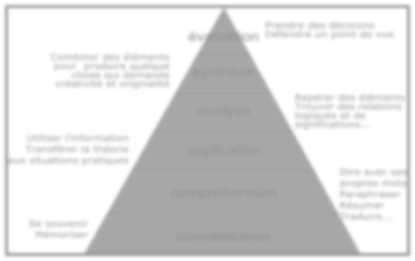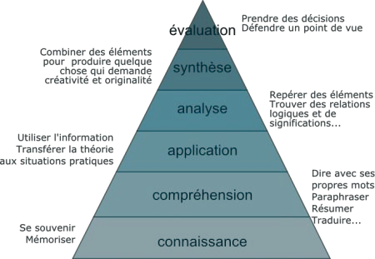

Figure 3 : Pyramide de Bloom 1956

Un ensemble de verbes d’action correspond à chacun des niveaux, permettant, d’une part, d’identifier précisément un objectif d’application et d’autre part, de formuler plus clairement les objectifs des activités d’apprentissage.

Ces verbes se distinguent par le fait qu’ils renvoient à des comportements observables et mesurables. Dans le cadre de la formation à distance envisagée et mis à part la formulation des objectifs, l’usage d’un QCM, lors du premier contact de l’apprenant avec le cours, en mode individualisé, peut être considéré comme un exercice comportemental où l’apprentissage se fera par essai/erreur jusqu’à l’obtention d’une bonne réponse.

## 2.Le constructivisme

Le constructivisme est né en réaction au courant béhavioriste qui limitait l’apprentissage à l’association stimulus-réponse. L’approche constructiviste met l’accent sur l’action du sujet pour appréhender le monde qui l’entoure. C’est à Piaget[8] que revient la paternité de cette théorie qui stipule que l’apprentissage est le fruit d’une interaction permanente entre le sujet (l’apprenant) et le milieu (l’objet de savoir), milieu auquel l’individu s’adapte par « deux mécanismes indissociables : l’assimilation et l’accommodation ». La connaissance, de ce fait, est le produit de celui qui apprend. En effet, le sujet est l’acteur principal de la construction de ses connaissances à partir des interactions avec les objets ou phénomènes.

L’apprentissage est vu comme un processus actif et constructif : transformer ses structures conceptuelles en procédant à une réorganisation des connaissances déjà existantes.

Les apports relatifs à cette théorie et qui nous intéressent de plus près sont:

* Le rôle actif du sujet : démarche active impliquant une motivation intrinsèque ;
* L’importance des connaissances antérieures et de leur disponibilité ;
* L’importance d’expériences authentiques ;
* L’importance de la structuration des connaissances ;
* L’importance de créer des situations interpellant mais surtout favorisant un conflit cognitif qui est source d’apprentissage ;
* L’importance de la métacognition ;
* L’importance du transfert.

Ce qu’on peut surtout retenir de ce qui précède est que dans le perspectif constructiviste, l’importance est mise sur l’action de l’apprenant. Nous envisageons, dans ce qui suit, donner un aperçu sur quelques concepts que nous mettrons en application lors de la scénarisation du cours de la formation à distance prévue.

### 2.1La pédagogie active

La pédagogie active est fondée sur une vision constructiviste des apprentissages. Elle se réfère historiquement à Adolphe Ferrière[9] qui a été parmi les premiers à bâtir ses fondements dont les avantages sont les suivants :

* Implication forte des apprenants
* Contribution au développement de l’autonomie
* Développement des aptitudes collaboratives
* Augmentation de la mémorisation grâce à l’action…

Les stratégies pour rendre l’apprenant actif sont multiples. Nous allons nous limiter à l’apprentissage par résolution de problème (ARP).

### 2.2 L’apprentissage par résolution de problèmes

L’apprentissage par résolution de problèmes s’inscrit dans le courant constructiviste. On estime que l’ARP trouve sa source dans les travaux de Dewey[10] au début du XXème Siècle.

Cette démarche d’apprentissage usant des situations problèmes mise sur la participation active de l’apprenant. A cet effet, l’idée est de partir d’un problème situé dans un contexte. Les apprenants, regroupés en équipe, analysent le problème en mobilisant des connaissances antérieures et essaient de formuler des hypothèses et des stratégies pour le résoudre. C’est en résolvant le problème que l’on construit soi-même le nouveau savoir à acquérir. Le but est de placer l’apprenant au centre du processus d’apprentissage, le rendant actif, responsable de ses apprentissages, l’orientant vers une compréhension approfondie plutôt que faisant appel uniquement à la mémorisation. Et comme le rappelle Jean-Pierre Astolfi [11] :

« Un savoir ne se réduit jamais à l’établissement d’un énoncé, destiné à être mémorisé puis appliqué, même quand il s’accompagne d’observations et de manipulations. Il est d’abord le fruit de la résolution d’un problème délimité dont il constitue une réponse adaptée, et il représente pour cela, au début, un caractère ponctuel. »

## 3.Le socioconstructivisme

Parmi ceux qui se sont intéressés à la construction des connaissances, on cite Vygotsky, qui contrairement à Piaget dont le modèle est égocentrique, accorde une place essentielle à l’aspect social des processus cognitifs permettant l‘apprentissage.

Cette théorie est développée par l’école russe et plus précisément par les travaux de Vygotsky dans les années 20. Selon les socioconstructivistes, le savoir s’élabore par l’activité en se confrontant aux autres. On apprend avec et par les autres. Ainsi, le triangle pédagogique classique de Jean Housseye[12] (1988) évolue vers le tétraèdre pédagogique de Faeber[13] (2002) inférant un contexte de médiations comme le montrent les figures suivantes :

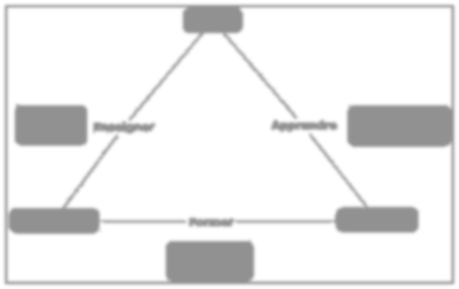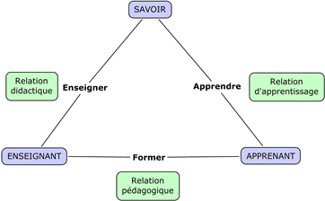

Figure 4: Le triangle pédagogique de Housseye (1988)

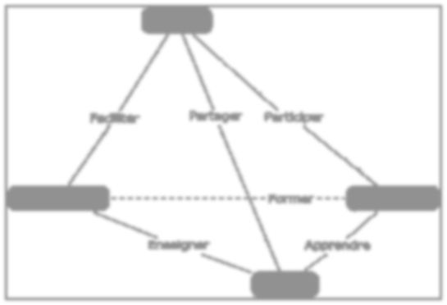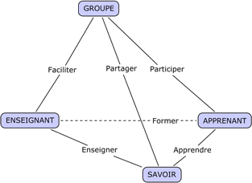

Environnement virtuel

Figure 5 : Le tétraèdre pédagogique de Faeber (2002)

La construction du savoir s’opère en groupe autour de situations problèmes dont la résolution exige de l’étudiant la confrontation de sa solution à celles d’autrui. L’apprenant fait recours principalement aux ressources groupales. Dès lors, son activité réflexive (métacognition) devient plus prononcée lors de la réalisation de travaux individuels ou collaboratifs. Apprendre est synonyme de participation à un processus collectif de Co-construction des connaissances. Ainsi les interactions sociales occupent une place prépondérante dans la construction des connaissances. Les conflits sociocognitifs qui y naissent favorisent une décentration de l’apprenant par rapport à ses propres représentations et donc induisent une participation plus active. Vygotsky[14] souligne le rôle central d’autrui. De ce fait, le médiateur acquiert un rôle important dans l’acquisition des connaissances. D’où le concept de “ Zone proximale de développement” qui se définit comme étant la différence entre ce que sait réaliser le sujet tout seul et ce qu’il réalise avec la médiation des autres.

Le socioconstructivisme ouvre la voie à l’apprentissage collaboratif utilisé en formation à distance via les outils de communication à distance. Ce courant de pensée sera utilisé lors de toutes les activités en mode collaboratif et dans l’usage des outils de travail collaboratif en ligne (wikis, chat, …).

Nous proposons, à présent, de définir l’apprentissage collaboratif en l’opposant à l’apprentissage coopératif.

### 1.3 L’apprentissage collaboratif

L’apprentissage collaboratif connait un regain d’intérêt sans commune mesure avec le développement des TIC et des conceptions d’apprentissage issues de l’approche socioconstructiviste. Il s’agit d’une part, de la coopération entre les membres d’un groupe et la réalisation d’un produit. Dans un environnement virtuel, il s’agit de réaliser une activité tout en communiquant via les outils proposés.

Le travail collaboratif peut se définir comme un « Travail réalisé en commun par plusieurs personnes aboutissant à une œuvre commune (travail en groupe ou en équipe). Il suppose que les personnes interagissent pour accomplir l’objectif fixé, chacun selon ses compétences et le rôle qu’il joue dans la dynamique de groupe.[15]»

En d’autres termes : « L’apprentissage collaboratif est donc un processus dont la dualité inhérente comporte une démarche individuelle et une démarche collective de construction des connaissances » [16]

Ce type de travail se base sur les capacités de communication et d’interaction de chacun.

### 2.3 L’apprentissage coopératif

La définition à laquelle nous allons nous référer est celle de l’Université de Genève[17]:

« Dans le cadre d’un travail réalisé de façon coopérative, il y aura une répartition claire du travail entre ses participants. De façon concrète, il sera assigné à chaque élève une tâche claire et concrète. Par la suite, les travaux individuels de chaque élève seront assemblés et formeront le travail final. Dans cette forme de travail l'apprenant sera responsable de sa propre production, mais il devra néanmoins apprendre à interagir avec les autres participants afin que le travail final puisse être cohérent.»[18]

Ce que nous retenons de ces définitions citées plus haut est que le travail coopératif correspond à une forme de division du travail dans laquelle chaque membre est responsable uniquement d’une partie de la résolution du problème proposé. Par contre, le travail collaboratif implique un engagement mutuel des apprenants pour résoudre ensemble le problème.

Pour notre part, on s’intéressera exclusivement au travail collaboratif car étroitement lié au type d’activité à réaliser : la résolution de problème. Le scénario collaboratif qui suppose à apprendre à collaborer favorise inévitablement le développement de compétences transversales, d’une manière implicite et indépendamment du savoir à acquérir : le savoir partager, le savoir travailler ensemble, le savoir coordonner une équipe,... Par ailleurs, le travail collaboratif implique le développement de la métacognition, une autre compétence qui se situe au niveau de la démarche d’apprentissage et qui se forge au fil de la réalisation des activités.

## 4. Connectivisme

Le Connectivisme est une théorie de l’apprentissage assez récente. Elle s’intéresse à l’apport des technologies dans l’apprentissage, et tout particulièrement aux dimensions sociales présentes sur le web 2.0 [20] (Gervais, 2013).

La progression constante des nouvelles technologies dans notre vie quotidienne modifie notre façon d’apprendre. C’est pour prendre en compte ces changements que George Siemens et Stephen Downes ont élaboré en 2005 une nouvelle théorie de l’apprentissage, le

«Connectivisme ». Pour les connectivistes, l’apprentissage n’est plus limité à une activité individuelle et interne. On apprend désormais par le biais de toutes les interactions permises par les réseaux. Le fait d’être connecté en permanence nous permet de développer constamment de nouvelles connaissances : en réagissant sur Twitter, en visionnant des vidéos, en participant à un forum, en lisant un blog, etc. On échange avec des personnes que l’on n’aurait pas rencontrées autrement et on accède à une multitude de connaissances. Chacun peut ainsi partager et construire son propre savoir [21]. (Georges Siemens, 2014)

Le rôle de l'enseignant peut très bien être celui d'un guide. Le savoir est plus que jamais accessible à tous par Internet et l'enseignant doit aider l'élève à s'y retrouver [22] (Gervais, 2013).

## Conclusion:

L’usage des TICs dans l’enseignement n’est pas en contradictoire avec les théories d’apprentissage ; au contraire il donne une valeur ajoutée pour chaque théorie d’entre elle .En effet l’utilisation les TICs est une nécessité qui doit caractérisee tout essai d’innovation dans l’enseignement et l’apprentissage quelles que soit la théorie de l’apprentissage adoptée

http://www.brunodevauchelle.com/blog/?p=3366

## 4. Enseignement à distance (EAD)

### 4.2 Cadre historique

La formation organisée à distance n’est pas un concept récent, puisqu’elle a vu le jour vers le milieu du 19ème siècle. Elle n’a pas attendu les nouvelles technologies pour exister (Perriaul, 2002). Elle a connu, au cours de son histoire d’importance évolution. Au cours de cette longue histoire trois périodes ou générations se sont succédé en fonction du support utilisé pour proposer une formation à distance :

* La première période concerne le cours par correspondance. En fait la Formation à Distance (FAD) la plus ancienne faisait référence aux cours par correspondance apparus en 1840 (Maeroff, 2003 ; Kwisnek, 2005) à Londres au moment de la génération du timbre-poste en Angleterre. Le développement des postes permis aux professeures et aux élèves d’utiliser le courrier pour transmettre les cours, les devoirs et les travaux dirigés. C’est le début du développement de la formation à distance en Europe et puis dans le reste du monde. L’objectif à l’époque était de faciliter l’accès au savoir pour tous, notamment aux personnes rencontrant des contraintes spéciales et donc rendre possible l’égalité des chances en éducation. Cependant l’utilisation de ce mode d’apprentissage comporte des lacunes comme la possibilité que le courrier arrive en retard ou se perde en cours de route.
* La deuxième période concerne l’utilisation des technologies analogiques de communication et les grands médias de diffusion de formation, on trouve radio scolaire des mormons de Salt Lake City en 1921. Cours par radio de l’université de l’Iowa en 1925, début de Radio Sorbonne en 1937…Utilisation combinée en 1942 de la radio et du téléphone en Australie pour soutien scolaire. La première émission de TV destinée aux publics illettrés était en France en 1953, une initiative de la RAI en Italie en 1958. En 1963, en France, la radiotélévision scolaire met en place de diffusions éducatives destinées à une large population de téléspectateurs adultes.
* La troisième période est marquée par l’utilisation des médias interactifs et d’internet. L’évolution rapide grâce au développement des technologies éducatives et des télécommunications ainsi que du réseau internet à travers le monde a permis à la FAD d’effectuer une nouvelle mutation. Les supports et médias numériques sont mis à contribution dans un cadre multimédia : Internet, micro-informatique, téléphone mobile, numérisation du son, de l’image, de la vidéo. Des organisations fédératives se créent :
  + - * En France : la Fédération Interuniversitaire de la Formation à distance.
      * En Europe: L’European Association of Distance teaching Universities.
      * En Tunisie : L’Université Virtuel (UVT)

### 4.2 Définition

Quand on parle de formation à distance, le mot distance peut être pris sous deux sens différents bien que complémentaires : La distance peut être géographique, la formation concerne des apprenants éloignés d’un centre physique de formation. La distance peut aussi être temporelle. La formation concerne des publics à disponibilité réduite, disponibilité qui peut être différente d’un apprenant à un autre.

La formation ou l’enseignement à distance qui comprennent la formation ouverte et/ou à distance (FOAD) désignent l’ensemble des dispositifs de formation à distance quels que soient les cours par correspondance, ou les formations en ligne. Elle s’applique tant à la formation continue qu’à la formation initiale, tant de manière individuelle que collective. Ces formations utilisent de plus en plus les outils numériques et les moyens de l’internet.

Selon l’université virtuelle de Tunis (UVT) la formation à distance est un processus d’apprentissage à distance s’appuyant sur des ressources multimédias, qui permet à une ou à plusieurs personnes de se former à partir de leur ordinateur.

La délégation générale à l’emploi et à la formation professionnelle (DGEFP) définit formation à distance ou formation ouverte et à distance (FOAD) comme un : « un dispositif souple de formation, organisé en fonction des besoins individuels ou collectifs qui comprend des apprentissages individualisés, l’accès à des ressources et à des compétences locales ou à distance, et qui n’est pas exécutée nécessairement sous le contrôle permanent d’un formateur ». (La circulaire DGEFP n°2001/22)

Tableau 1 : Concepts liés à la FAD

|  |  |
| --- | --- |
| Type de formation | Définition |
| Formation à distance | Dispositif d’apprentissage où le formateur est séparé de l’apprenant, offrant des contenus médiatisés sous divers formats  (imprimé, numérique, en ligne) |
| Formation en ligne  (e-learning) | Toute forme d’apprentissage réalisé à l’aide des technologies de  l’information, avec ou sans le formateur |
| Cours en ligne | Matériel d’apprentissage autosuffisant conçu entièrement à  l’aide des technologies en vue d’un apprentissage autonome et à distance |
| Classe virtuelle / classe hybride | Groupe d’apprenants dispersés, en contact entre eux et avec un  formateur par l’Internet de façon synchrone / certains en présence |
| Formation mixte, blended learning | Mode d’organisation de la formation qui combine des activités en présence et à distance (cours d’un programme, contenus  d’un cours) |
| Synchrone, asynchrone | Utilisation des contenus par chaque apprenant qui a lieu / n’a  pas lieu au même moment ou en temps réel. |

Tableau 1 Concepts liés à la FAD

### 4.3 Caractéristiques de formation à distance

En plus de la distance spatiale et temporelle comme fondement d’une relation pédagogique particulière, opposée au présentiel qui caractérise l’enseignement à distance, la FAD possède d’autres caractéristiques que nous résumons ci-dessous

|  |  |
| --- | --- |
| L’accessibilité | : Avec la FAD le problème d’accès difficile aux publics est résolu et ceci en proposant des situations d’enseignement-apprentissages qui tiennent compte des contraintes individuelles de chaque apprenant. |
| La contextualisation | La FAD permet à l'individu d'apprendre dans son contexte immédiat. Elle maintient ainsi un contact direct, immédiat et permanent avec les différentes composantes de l'environnement, facilitant l'intégration des savoirs scientifiques aux savoirs pratiques et le transfert des connaissances |
| La flexibilité | : c’est la souplesse dans le mode d’organisation pédagogique permettant à l'apprenant de planifier dans le temps et dans l'espace ses activités d'étude et son rythme d'apprentissage. De plus, elle peut concevoir des activités offrant à l'apprenant des choix dans tes contenus, les méthodes et les interactions et ainsi prendre en compte les caractéristiques individuelles de chacun. En ce sens, Perriaul (1997) affirme que la formation à distance offre des degrés de liberté en plus, par rapport à la formation en présentiel. |
| L'interaction et le travail collaboratif | un contenu de cours nécessite en premier temps une connaissance et une intégration de la part de l'apprenant qui doit revoir et restructurer ses compréhensions individuelles par la suite. Cela se fait par le biais d'une interaction avec les autres apprenants et le tuteur qui lui permet de dégager une compréhension communément admise par tes différents apprenants et le tuteur. Cette interaction peut s'inscrire aussi dans le cadre de travail collaboratif qui repose sur un échange apprenant/apprenant et apprenant/tuteur à l’occasion d'une activité d'apprentissage, dans laquelle chaque apprenant s'engage dans une participation active à la résolution conjointe de l'activité en question. |
| La désaffectivation du savoir | pour tout mécanisme d'enseignement les contenus sont formalisés de sorte à transporter des connaissances, des cognitions et une connaissance affective qui semble insérer dans la situation elle-même. Mais la distance ne permet pas à l'enseignant de s’accorder aux représentations, à la pensée et aux démarches de l'apprenant, on parle, ainsi de désaffectivation du savoir peut être atténuée puisque les ressources pédagogiques, les interactions avec les enseignants sont centralisées autour d’une plateforme de formation |

### 4.4 Etude comparative entre  l’enseignement classique et l’enseignement à distance[19]

|  |  |
| --- | --- |
| l’enseignement classique | l’apprentissage à distance |
| dépend de la culture traditionnelle axée sur la production de connaissances | offre une culture numérique axée sur le traitement des connaissances. |
| nécessite des coûts élevés pour équiper l’infrastructure éducative | moins cher que l’éducation traditionnelle. |
| reçoit les élèves en même temps et dans les mêmes salles de classe. | n’adhère pas au même endroit et au même moment dans le processus d’apprentissage. |
| l’éducation verticale consacre l’apprenant négatif comme un bénéficiaire inactif. | l’apprentissage actif et participatif est efficace. |
| je suis régulièrement présent avec la police du martyre et de l’âge. | open offre des possibilités d’apprentissage inconditionnellement pour l’âge ou parfois la certification. |
| matériel, papier et contenu éducatif imprimé | contenu cognitif numérique ou numérisé. |
| l’enseignant est au centre du processus éducatif, transportant et produisant des connaissances. | l’apprenant est au centre du processus d’apprentissage et l’enseignant est un facilitateur de connaissances. |
| une bourse éducative présente dans le département et la salle de classe. | bourse d’apprentissage virtuelle du monde entier |
| organisation administrative, services et procédures de présence. | procédures administratives et règlements réguliers électroniques et à distance. |

tableau (01) comparaison des caractéristiques de l’enseignement virtuel à distance avec celles de l’enseignement traditionnel

à travers ce tableau et après avoir fourni les implications de l’enseignement à distance, il est clair que l’enseignement à distance n’est pas nécessairement associé à la technologie moderne, bien que l’un de ses outils les plus récents soit « l’apprentissage en ligne à distance », mais l’une de ses caractéristiques de base est l’éducation qu’il est impartial et ne reconnaît pas les frontières géographiques, même s’il est effectué avec des outils traditionnels tels que les publications papier, le courrier, etc.

## 5. La classe virtuelle

### 5.1 Définition

La classe virtuelle appelée aussi webinar, est une modalité technico-pédagogique de formation à distance qui permet à des personnes d’établir des échanges synchrones pouvant utiliser l’image, le son et le texte. C’est une application de téléconférence assistée par ordinateur (TCAO). Souvent appelé visioconférence, ses usages se sont développés dans les années 90.

Wallet (2012) distingue trois modalités d’utilisation selon que l’accent est porté sur la transmission d’informations, la communication ou la formation. La réunion virtuelle permet l’échange d’informations lors de réunions de régulation par exemple, le séminaire virtuel favorise la communication d’un petit groupe sur un objet commun. La classe virtuelle correspond à une situation de formation, à un « cours » virtuel en direct.

### 5.2 Intérêts et limites

Le principal argument en faveur des classes virtuelles, et qui explique son développement croissant, est qu’elles permettent de « créer de la présence à distance » (Jézégou, 2010) ce qui réduit le sentiment d’isolement, source de la plupart des abandons en formation à distance (Depover & Marchand, 2002). Les échanges par ce biais sont plus authentiques comparés aux autres formes de communication (mails, forums,) utilisées dans l’enseignement à distance (Jacquinot-Delaunay, 2002). Des chercheurs considèrent même que l’enseignement via les visioconférences peut s’avérer plus profitable qu’en présentiel. Ainsi, Martin (2005) trouve que les étudiants sont plus impliqués, plus concentrés et plus indépendants dans leur apprentissage dans les cours donnés en visioconférence que dans les cours en présence.

Quintin (2008) propose trois catégories pour analyser les Modalités d’Interventions du Tuteur (MIT) à distance :

Socio-affective : Etablir et maintenir un climat relationnel propice au travail de l’équipe ; favoriser la cohésion entre les membres ; soutenir les étudiants dans l’effort ; valoriser le travail individuel et collectif qui est réalisé.

Organisationnelle : Soutenir l’organisation du travail collectif au niveau de la répartition des tâches et de leur planification ; rappeler les échéances ; inciter la réflexion sur l’organisation de l’équipe.

Pédagogique : Expliciter les objectifs et les critères d’évaluation ; intervenir par étayage sur les contenus ; apporter un soutien méthodologique ; susciter la réflexion métacognitive ; soutenir les conflits sociocognitifs

Ainsi que Peraya et Dumont (2003) caractérisent les échanges selon trois dimensions :

1. La dimension référentielle qui concerne les contenus d’apprentissage.
2. La dimension relationnelle qui regroupe les actes de sociabilité.
3. La dimension régulatrice des mécanismes conversationnels

* Le clavardage :

Le clavardage, pendant les classes virtuelles, semble faciliter la participation des étudiants, ce que constatent également Chanier et Vetter (2006). Ces interventions peuvent intervenir en même temps que celles de l’enseignant, les deux canaux se superposant sans se faire concurrence. L’envoi de messages peut être simultané, plusieurs étudiants pouvant intervenir pour s’exprimer sur le même contenu ce qui n’est pas possible en présence où la parole doit nécessairement s’alterner. L’usage du clavardage semble avoir également une incidence sur le nombre de participants. La répartition des interventions est également différente. En présentiel, les étudiants qui interviennent les premiers sont ceux qui interviennent le plus tout au long de la séance.

### 5.4 L’auto-direction de l’apprenant :

De nombreux travaux, en particulier ceux de Carré (2010), Conefroy (2010) et Jézégou (2012), nous invitent à prendre en considération les caractéristiques de l’apprenant et de l’environnement d’apprentissage pour statuer sur l’efficacité potentielle de tout dispositif technologique. Ces travaux mettent en évidence des configurations plus ou moins favorables aux apprentissages en fonction du niveau d’autonomie de l’apprenant et du contrôle pédagogique plus ou moins fort exercé par le dispositif pédagogique.

Jézégou (2010) développe le concept d’auto-direction qui s’appuie sur un double ressort : la motivation et l’autorégulation. La motivation se construit à travers la perception que l’apprenant a de lui-même au regard de son projet d’apprentissage :

1. Pourquoi je m’engage dans cette formation ?
2. Dans quels buts ?
3. Suis-je capable de la mener à son terme ?
4. Quelles sont mes chances de réussite ?
5. Quelles sont mes marges de manœuvre, mes espaces de négociation ?
6. Quels bénéfices puis-je en espérer ?

C’est dans les réponses à ces questions que les ressorts motivationnels s’élaborent.

La seconde dimension du contrôle psychologique est l’autorégulation. L’apprenant met en place des stratégies pour surveiller, contrôler et évaluer ses apprentissages. Ces stratégies d’autorégulation interviennent à trois niveaux. Elles peuvent agir sur l’état socioaffectif de l’apprenant, sur ses comportements ou enfin sur son environnement de travail.

L’apprenant exerce un contrôle psychologique sur la formation, mais la structure du dispositif de formation exerce elle aussi un contrôle qualifié de pédagogique ou structurel. Jézégou (2008) pointe le fait que peu de recherches s’attachent à cette dimension de l’apprentissage autodirigé. Elle montre dans un premier temps que le contrôle pédagogique varie en fonction du degré de liberté de choix d’un dispositif. Puis dans un second temps, du lien qui existe entre contrôle psychologique et contrôle pédagogique. L’interaction entre ces deux formes de contrôle fait émerger des configurations plus ou moins favorables au développement de l’auto-direction de l’apprenant.

Les travaux sur l’auto-direction soulignent ainsi que les apports varient selon le profil des étudiants et qu’il existe des configurations plus ou moins bénéfiques en fonction du degré de contrôle opéré par l’enseignant en relation avec le niveau d’autonomie des étudiants.

Rendez l'enseignement plus productif, collaboratif et significatif

Google a collaboré avec des enseignants aux quatre coins du monde pour créer Classroom, un outil convivial et rationalisé qui permet aux professeurs de gérer leurs cours. Avec Classroom, ils peuvent créer des cours, donner des devoirs, les noter, envoyer leurs commentaires et accéder à toutes leurs données depuis un seul et même endroit.

Pour une gestion plus efficace des tâches administratives

Facile à configurer et intégré dans G Suite for Education, Classroom simplifie les tâches répétitives pour permettre aux professeurs de se consacrer à leur mission principale : l'enseignement.

Les enseignants peuvent travailler n'importe où, n'importe quand et sur tout type d'appareil

Avec Classroom, enseignants et apprenants peuvent se connecter depuis n'importe quel ordinateur ou appareil mobile pour accéder aux devoirs, aux supports de cours et aux commentaires.

En fait c’est une gestion de l'apprentissage optimale, gratuite, sans frais.

Classroom est gratuit pour les établissements scolaires et inclus dans l'inscription à G Suite for Education. Comme tous les outils Google for Education, Classroom répond à des normes de sécurité élevées.

Aussi elle offre plus de temps pour des commentaires constructifs.

Les enseignants peuvent suivre la progression des élèves afin de déterminer où et quand envoyer des commentaires supplémentaires. Les processus simplifiés leur permettent de formuler des recommandations personnalisées constructives.

Tout ce dont les enseignants et les étudiants ont besoin pour une collaboration optimale, dont des enseignants partout dans le monde, ont activement participé à la création de Classroom pour mieux organiser leurs tâches quotidiennes, améliorer la communication et favoriser une plus grande collaboration. Alors c’est notre tour de créer nos propres classes virtuelles pour les rejoindre.

# 6.Presentation de l’ingénierie de formation adoptée :modèle ADDIE

Il existe de nombreux modèles de l’ingénierie pédagogique : le SAT, MRK, ASSURE, SR, DC MISA, etc. (vous trouverez une liste exhaustive sur [Wikipédia](https://fr.wikipedia.org/wiki/Ing%C3%A9nierie_p%C3%A9dagogique), si le sujet vous intéresse). Nous avons choisi de suivre le modèle ADDIE.

ADDIE est donc un modèle de conception de dispositifs pédagogiques (présentiels comme distanciels) qui propose 5 étapes consécutives :

# 6.1 Analyses

Cette phase consiste à identifier, cueillir et analyser tous les éléments qui serviront à orienter la conception du dispositif : les besoins de formation, les caractéristiques du public cible, le contexte dans lequel s’insérera la formation, les ressources existantes pouvant être utilisées ou adaptées pour le système d’apprentissage, les contraintes de temps et de budget liées au projet, etc.

# 6. 2 . Design

Cette phase se caractérise par la spécification des objectifs pédagogiques, et la conception de l’architecture de la formation en vigueur.

Un cahier de charges, une fiche module et un planning a été conçu pour le découpage et la mise en œuvre d’un scénario d’apprentissage en ligne.

### 6. 3 .Développement :

Cette phase consiste à mettre en forme le système d’apprentissage, à l’aide de divers outils (appareil photographique, caméscope, caméra télé, logiciels, etc.).

# 6. 3. Implémentation :

Cette phase consiste à rendre le système d’apprentissage disponible aux apprenants cibles, ce qui nécessite la mise en place d’une infrastructure organisationnelle et technologique.

### 6.4. Évaluation :

Cette phase consiste à porter un jugement sur différentes dimensions (qualité, efficacité, etc.) du système d’apprentissage dans le but de l’améliorer (évaluation formative) ou de prendre une décision sur son adoption ou son retrait dans un milieu donné (évaluation sommative). Une évaluation formative peut être faite après l’implantation du système mais également avant. Dans ce dernier cas, elle prend généralement la forme d’une mise à l’essai (appelée aussi parfois « test pilote ») auprès d’un nombre restreint de représentants des apprenants ciblés, afin de vérifier si le système présente des lacunes et, le cas échéant, d’y apporter des correctifs avant son implantation à plus large échelle. Une évaluation formative avant l’implantation du système peut également être faite auprès d’experts pédagogiques ou du domaine visé.

,

## 7.Scenarisation pédagogique

### 7.1Définition du système de scénarisation

La scénarisation est basée sur la structuration d’un cours dont les constituants sont les suivants : Le système d’entrée, le système d’apprentissage et le système de sortie.

7.2. Système d’entrée : Il comporte  :

* Les références des auteurs du module et des travaux sur lesquels ils se sont basés.
* Les spécifications, c'est-à-dire les composantes du module, l'indication de la situation du module dans un ou plusieurs ensembles modulaires à objectifs plus étendus
* Les objectifs généraux et spécifiques, qui permettent à l'apprenant de décider s'il possède ou non les compétences qui sont enseignées dans le module
* . Le test de sortie, destiné à contrôler si l'apprenant maîtrise la totalité ou une partie des objectifs du module ; s'il réussit le test de sortie, il passe au module suivant ; s'il ne réussit que partiellement ce test de sortie, il est dirigé vers des rattrapages avant d'essayer à nouveau un test de sortie ou post-test équivalent. Le test de sortie peut aussi être utilisé comme prétest, c'est-à-dire avant la formation, car si l'apprenant le réussit c'est qu'il maîtrise déjà la matière concernée
* Le test d'entrée, destiné à contrôler si l'apprenant qui entre dans le module maîtrise les prérequis, c'est-à-dire s'il possède les compétences qu'il devra utiliser dans le cours et qui ne lui seront pas enseignées. (UNESCO, 1988, p 68.)
* Le test de sortie, destiné à contrôler si l'apprenant maîtrise la totalité ou une partie des objectifs du module ; s'il réussit le test de sortie, il passe au module suivant ; s'il ne réussit que partiellement ce test de sortie, il est dirigé vers des rattrapages avant d'essayer à nouveau un test de sortie ou post-test équivalent. Le test de sortie peut aussi être utilisé comme prétest, c'est-à-dire avant la formation, car si l'apprenant le réussit c'est qu'il maîtrise déjà la matière concernée
* Le test d'entrée, destiné à contrôler si l'apprenant qui entre dans le module maîtrise les prérequis, c'est-à-dire s'il possède les compétences qu'il devra utiliser dans le cours et qui ne lui seront pas enseignées. (UNESCO, 1988, p 68.)

### .

### 7.3.Système d’apprentissage :

Le corps du module est souvent divisé en unités modulaires correspondant à un ou plusieurs objectifs spécifiques unitaires. Dans un module complet prêt à être utilisé, le contenu est structuré sous forme de situations d'apprentissage qui comportent généralement: une information et des exemples et/ou des contre-exemples; des indices; une information redondante; des déclencheurs de l'activité de l'apprenant (exercices); des énoncés d'activités ou d'expériences de laboratoire et d'atelier; des indications de contrôle et d'évaluation des activités manuelles; un renforcement (corrigé de l'activité demandée et commentaires éventuels).

Chaque sous-module ou unité modulaire peut contenir :

1. Des activités d'apprentissage, en particulier la prise de connaissance des objectifs précis de l'unité modulaire, un rappel, des tests d'entrée, de sortie (structurants antérieurs) ; des situations d'apprentissage qui structurent le contenu à apprendre ; des synthèses, résumés, tableaux, abaques (structurants postérieurs).

2. Un contrôle, sous forme d'un «test intermédiaire » qui permet à l'apprenant de savoir s'il maîtrise les objectifs prévus et qui sert aussi d'épreuve d'entrée à l'unité modulaire suivante (si le premier est prérequis au second). Ce test peut avantageusement être situé au début de l'unité modulaire suivante. Il doit être accompagné d'un barème de correction très précis.

3. Des activités de rattrapage, en fonction des résultats obtenus au test intermédiaire : l'apprenant est orienté soit vers l'unité modulaire suivante en cas de réussite, soit vers des parties de l'unité en cas d'échec partiel, soit à nouveau vers le début de l'unité modulaire en cas d'échec global (UNESCO, 1988, p 68).

4.Le système de sortie : II comporte généralement :

1. Des structurants postérieurs, par exemple une synthèse générale du module, des révisions et des applications à des situations complexes.

2. Un post-test, appelé aussi épreuve terminale, qui porte sur l'ensemble des objectifs du module et est accompagné d'un barème de correction et d'indications sur les décisions à prendre selon les résultats obtenus.

3. Des conseils, pour le choix du module suivant, en fonction de la formation qu'on veut acquérir et des indications sur le prolongement ou l'exploitation des savoir-faire et savoir-être acquis dans le module.

4. Un rattrapage de sortie, pour l'apprenant qui a partiellement échoué au post-test. (UNESCO, 1988, p 68.).

### Conclusion

L’accumulation des résultats apportés par les théories de l’apprentissage et les fondements théoriques de la formation à distance peuvent dessiner la piste pour toute nouvelle tentative d’innovation pédagogique. La formation en ligne peut profiter de ces théories pour mettre en œuvre une nouvelle perspective à l’enseignement des mathématiques au secondaire. En effet le socioconstructivisme ainsi que le Connectivisme restent parmi les théories qui influe le plus sur le dispositif de formation en ligne.

# PARTIE :2

# CADRE METHODOLOGIQUE

## CHAPITRE 1 : Analyses

# 

### 1. Analyse du public cible

Le cours « les suites réelles » s’adresse essentiellement aux élèves de 3ème année scientifique et aux bacheliers. C'est un cours très intéressant dans le parcours de l'élève, il se poursuit au supérieur dans toutes les écoles préparatoires et commerciales.

Les apprenants adhérents à ce cours sont des élèves de troisième section maths des lycées secondaire . Le nombre des élèves inscrit durant la période de formation est de 20 élèves dont l’age est au moyen de 18ans

### 2.Analyse de besoins

## 1.2Introduction

Un questionnaire est une technique de collecte de données quantifiables qui se présente sous la forme d’une série de questions posées dans un ordre bien précis. L’utilisation des questionnaires durant ce projet se justifie par le fait qu’elles permettent d’obtenir les informations nécessaires au développement et au bon fonctionnement de notre projet.

## 2.2 Description

Une enquête de besoins a été diffusée auprès des élèves sur le flux de la classe virtuelle créée pour cet effet. (voir image)

Notre objectif était de vérifier si la classe virtuelle a ajoutée une valeur à l’apprentissage et si le cours eliminé « suites reelles «  est un besoin essentiel pour les éleves suite à quoi on doit l’ assuré pour combler des lacunes possibles dans les connaissances et les compétences du à l’élimination de ce cours . Les réponses recueillies, ont permis de bien identifier les objectifs de la formation.(Annexe1)

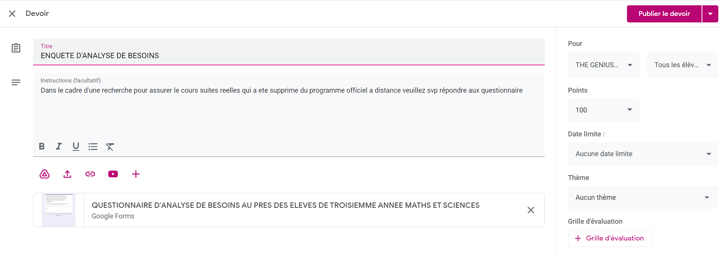

## 3.  Analyse du questionnaire 1

Dans cette section, nous présentons l’ensemble des graphiques obtenus relatifs aux réponses de de chacune des questions du questionnaire 1.

**3.1 Informations générales** (Questions de 1-5)

En réalité ils étaient 20 élèves inscrits dans la classe virtuelle ils suivent nos activités sans interagir ils sont passifs

C’est uniquement 14 qui ont répondu

. 13 possèdent des adresses G mails ce qui facilite l’inscription dans la classe virtuelle

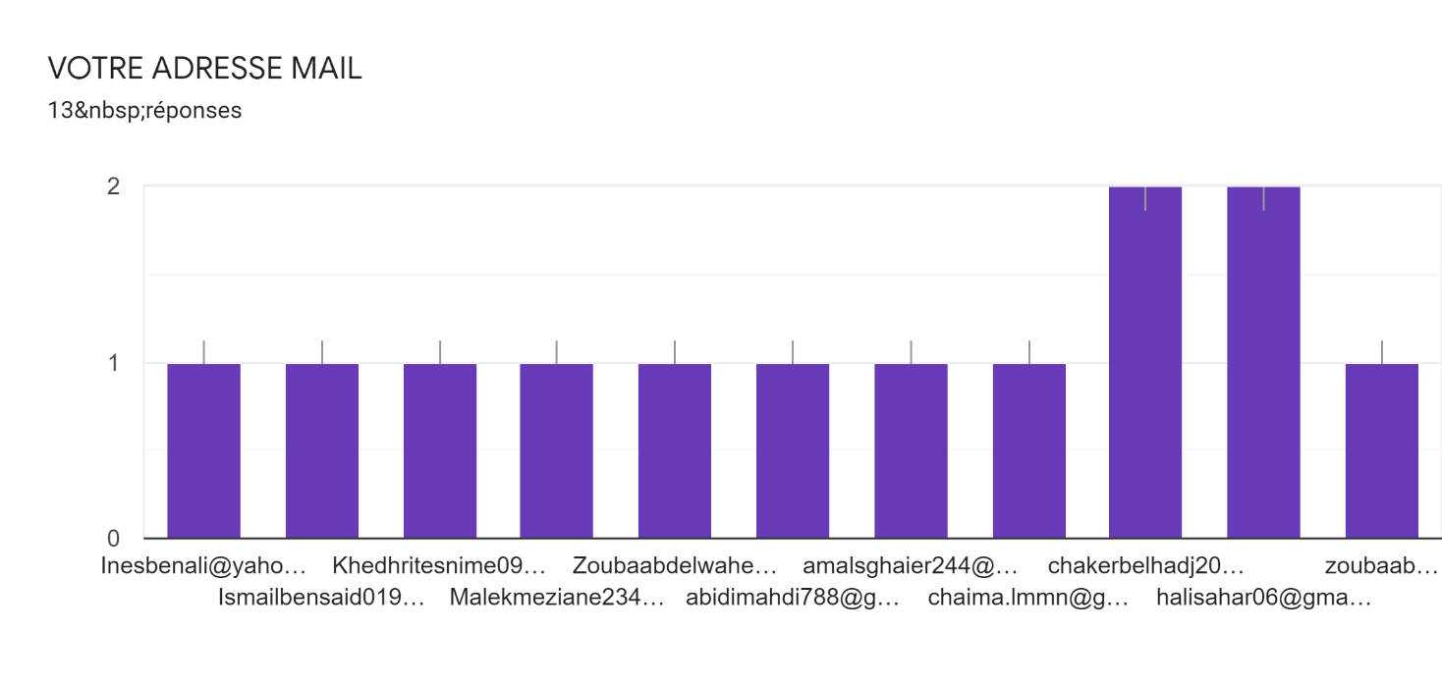

13 sont du lycée Mahmoud Messaadi Nabeul

1 du lycee secondaire Ali Belhouene Nabeul

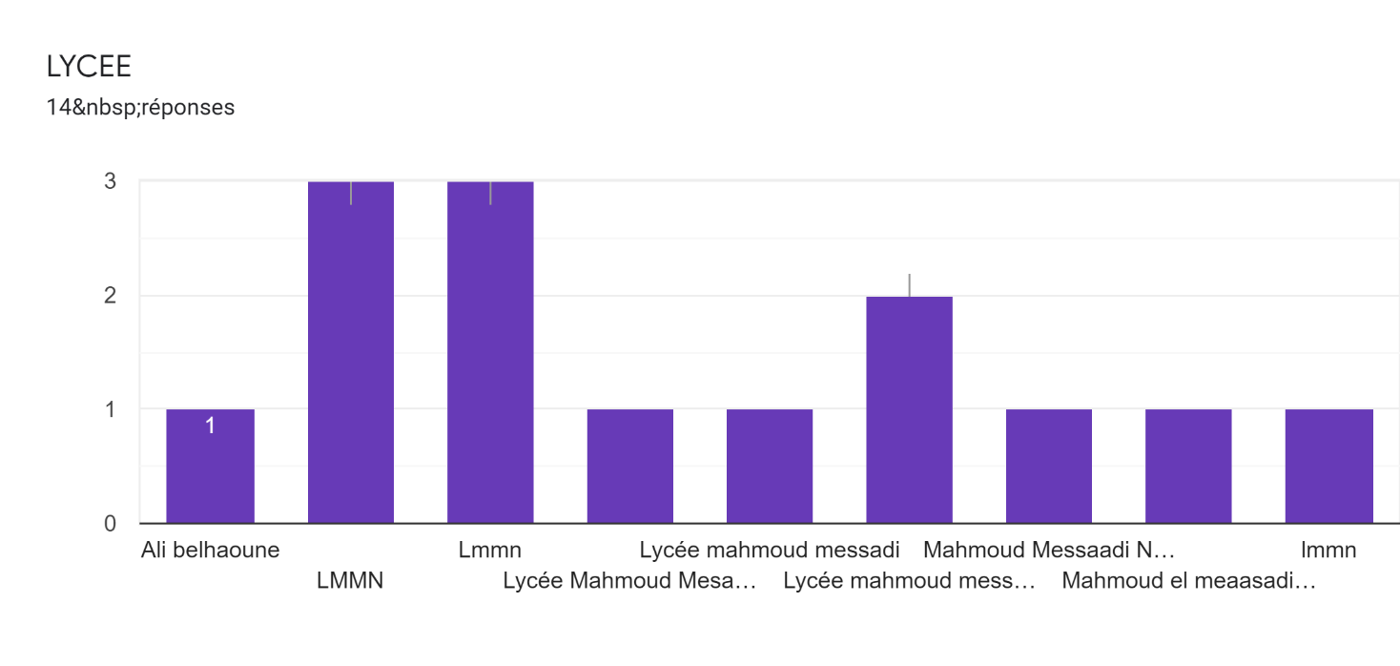

### 3.2 Information sur le module suites reelles

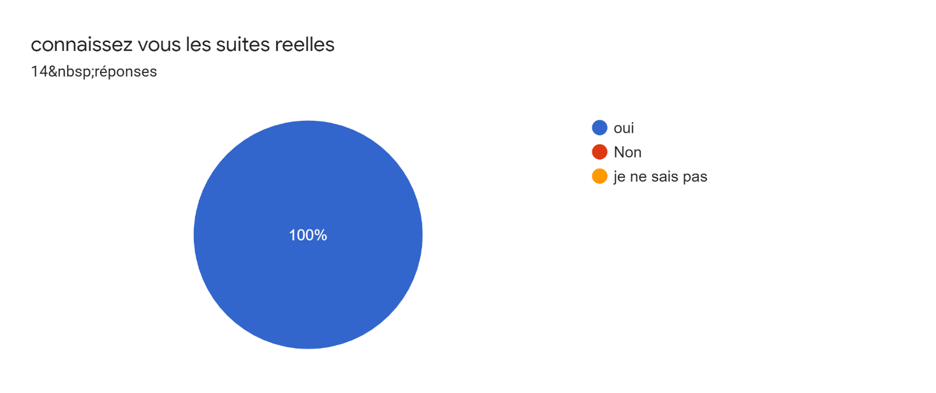

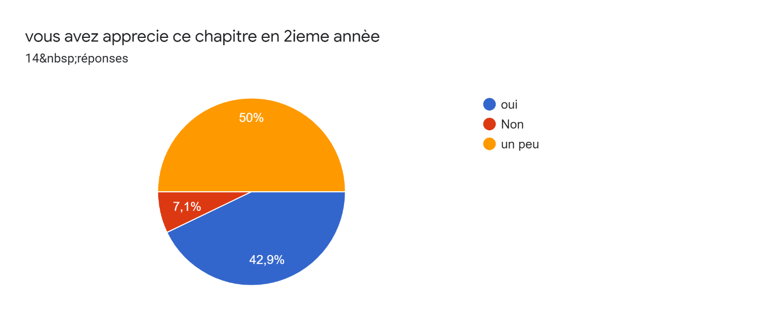

.100% des élèves affirment avoir des prés requis de ce chapitre

Mais uniquement 42,5%qui l’ont aimés ;

50% un peu aimés et les autres n ayant

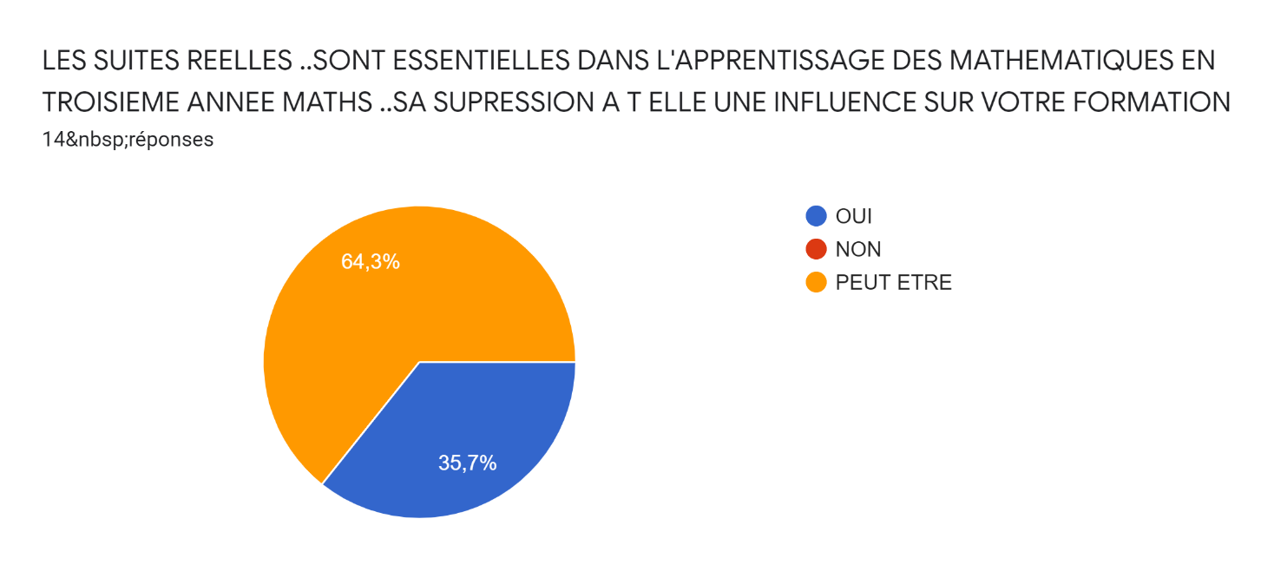

35,7% pensent que le chapitre des suites est très intéressant et sa suppression du programme touche à leur formation

Et 64,3% ne sont pas certains ou ont des doutes

1.3.3 . Les besoins du publics

.Le besoin de l’assurer en ligne est demandé par la majorité du public(71,.4%) et les autres (28.6%) hésitent

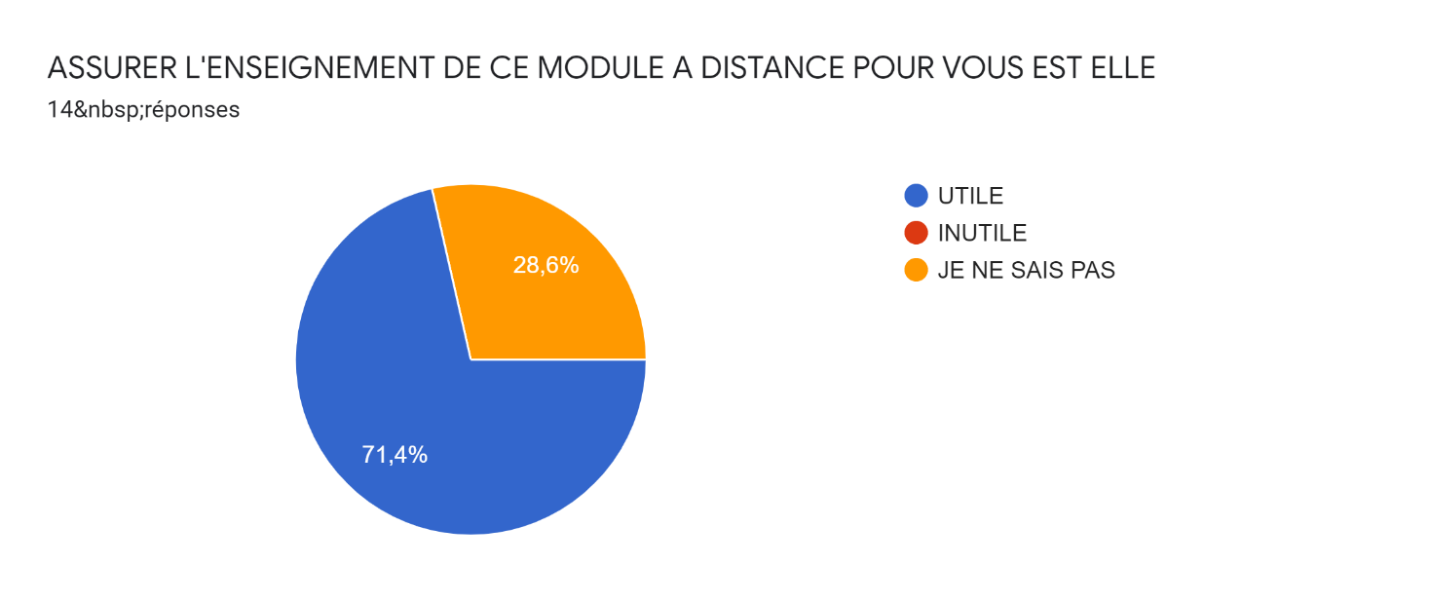

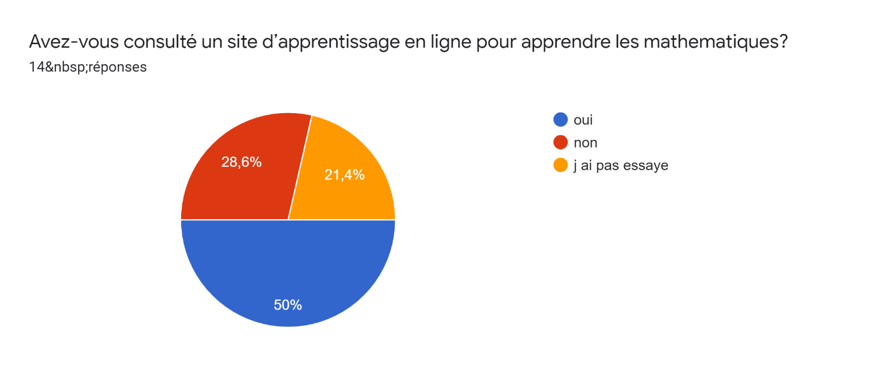

50 % ont essaye un cours en ligne en mathématique

50% ne l’ont pas fait ni essayer ,ce qui explique leur hésitation envers le besoin d’assurer ce cours en ligne

### 3.2.3 Navigation et disponibilité

Figure 4 :

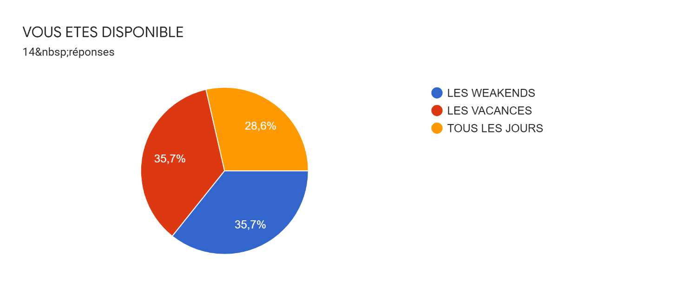

Figure 12 : Horaire preferée d’apprentissage

VOTRE HORAIRE PREFERE D APPRENTISSAGE14 réponses

08:

08:00

09:

09:00

10:

10:30

2

16:

16:00

17:

17:00

19:

19:00

19:30

20:

20:00

6

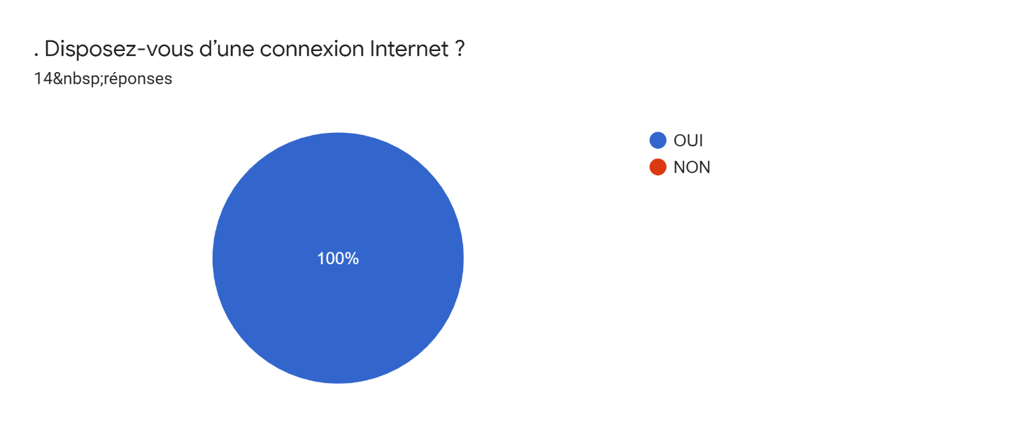

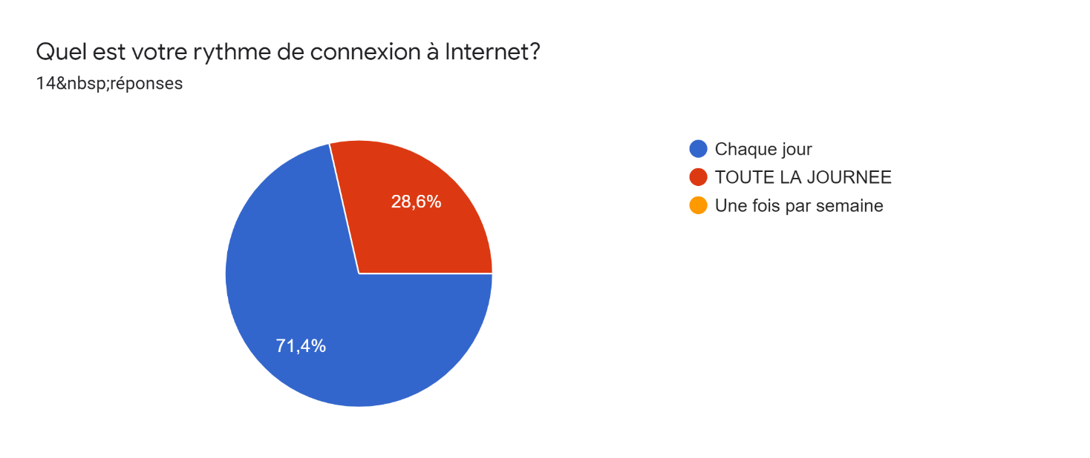

##### 1.3Analyse des résultats du questionnaire

* + Les élèves de la classe virtuelle sont au moyen de 20éleves (voir image)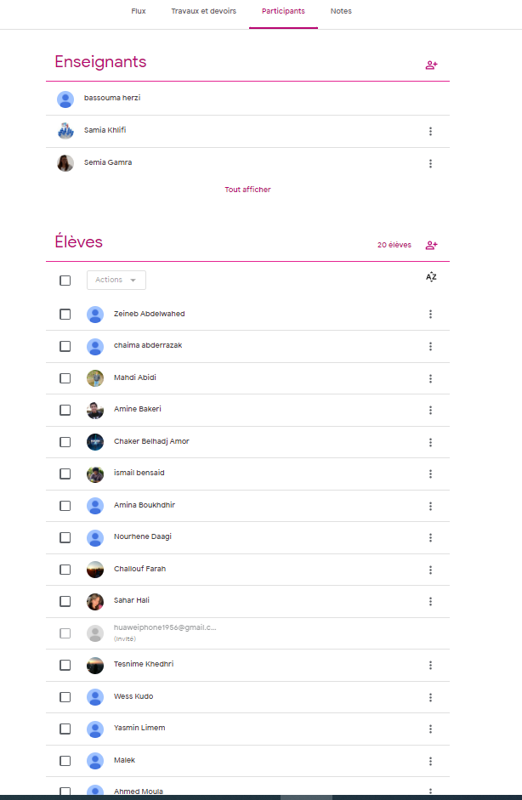 3iemme Mais seulement 14 qui sont toujours actifs, et ce sont eux qui ont répondu au questionnaire d’analyse de besoin

# 

# Chapitre : 2 . Design

## 1. Objectifs pedagogiques

Notre objectif était de vérifier si la classe virtuelle a ajoutée une valeur à l’apprentissage et si le cours eliminé « suites reelles «  est un besoin essentiel pour les éleves suite à quoi on doit l’ assurer pour combler des lacunes possibles dans les connaissances et les compétences du à l’élimination de ce cours . Les réponses recueillies, ont permis de bien identifier les objectifs de la formation.

## 2. Cahier de charges

Titre de projet : scénarisation et mise en ligne du cours « Les suites réelles niveau 3ème secondaire »

Modalités de formation : formation 6 semaines 100% à distance

Public cible : élèves de 3èmes maths

Effectif : groupe de 20 élèves

Résultats attendus

Le tableau ci-dessous présente les résultats attendus pour les parties du projet

Assimilation et accommodatio

Tableau n° 2 : les résultats attendus

|  |  |
| --- | --- |
| Apprenant : (élèves de 3ème scientifique) | * Consulter le cours en ligne * Maîtriser le cours des suites réelles * Formation accessible à tout moment et n’importe où * Gain matériel (frais de déplacement entre autres) |
| Enseignant (tuteur) | * Rénover et varier les pratiques pédagogiques * Cadrer les apprenants sur l’apprentissage * Attire l’attention des apprenants à la culture numérique dans leur éducation |
| Institution (établissement de l’état) | * Minimiser le coût de la formation * Offrir un gain de temps * Augmenter le taux de participant et enrichir la qualité de service |

Tableau 2 les résultats attendus

Les acteurs

La réussite et le bon déroulement du projet nécessite un enseignant.

Le tableau ci-dessous présente les acteurs du projet

Tableau n° 3 : les acteurs

|  |  |
| --- | --- |
| administrateur :  moi même | * contrôler de droit d’accès et d’inscription * préparer de l’interface en ligne |
| Tuteur  moi même | * Accompagner les apprenants dans leur formation * Gérer le forum de discussion * Répondre aux questions sur le forum * Rappeler les délais * Rappeler les critères d’évaluation de l’activité * Fournir des feedbacks sur l’activité * Collaborer avec le titulaire de la formation pour évaluer les travaux des apprenants |
| Enseignant | * Créer le cours * Faire le découpage du cours en module et sous module * Faire la scénarisation et la conception du cours en ligne * Etablir des activités * Mettre au point le multimédia sur les contenus du cours |

Tableau 3 les acteurs

1. Présentation des caractéristiques du dispositif

Le tableau ci-dessous présente les caractéristiques du dispositif

Tableau n° 4 : présentation des caractéristiques du dispositif

|  |  |
| --- | --- |
| Modalité de formation | 100% à distance sur 6 semaines. |
| Support d’apprentissage | * Plateforme en tant que classe virtuelle. |
| Types d’évaluation | * Les activités proposées : * Des exercices sous forme QCM, Question vrai-faux… à la fin de chaque module * Evaluation à la fin de chaque module |
| Contenu de cours | * Module 1 : raisonnement par récurrence * Module 2 : limite d’une suite * Module 3 : monotonie d’une suite * Module 4 : suite arithmétique * Module 5 : suite géométrique * Module 6 : Evaluation |
| Condition d’utilisation | * L’apprenant doit avoir un ordinateur et une connexion internet (ADSL, Câble, 4G…) * Le public visé travaille chez lui |
| Durée de formation | * 7 semaines * Le volume horaire (à volonté) |
| Ressources matérielles | * Sources d’information * Des URL supplémentaires * Le cours déposé sur la classe virtuelle |
| Les personnes ressources | MME HERZI Besma |
| Conditions d’utilisation | * Inscription dans la classe virtuelle |

Tableau 4 présentation des caractéristiques du dispositif

Les contraintes

Le tableau ci-dessous présente les contraintes qui pourraient éventuellement survenir

Tableau n° 5 : Les contraintes prévisibles

|  |  |
| --- | --- |
| Pédagogique | * Clarté des contenus et des activités à mettre en place |
| Technologique | * Connexion flottante * Les compétences technologiques des enseignants * Espace Moodle privé |
| Organisationnel | * Les séances de chat doivent être planifiées à l’avance * Disponibilité du tuteur pour répondre aux questions * L’apprenant doit être disponible pour consulter tout ce qui est de nouveau |

Tableau 5 Les contraintes prévisibles

Tableau n° 6 : les systèmes de scénarisation

|  |  |
| --- | --- |
| Système d’entrée | |
| Prérequis | * Maitrise le calcul et le raisonnement mathématique * Avoir une connaissance légère sur les suites réelles |
| Objectifs généraux | * Calculer une limite et déterminer la monotonie d'une suite donnée * Compléter la formation de base de l’apprenant sur les suites réelles |
| Objectifs spécifique | L’apprenant sera capable de :   * Donner une définition propre pour une suite réelle * Maîtriser le raisonnement par récurrence * Connaître les différents types de suites et leurs propriétés |
| Outil de communication | * Chat à travers le flux sur Classroom * réunion via Google meet |
| Système d’apprentissage | |
| Structuration du contenu | Plan du cours |
| Elaboration des activités d’apprentissage | Dans cette partie on trouve le contenu du cours à savoir : texte en PDF ou sur autre forme enrichi avec des images, …et des activités |
| Système sortie | |
| Evaluation | Mettre en ligne des activités d’évaluation qui portent sur tout le module pour vérifier la maîtrise des compétences de la part de l’apprenant |

Tableau 6 : les systèmes de scénarisation

1. Les fiches modules

Fiche module 0 : LES SUITES RÉELLES

Le tableau ci-dessous présente la fiche du module suites réelles

Tableau n° 7 : fiche module 0

|  |  |
| --- | --- |
| Système d’entrée | |
| Objectifs généraux | • Modéliser des situations simples à l’aide de suites, sens de variation d’une suite. • Savoir écrire le terme général d’une suite arithmétique et d’une suite géométrique. • Connaître le sens de variation des suites arithmétiques et géométriques.  .Savoir utiliser le raisonnement par récurrence pour démontrer |
| Système d’apprentissage | |
| Plan du cours | S1 : Module 1 ; Le raisonnement par récurrence  S2 : Module 2 ; Suites arithmétiques  S3 : Module 3 ; Suites géométriques  S4 : Module 4 ; Suites monotones  S5 : Module 5 : Suites convergentes  S6 : Intégration des modules |
| Système de sortie | |
| Activités d’évaluation  sommative | S7 : Devoir final |

Tableau 7 fiche module 1

Fiche module 1 : définition d’une suite réelle ; raisonnement par récurrence

Tableau n° 8 : fiche module 1

|  |  |
| --- | --- |
| Système d’entrée | |
| Objectif général | Définir ce que une suite réelle  Définir le raisonnement par récurrence |
| Objectif spécifique | A la fin du module, l’apprenant sera capable de :  - définir  - connaître les caractéristiques de l’évaluation |
| Système d’apprentissage | |
| Activité de mise en situation  Plan | Cours en PowerPoint à télécharger  Séance direct sur Google meet  Module1 :   1. Définition d’une suite réelle 2. Définition 3. Exemples 4. Suites récurrentes 5. Raisonnement par récurrence 6. Résolution de problèmes avec le raisonnement par récurrence |
| Types de ressources | Fichier POWER POINT contenant le contenu du cours  Réunion programmée sur Google meet |
| Les activités d’apprentissages | Exercices d’application  Exercice d’évaluation |
| Les outils de communication | Google meet  Chat sur Google classroom |
| Système de sortie | |
| Activités d’évaluation  formative | Activité d’auto-évaluation |

Tableau 8 fiche module 2

Fiche module 2 : SUITES ARITHMÉTIQUES

Tableau n° 9 : fiche module 2

|  |  |
| --- | --- |
| Système d’entrée | |
| Objectif général | Reconnaître une suite arithmétique |
| Objectif spécifique | L’apprenant sera en mesure de :  - démontrer si la suite donnée est arithmétique  - calculer des sommes  - résoudre des problèmes avec les propriétés d’une suite arithmétique. |
| Système d’apprentissage | |
| Plan | Module 2 : suites arithmétiques   1. Définition 2. Propriétés 3. Calculs de sommes |
| Types de ressources | Fichier Power Point contenant le contenu du cours |
| Les activités d’apprentissages | Exercices d’applications |
| Les outils d’aide à l’apprentissage | réunion via Google meet |
| Système de sortie | |
| Activités d’évaluation | Activité d’auto-évaluation |

tableau 9 fiche module 3

Fiche module 3 : SUITES GÉOMÉTRIQUES

Tableau n° 10 : fiche module 3

|  |  |
| --- | --- |
| Système d’entrée | |
| Objectif général | Donner une définition d’une suite géométrique |
| Objectif spécifique | A la fin de ce module, l’apprenant sera capable de :  - résoudre de problèmes en utilisant les suites géométriques  - Calculer des sommes |
| Activités de prérequis | Exercice |
| Système d’apprentissage | |
| Plan | Module 3 : suites géométriques   1. Définition 2. Calcul de limite 3. Calcul de somme |
| Types de ressources | -Document power point |
| Les activités d’apprentissages | Exercice questions à réponse courte |
| Les outils d’aide à l’apprentissage | REUNION SUE GOOGLE MEET  Chat |
| Système de sortie | |
| Activités d’évaluation | Activité d’auto-évaluation |

Tableau 10 fiche module 4

Fiche module 4 : Calcul de limite

Tableau n° 11 : fiche module 4

|  |  |
| --- | --- |
| Système d’entrée | |
| Objectif général | Savoir calculer la limite d’une suite donnée |
| Objectif spécifique | A la fin du module, l’apprenant sera capable de :  calculer la limite d’une suite quelconque |
| Activités de prérequis | Question à réponse courte |
| Système d’apprentissage | |
| Plan | Module 4 :  Définition de limite d’une suite réelle |
| Types de ressources | - Fichier PDF contenant le contenu du cours |
| Les activités d’apprentissages | Exercice QCM  Question à réponse ouvert |
| Les outils de communication | réunion via Google meet  Chat |
| Système de sortie | |
| Activités d’évaluation | Activité d’auto-évaluation |

Tableau 11 fiche module 5

1. La carte conceptuelle

. Introduction

La carte conceptuelle :

* + Permet de représenter et d'organiser de manière graphique l'univers d'un concept tel qu'il est perçu par un individu ou plusieurs.
  + Permet de fournir une image plus « parlante » pour l'esprit, quand le langage écrit et parlé atteint ses limites descriptives.
  + Facilite l'apprentissage et l'appropriation de concepts difficiles et peut permettre de structurer et mettre en lien un grand nombre d'informations.

Elle est constituée de nœuds ou de cellules qui contiennent les concepts. Les liens entre les concepts sont décrits par un texte court et se terminent parfois par une flèche qui donne le sens de la relation entre les concepts. (8)

Elles facilitent pour ceux qui les créent et ceux qui les utilisent :

* + La prise de décision
  + La résolution de problèmes
  + L’apprentissage de situations complexes

.Carte conceptuelle

La figure ci-dessous présente la conception de la carte conceptuelle

FIGURE 7 : Carte conceptuelle

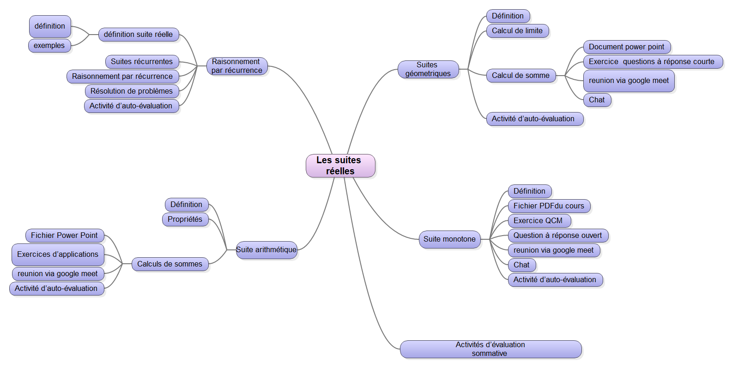

Figure 7 carte conceptuelle

1. La carte de navigation

FIGURE 8 : Carte de navigation

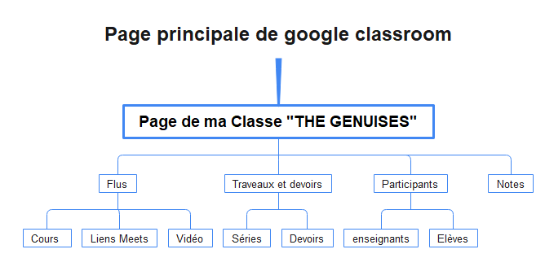

Figure 8 Carte de navigation

# Chapitre 3 : Developpement

## 1. Planning de formation

##### Le calendrier de déroulement de l‘expérimentation

Notre projet consiste à la mise en place d’une formation à distance du chapitre suites réelles

L’expérimentation s’est étendue sur une période d’une année scolaire (2020-2021) .On a choisit les horaires dans les vacances après les devoirs de de synthèses du troisième trimestre parce que le chapitre est retiré du programme donc on a pas le droit de l’enseigner formellement ni de l’évaluer sommative ment

Pour la création de la classe virtuelle ,on l’a faite en octobre au début de l’année scolaire et c’est les élèves qui l’ont nommée par « the GENIUSES » On a commencé à travailler parallèlement au programme officiel .Les élèves se sont alors familiarisés avec leur classe et l’utilisent pour espace de chat, de travail et de collaboration. Pour l’enseignant c’est un espace de dépôt des supports du cours, des applications ,des exercices. C’est un espace de secours surtout si le ministère annonce une nouvelle période de confinement

C est ainsi qu’on a pu finir aisément le programme allégé et nous avons eu le plein temps de traiter la partie éliminée

Le tableau ci-dessous présente le planning de déroulement de formation

Tableau n° 12 : planning de formation

|  |  |  |
| --- | --- | --- |
| Semaine | Module | Activités |
| 1 | Module 1 : Le raisonnement par récurrence | Définir le principe de raisonnement par récurrence. |
| 2 | Module 2 : Définition d’une suite réelle | Activité de mise en situation  Activité d’apprentissage  Activité d’auto-évaluation |
| 3 | Module 3 : Suites arithmétiques | Activité d’apprentissage  Activité d’auto-évaluation |
| 4 | Module 4 : Suites géométriques | Activité de prérequis  Activité d’apprentissage  Activité d’auto-évaluation |
| 5 | Module 5 : Suites monotones | Activité d’apprentissage  Activité d’auto-évaluation |
| 6 | Module 6 : Suites convergentes |  |
| 7 | Devoir | Devoir final |

Tableau 12 planning de formation

## Chapitre 4 :Implémentation

### 1. Motifs du choix de Google Classroom

Google Classroom : Créer une classe virtuelle en quelques secondes.

C’est une application gratuite en ligne (une application mobile est accessible une fois installée sur le téléphone mobile) et qui permet de créer très facilement une classe virtuelle et communiquer à distance avec un ou plusieurs étudiants.

L’utilisation de la visioconférence ou des classes virtuelles, Google Classroom, pour développer des interactions synchrones suscite un intérêt grandissant en formation à distance (FAD). Pour de nombreux chercheurs, les potentialités de la synchronie en formation à distance s’avèrent en effet prometteuses. Le développement de la communication synchrone et la généralisation d’outils de plus en plus mobiles (tablettes et smartphones) permettraient de « toucher l’apprenant partout mais aussi immédiatement » et de conjuguer à la fois les bénéfices de l’enseignement en présence et à distance. La classe virtuelle permettrait ainsi de rompre l’isolement de l’étudiant en renforçant la présence à distance.

### COLLABORER

Favoriser la collaboration pour un enseignement plus percutant

• Collaborez en temps réel avec Docs, Sheets, Slides, Forms, Sites et Jamboard

• Communiquez avec les apprenants, les enseignants, les tuteurs et les administrateurs de n'importe où avec Google Meet, Chat et Gmail

• Impliquez les élèves directement dans Classroom pour leur fournir des conseils clairs pour qu'ils fassent de leur mieux

• Permettre un environnement d'apprentissage inclusif avec des paramètres d'accessibilité individuels qui correspondent au style d'apprentissage unique de chaque élève

### PRODUCTIVE

Autonomisez les éducateurs et amplifiez la productivité

* • Aidez les enseignants à gagner du temps avec Classroom et Devoirs en créant facilement des cours, en organisant le travail en classe, en distribuant des évaluations et en partageant de riches commentaires
* • Assurer une notation et des commentaires cohérents et transparents avec des rubriques et une banque de commentaires
* • Aidez les enseignants à rationaliser les charges de travail en publiant et en programmant des cours et en créant des listes de tâches dans Classroom

Créer une base sûre pour l'apprentissage numérique

* Ajoutez facilement des utilisateurs, gérez des appareils et configurez la sécurité et les paramètres pour que vos données restent en sécurité
* • Restez protégé sur n'importe quel appareil, distribuez des applications sur des appareils mobiles et limitez l'accès à distance à n'importe quel point de terminaison
* • Protégez les données sensibles dans Gmail et Drive grâce à la protection automatisée contre la perte de données (DLP)

### 2.Les étapes à suivre pour la création d’une classe virtuelle

#### Introduction

C’est une application gratuite en ligne (une application mobile est accessible une fois installée sur le téléphone mobile) et qui permet de créer très facilement une classe virtuelle et communiquer à distance avec un ou plusieurs étudiants.

#### 1.Créez la classe

D’abord il faut créer un compte Gmail pour vous inscrire en utilisant votre nom et votre adresse email.

Une fois inscrit, connectez-vous sur Google, vous pouvez accéder à partir de votre boite mail, ou tapez Google Classroom .com. sur le moteur de recherche.

Accédez à votre espace et invitez vos apprenants en tapant leurs adresses e-mails, un code de classe unique sera généré pour le communiquer aux invités.

Suivez les étapes pour préparer votre interface

..Accéder à l’application google classroom à partir du moteur de recherche google

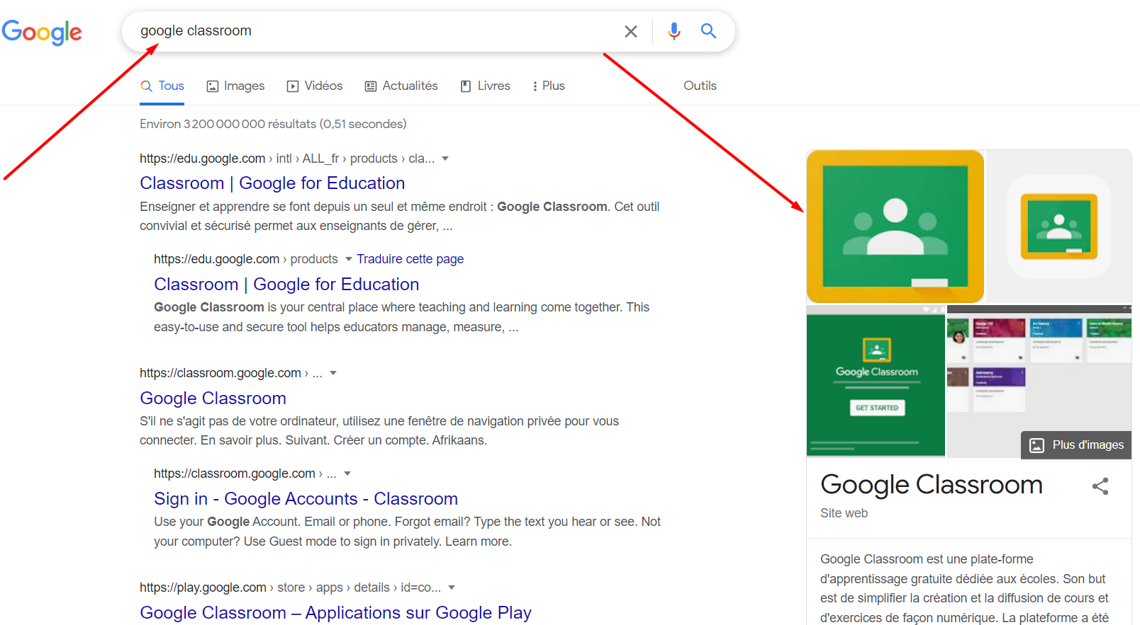

image 1: Google Classroom

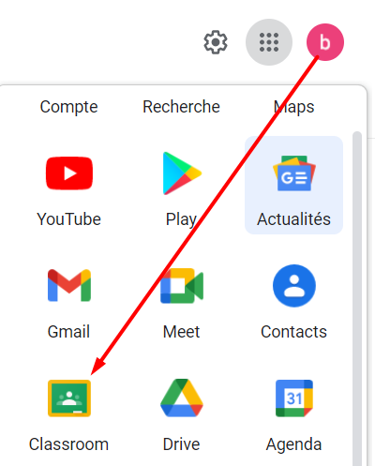

image 2: compte g mail

Accepter les conditions et les reglements de confidentialité

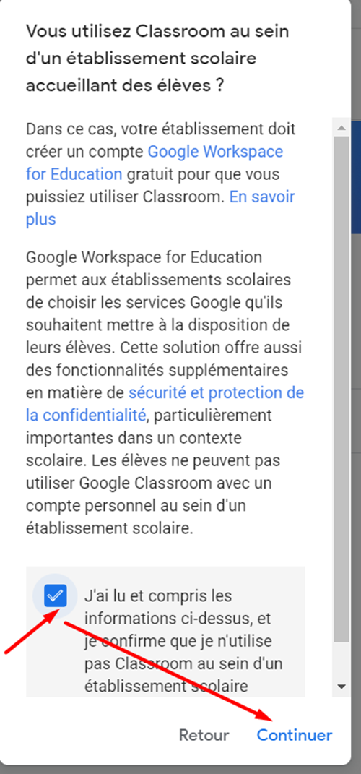

Créer le cours bouton +

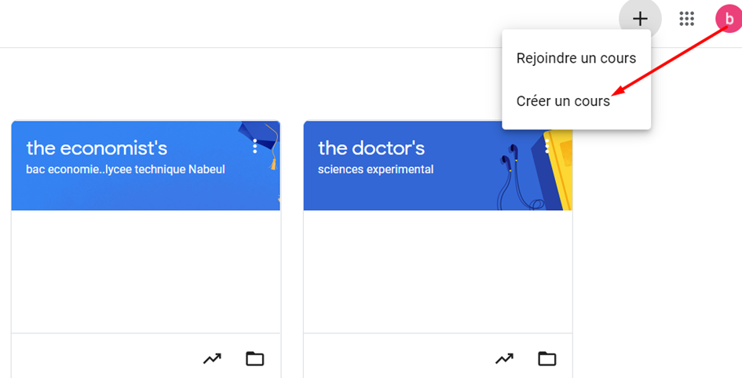

Finaliser la créatioon et la personnalisation de votre cours

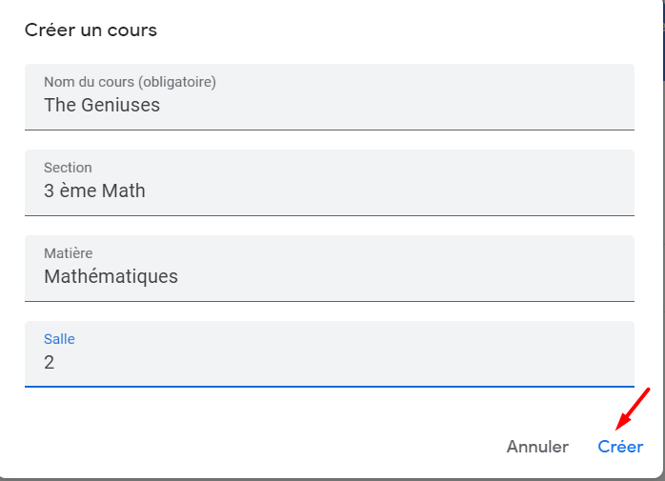

Générer le code de cours zt diffuser le code d’accès ou le lien pour les participants

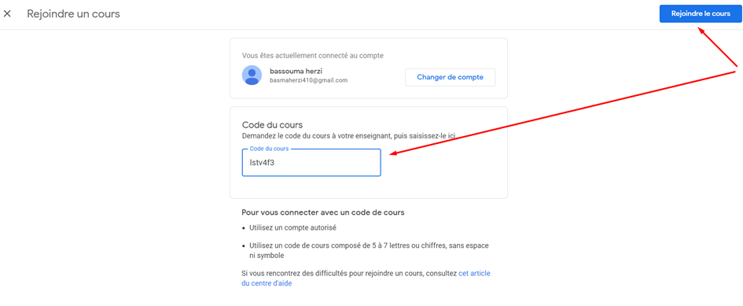

Accés à l’interface , vue d’interface et personnalisation des parametres



Inviter des participants : enseignants et élèves

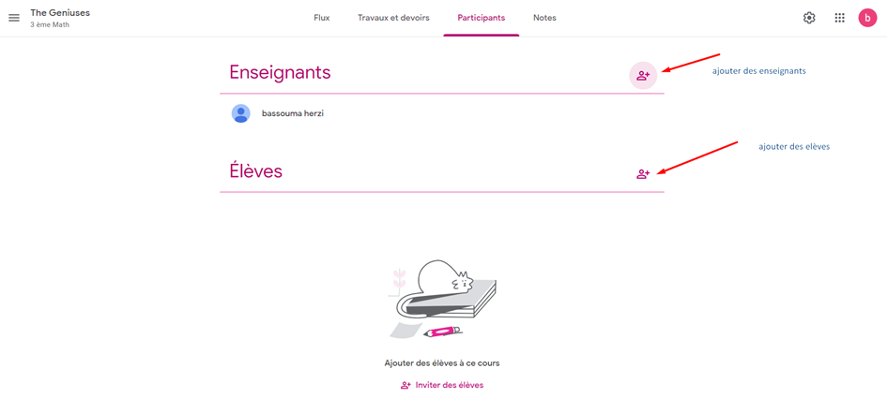

Ajout des participants

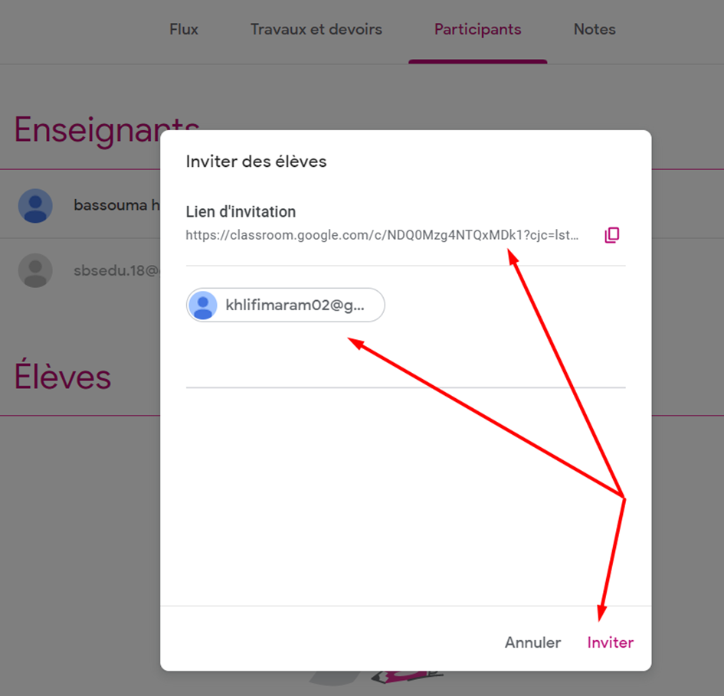

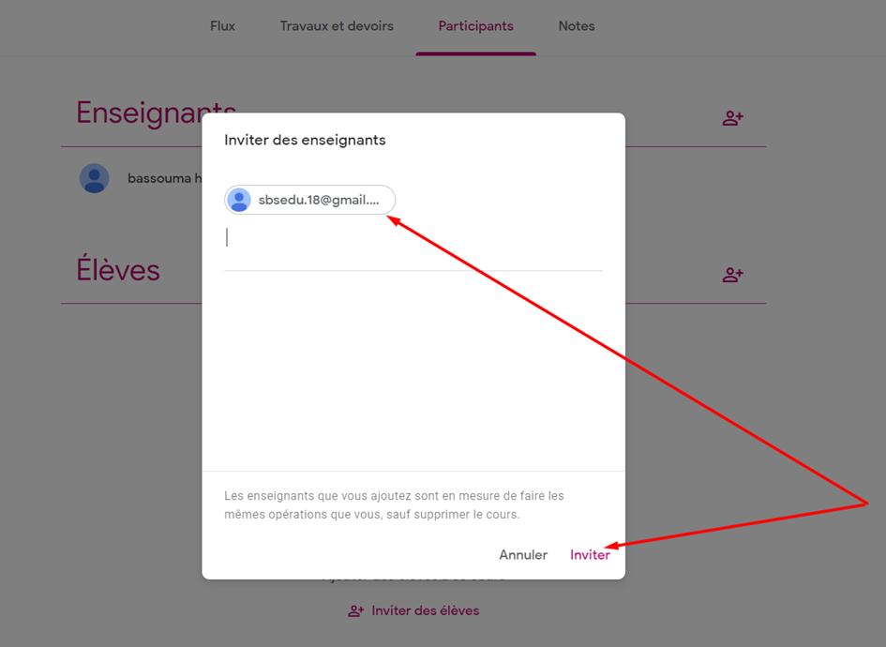

Notification pour rejoindre la classe

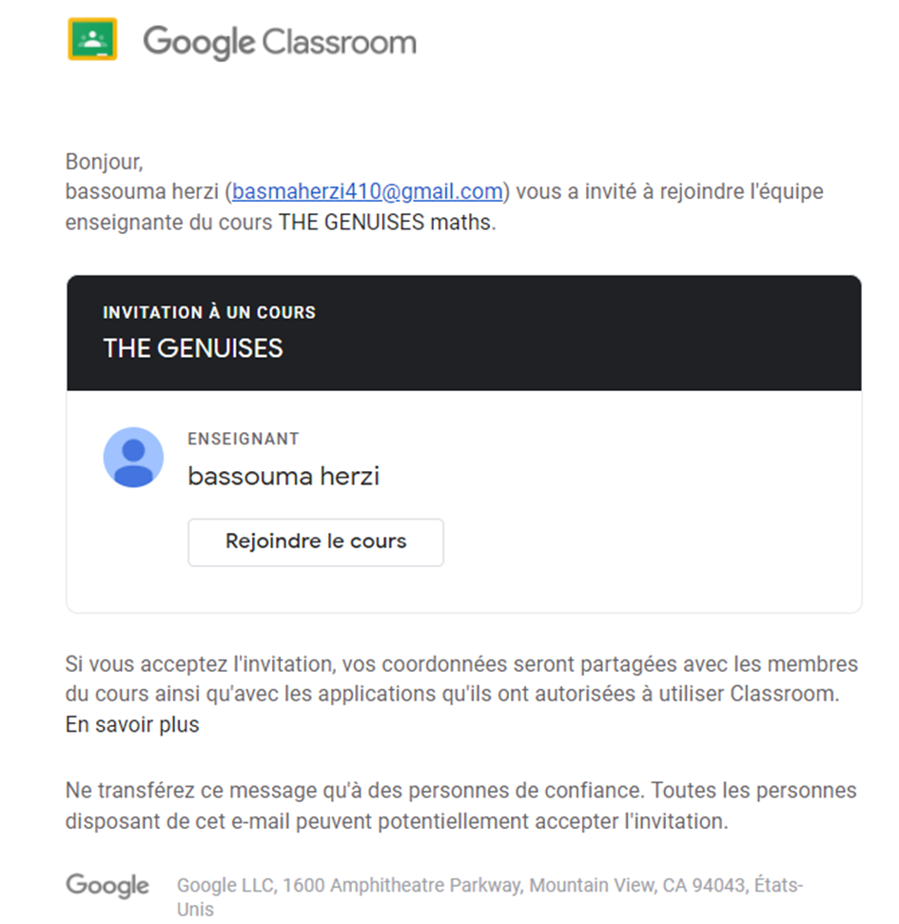

Liste des participants : ajouter ou retirer pour valider les participants

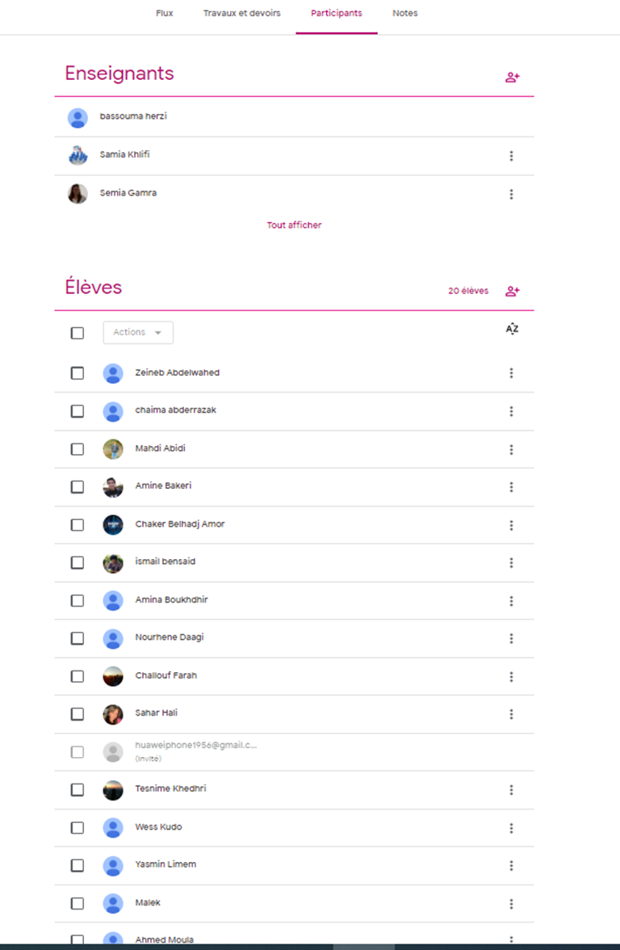

Outil d’appel et de suivi des élèves :sélectionner les participants présents et marquer les absents.

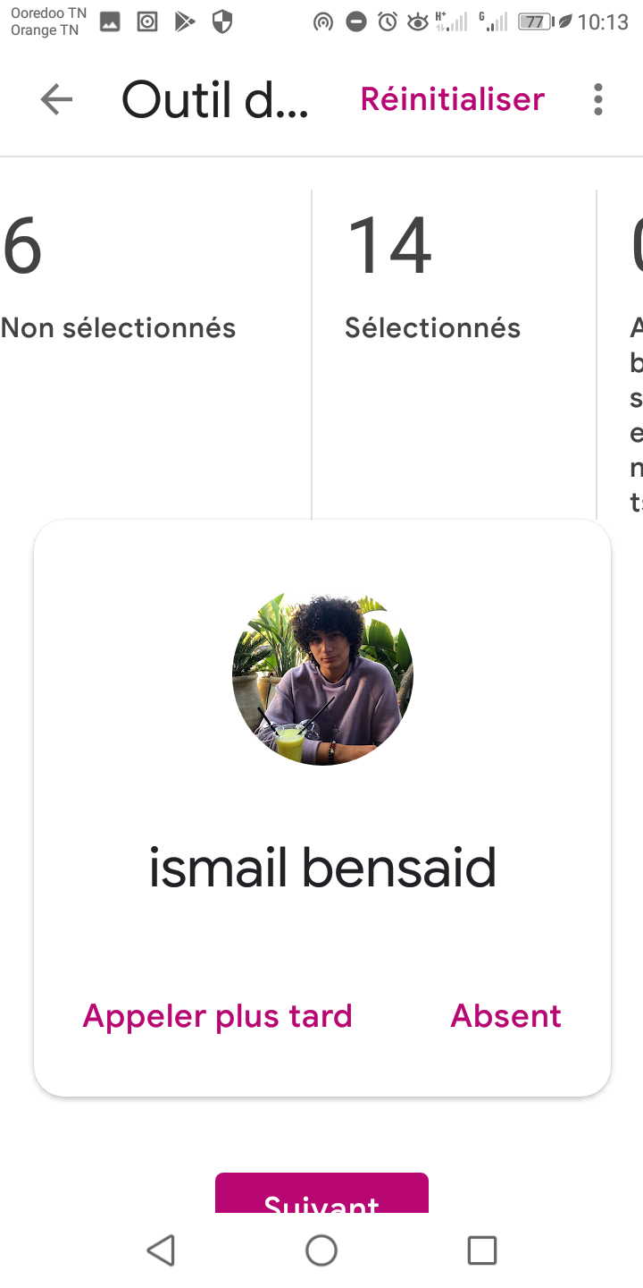

Le flux

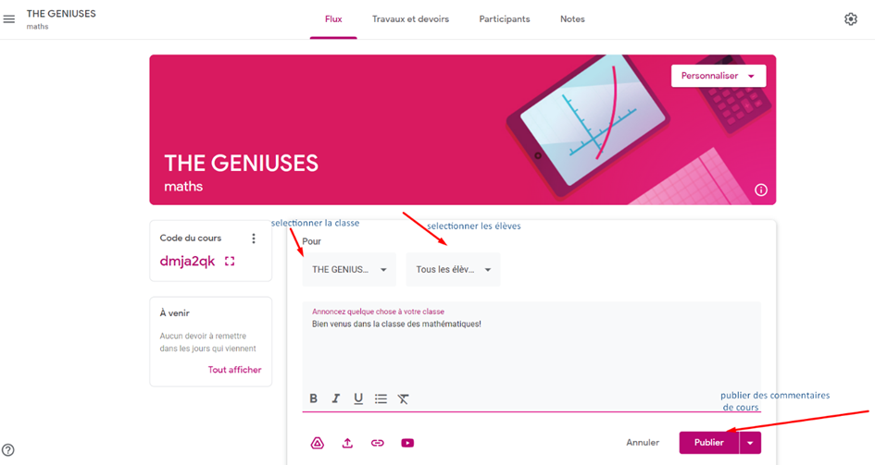

### CHAPITRE 4 : Implémentation

# 1. Création du cours

Le bouton cours et devoirs sert à partager les cours, les thèmes, les devoirs les questionnaires, les fichiers divers des documents.

Créer et attribuer le travaux  et les activités aux élèves: devoir , formulaire ; documentation

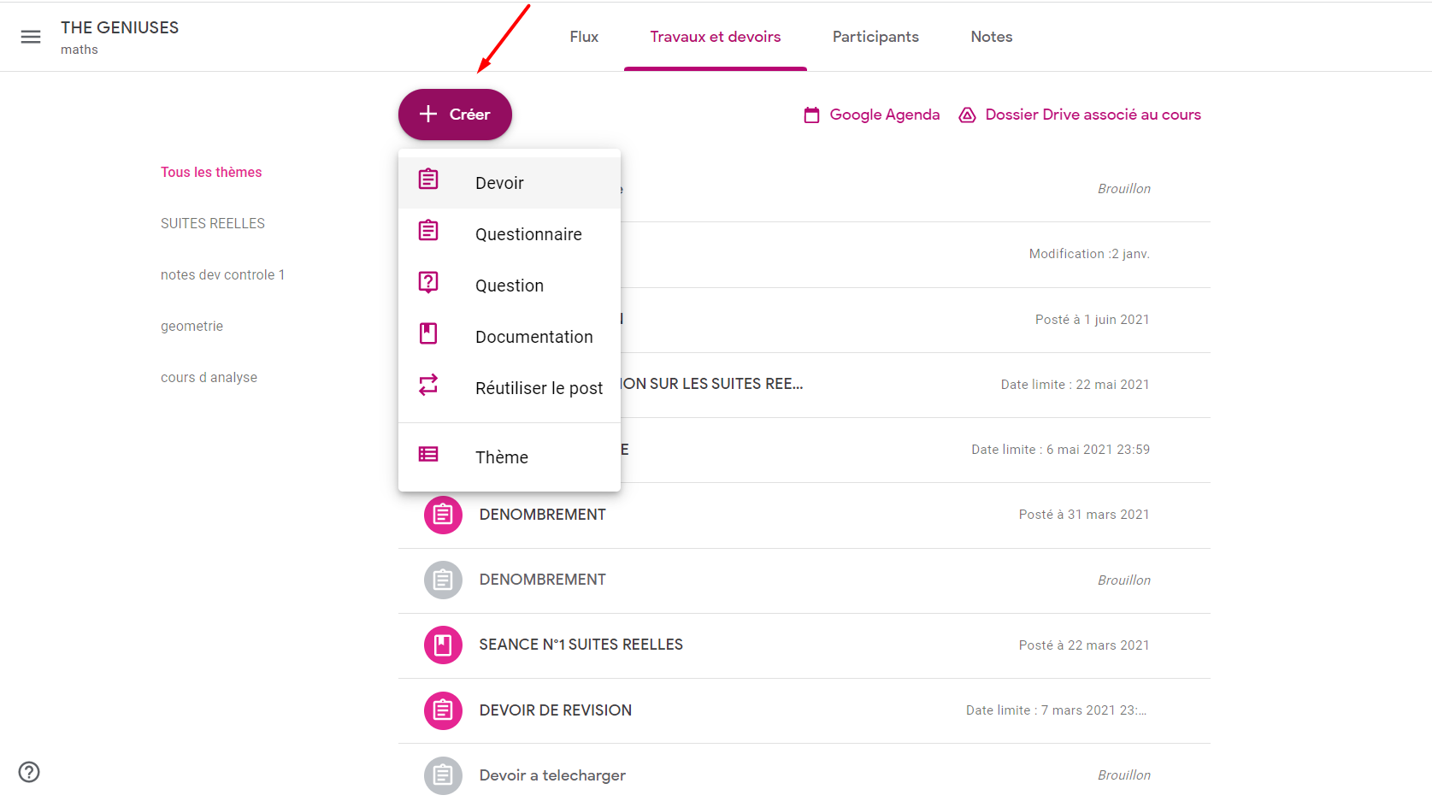

devoir



documentation

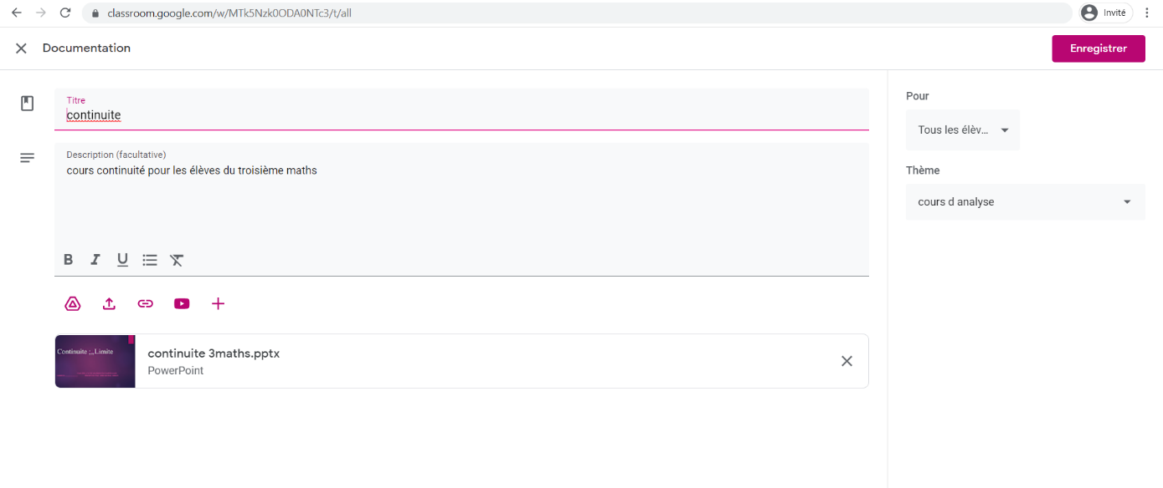

formulaire

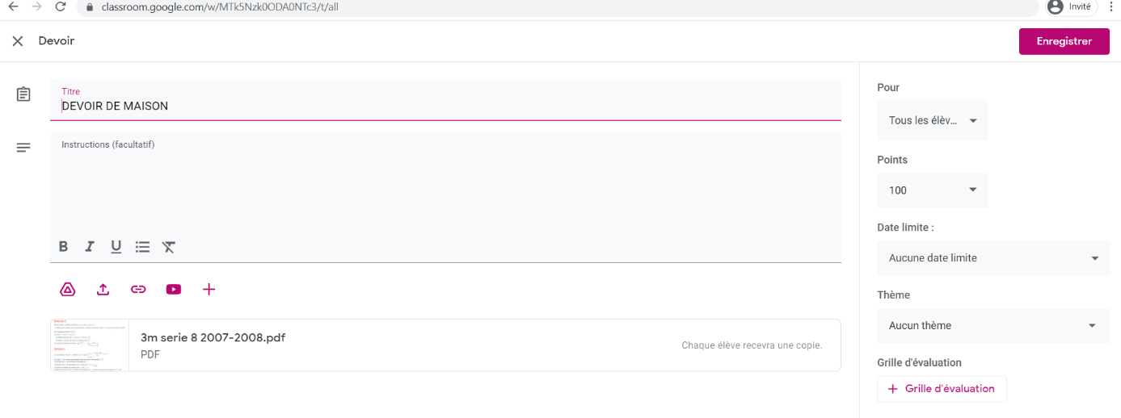

Liste des devoirs effectués et affichés

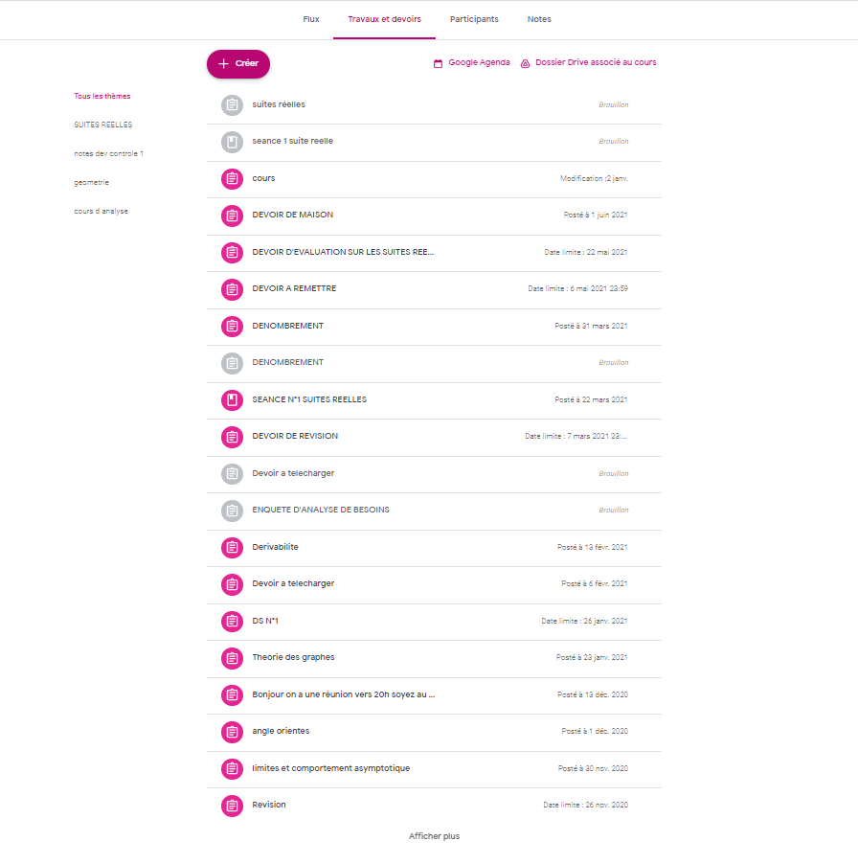

Devoirs et travaux attribués aux élèves

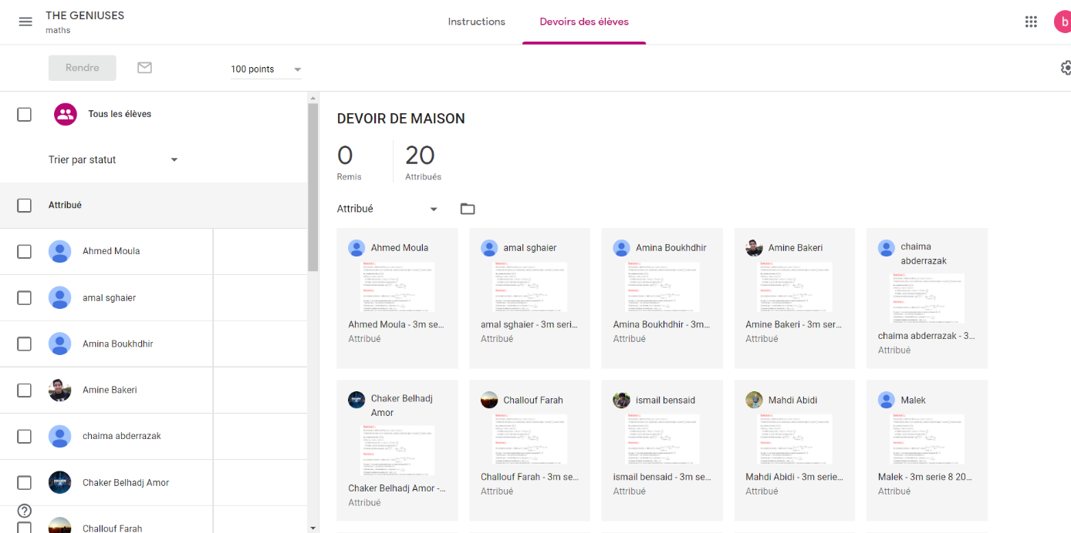

Remise des travaux des élèves

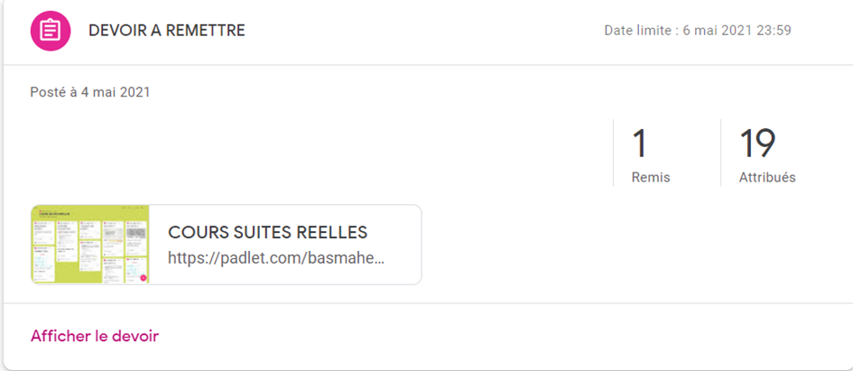

Suivie de progression et d’achèvements des travaux et des devoirs des élèves

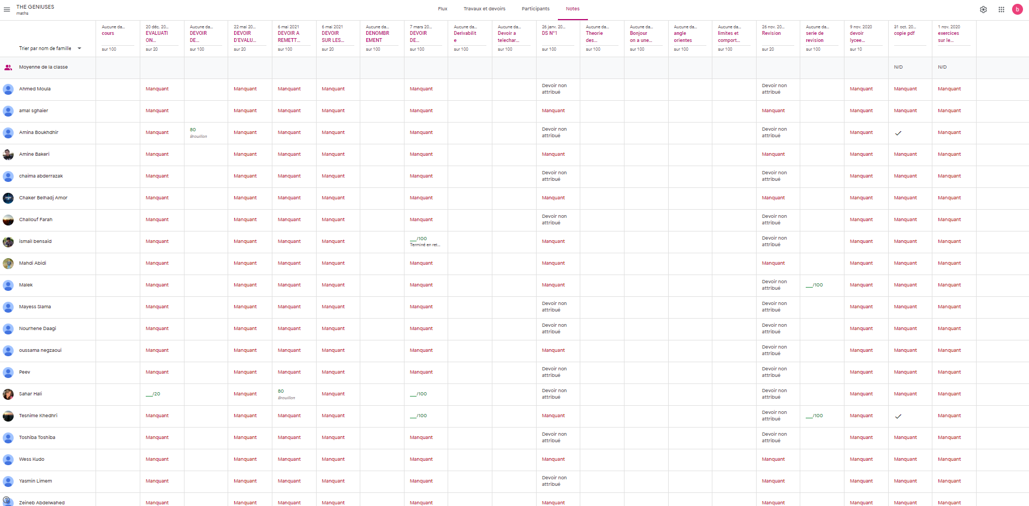

Corrections des travaux remis des élèves

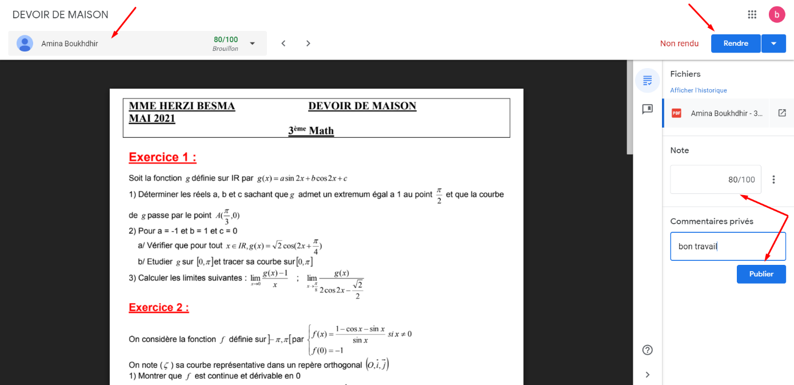

Attribuer des notes et fournir des feedback

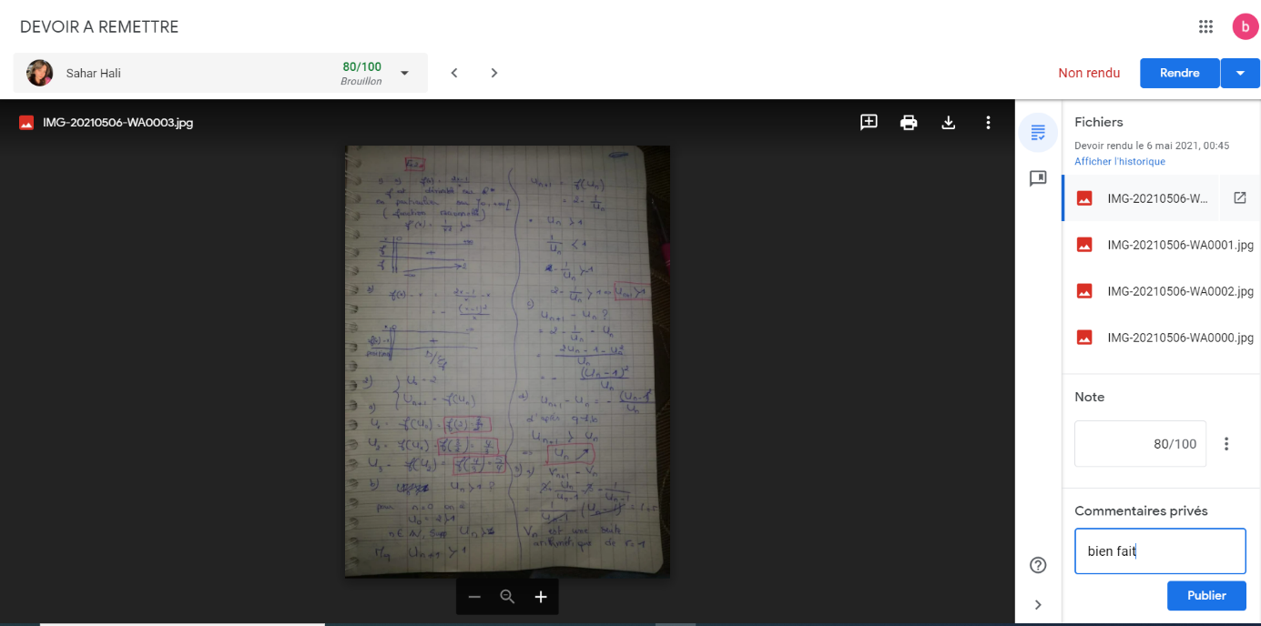

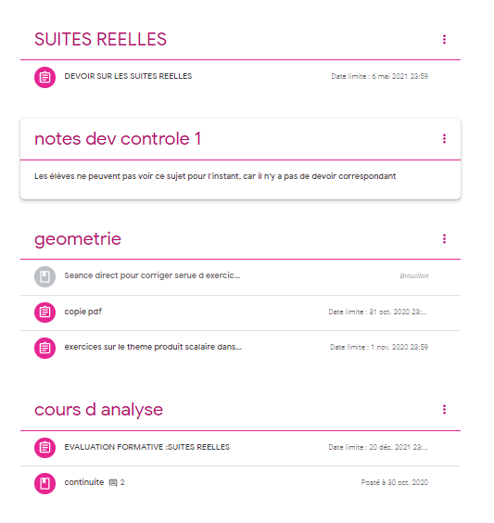

Carnet des notes des élèves :tableau de bord de progression et de suivi des travaux des élèves

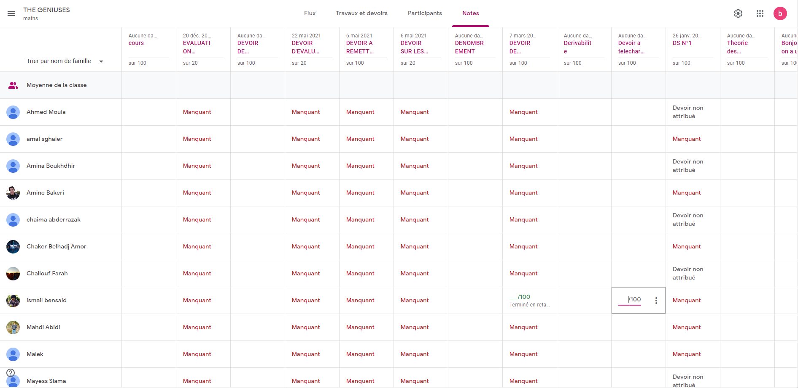

Progression et carnet de notes élève

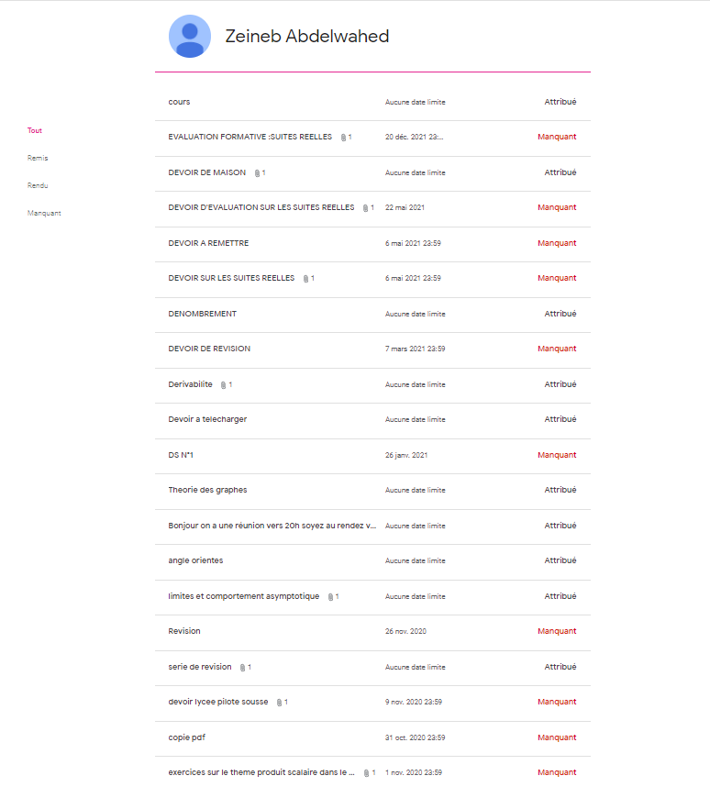

#### **Déroulement d’une séance de visioconférence**



### 1.1 Description

1.Le bouton personnes vous mène aux personnes inscrits et invités dans le cours en tant qu’enseignants ainsi qu’élèves.

Cochez et décochez la personne visée pour partager le cours, aussi vous sélectionner la liste de diffusion des commentaires (privé ou public)

Préparez vos supports et thèmes en avance pour les importer et les partager avec les apprenants. C’est une étape très importante pour faciliter la tâche non seulement pour la classe virtuelle mais pour tout travail en ligne.

1. En premier lieu on doit préparer le cours à entamer (PDF, POWER POINT, Word)

2. On clique sur travail et devoir dans l’interface du Google Classroom

3. On programme une réunion sur Google meet dans l’agenda de Google et on insère le lien dans le flux .Chaque élève reçoit une notification et une invitation à la réunion



2.PREPARATION DE L’ecran à partager

On prepare l’ecran en le divisant par deux en utilisant l’outil DISPLAYFUSION

Ainsi l’ecran est divise en deux partie :une pour l’enonce du cours ou du devoir et une vierge(sous forme document word) ou on ecrit les commentaire et correction à l’aide d’un sytet tactile

Sinon on choisit l’option dediffusion à l’aide d’un tableau blanc

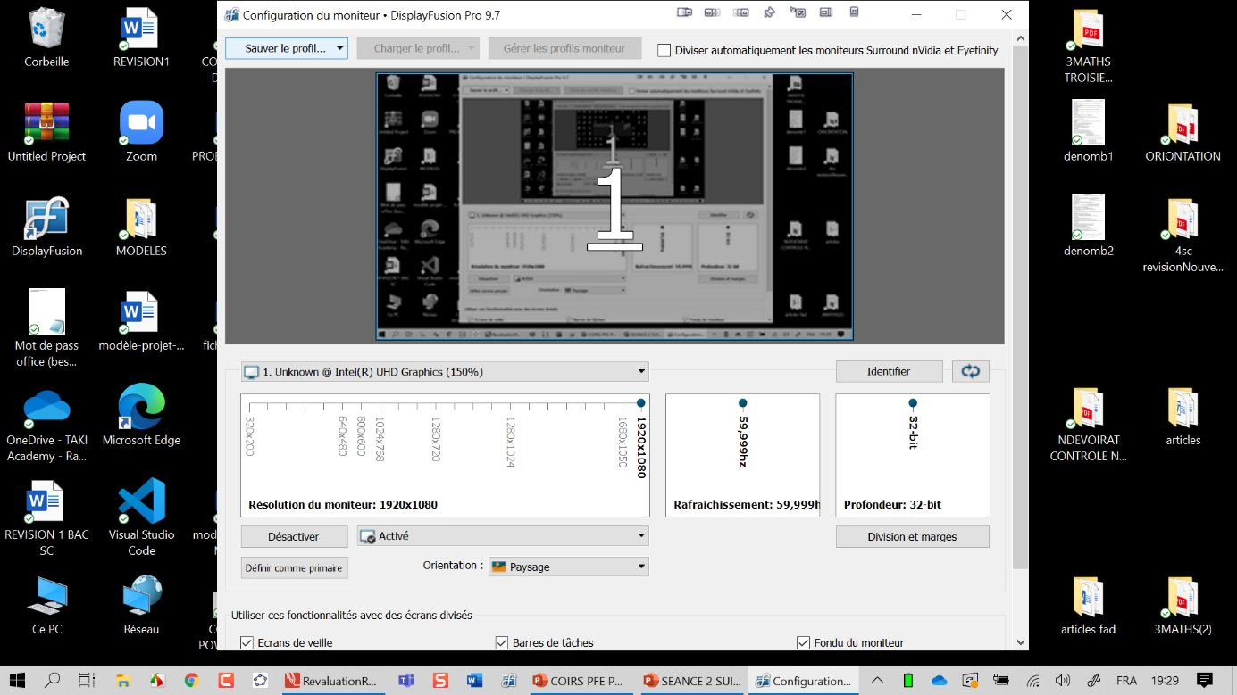



Figure 28

## Mode de diffusion avec tableau blanc

## Jamboard

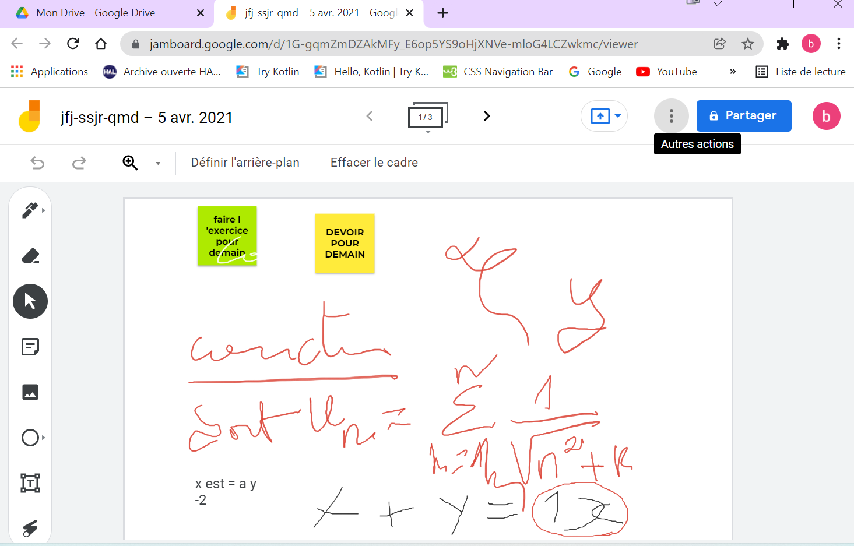

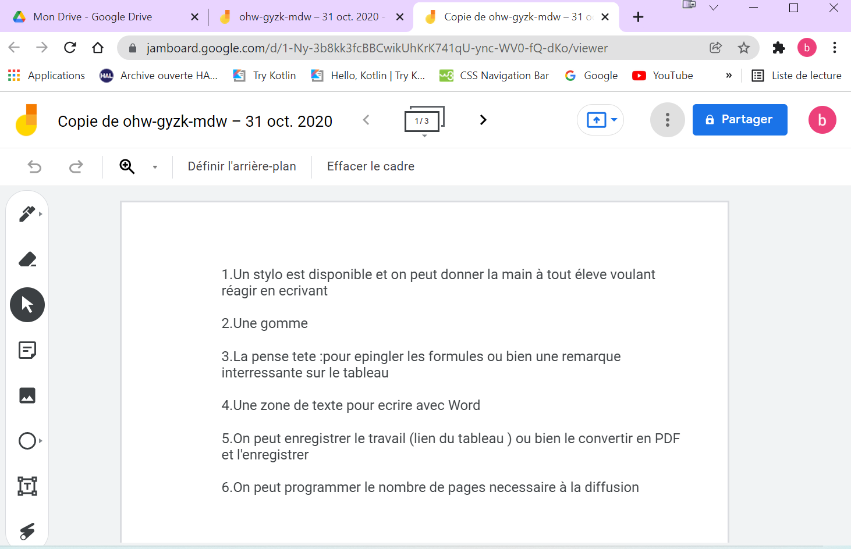O

### 1.2. Interaction

L’interaction se fait au fur et à mesure, une fois connectés les élèves et les enseignants interagissent directement ensemble et ouvrent une communication par partage et publication des commentaires sur le cours en posant des questions avec l’option poser question ou en partageant des instructions et des commentaires sur le cours.

L’interface de votre salle virtuelle s’organise autour d’espaces de travail situés au centre de l’écran dans lequel vous allez pouvoir afficher et partager des fichiers Google ou encore des liens et même des vidéos depuis YouTube ou votre bureau que vous pourrez ensuite visionner et les commenter à travers un système de chat en ligne.

Tout cela fonctionne plutôt bien surtout si le nombre de participants reste raisonnable. Google Classroom est idéal pour des cours particuliers ou du soutien pour un petit groupe d’élèves. Il offre aussi quelques fonctions utiles pour programmer vos sessions à l’avance et y inviter des participants.

### 1.3. Difficultés :

1. le problème de la disposition des outils technologiques, l’accès à internet

2. L’enregistrement ne se fait que si l’enseignant possède un compte Gmail professionnel

1. La nécessité d’un stylet et d’une tablette tactile pour faciliter l’écriture sur le Jamboard et dans la diffusion directe du cours ; car les symboles mathématiques et les constructions géométriques sont difficiles à manipuler sur Word

**Con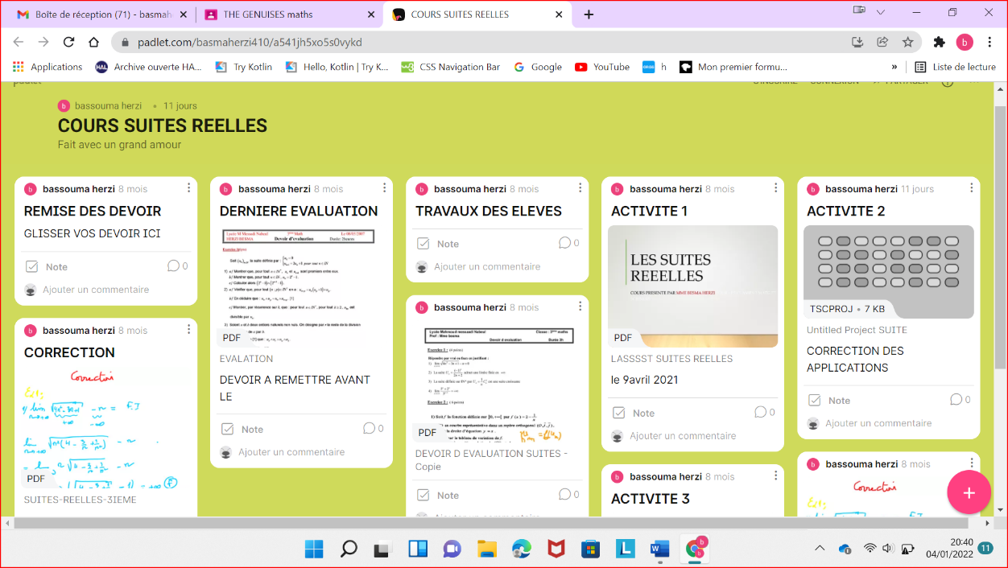clusion** Traçabilité du cours (consulter le lien) [padlet](https://padlet.com/basmaherzi410/a541jh5xo5s0vykd)

### 

# Chapitre IV. Evaluation

## 1.Questionnaire degré de satisfaction

#### 1-1 Présentation

Le questionnaire (3) est conçu pour évaluer la classe virtuelle crée via Google Classroom de point de vue contenu et accessibilité d’apprécier le degré d’atteinte des objectifs déclarés, et de savoir les problèmes et les limites de notre travail à fin de l’améliorer.

Il se compose de quatre parties :

* L’apport de la formation pour les élèves ;
* Les difficultés rencontrées au cours de la formation ;
* L’animation
* Le degré de satisfaction des apprenants quant au déroulement de la formation ;
* La volonté de refaire l’expérience de formation à distance.

#### 1.2 Résultats du questionnaire

Dans cette section, nous présentons l’ensemble des graphiques obtenus relatifs aux réponses de de chacune des questions du questionnaire 3.

Première partie du questionnaire : Expérience générale et aspect technique

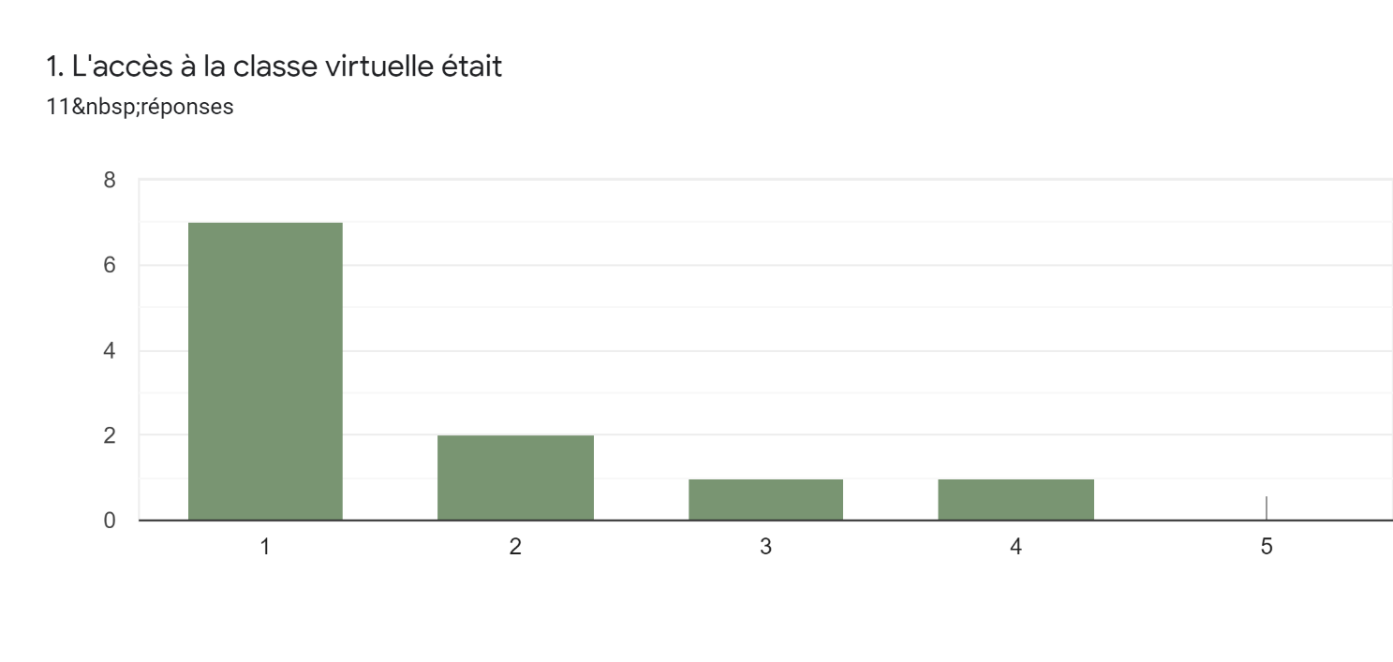

Facile Difficile

Figure 29 : Accès à la classe

* + 7 élèves sur 11 trouvent l’accès à la classe virtuelle facile,2 le trouvent moyen
  + Et 2 élèves le trouvent difficile

En conclusion il faut plus qu’une séance présentielle avec les apprenants pour les initier avec la plateforme.

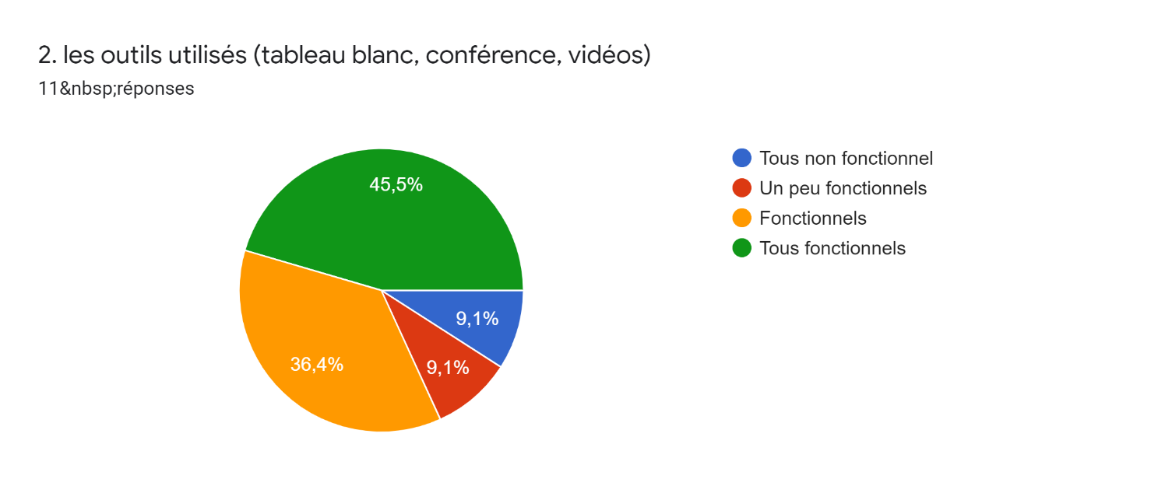

Figure 30 : Fonctionnements des outils de la plateforme

Les apprenants trouvent que les liens, vidéo, forum, pages et images sont peu fonction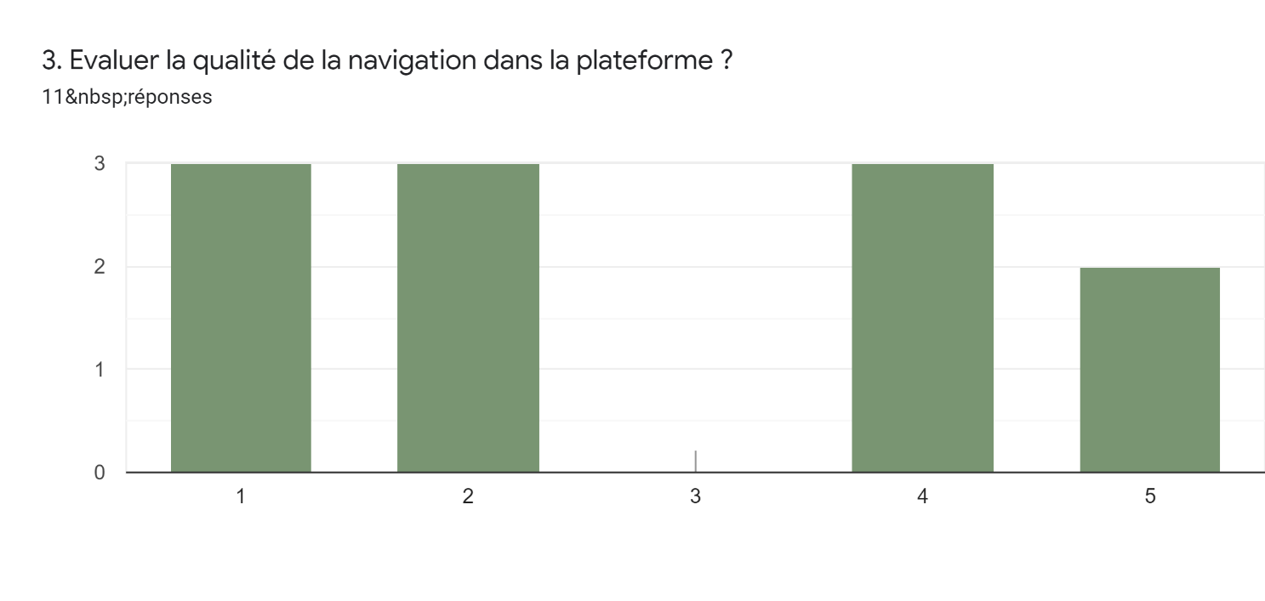

Facile Difficile

Figure 31 : Qualité de navigation

* + 6 élèves sur 11 trouvent que la navigation dans la plateforme et facile
  + Tandis que 7 sur 11 n’apprécie pas la qualité de navigation.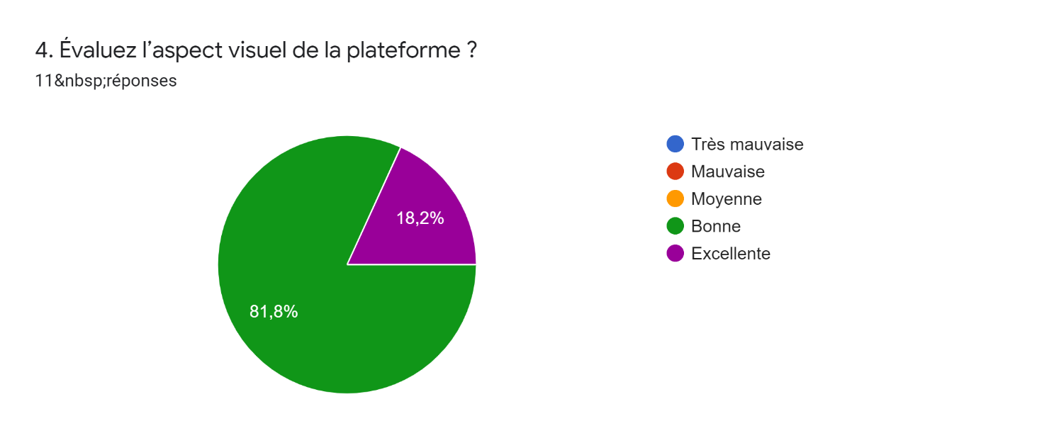

Figure 32 : Aspect visuel de la plateforme

* + 18 ,2% des apprenants ont apprécié l’aspect visuel de la plateforme
  + Tandis que 81,8% trouvent que l’aspect visuel de la plateforme est moyenne

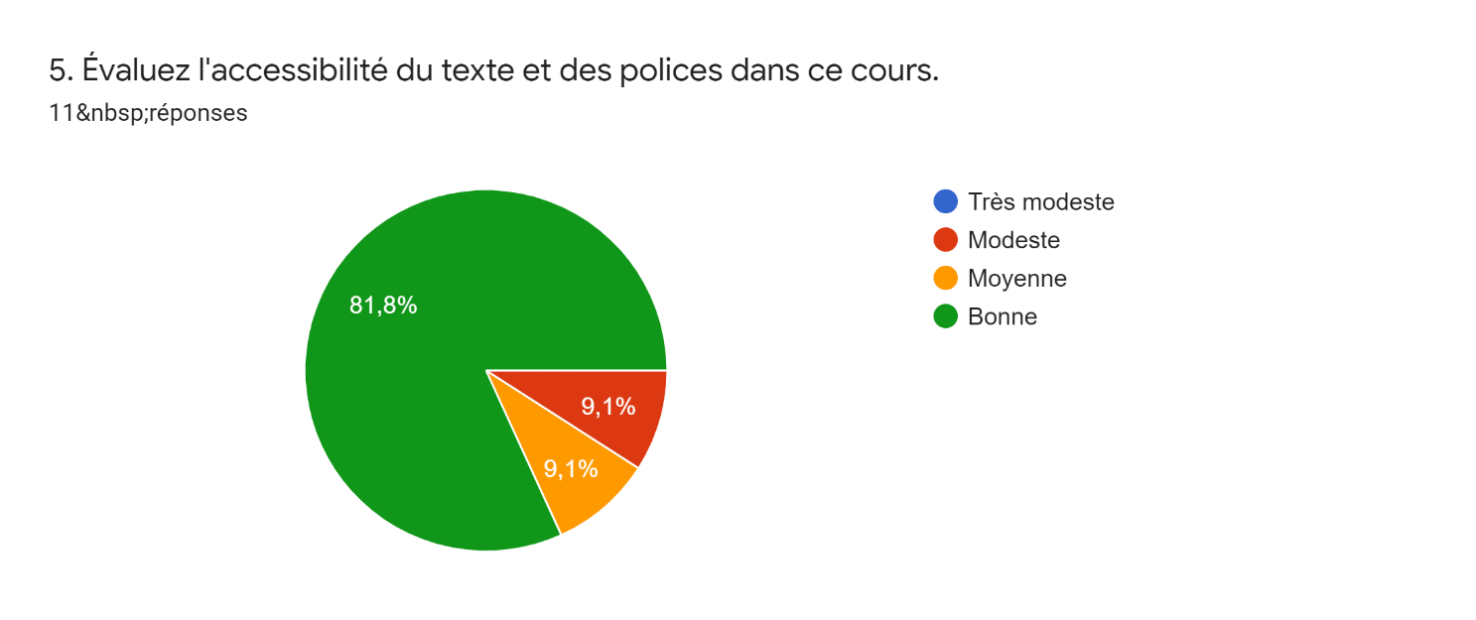

Figure 33 : Choix de des polices

81,8% des apprenants trouvent le choix de police est moyen ce qui m’amène à améliorer les polices utilisés.

Deuxième partie du questionnaire : Aspects pédagogiques et contenu de la formation

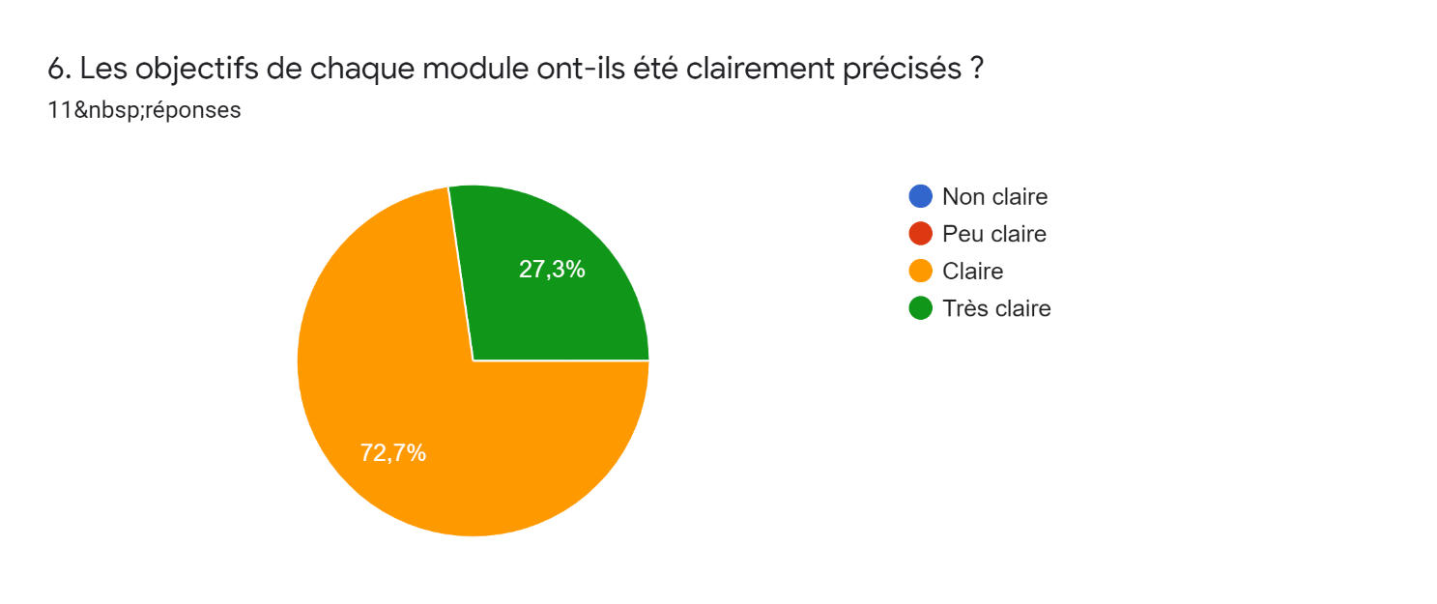

Figure 34 : Objectifs des modules

* + 72,2% des apprenants jugent que les objectifs ont été clairement précisés.
  + Tant disque 27,3% ont répondus que les objectifs étaient tres clairs, donc les apprenats sont satisfaits par la méthodes dont les objectifs sont presentes

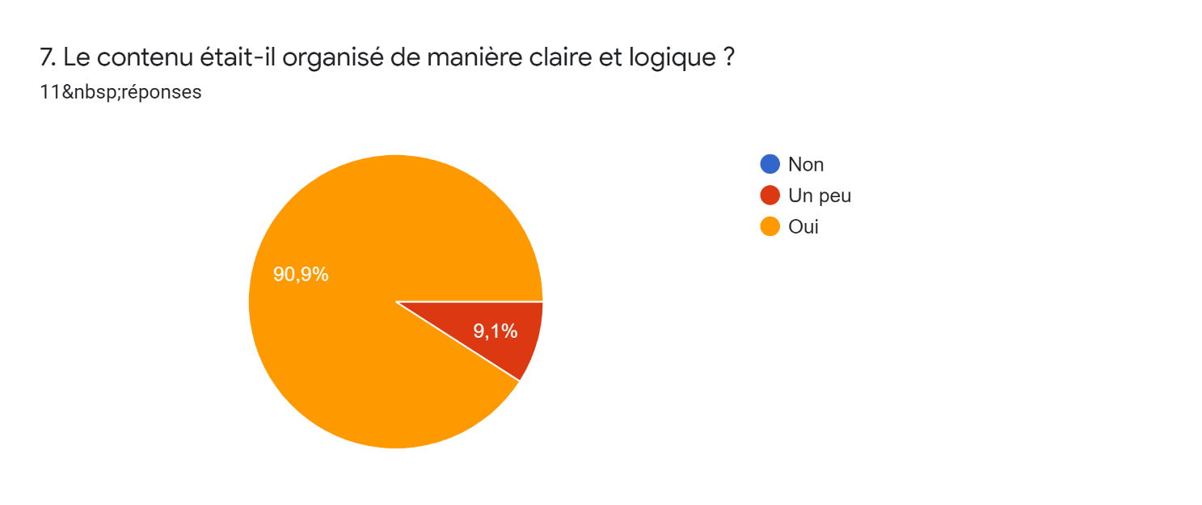

Figure 35 : Les activités

* + 90,9% estiment que les activités traitées ont été presentes d’une manière claire et logique.
  + Tant disque 9,1% estiment que les activités n’ont pas facilités la compréhension des modules, donc il faut les revoir pour les améliorés

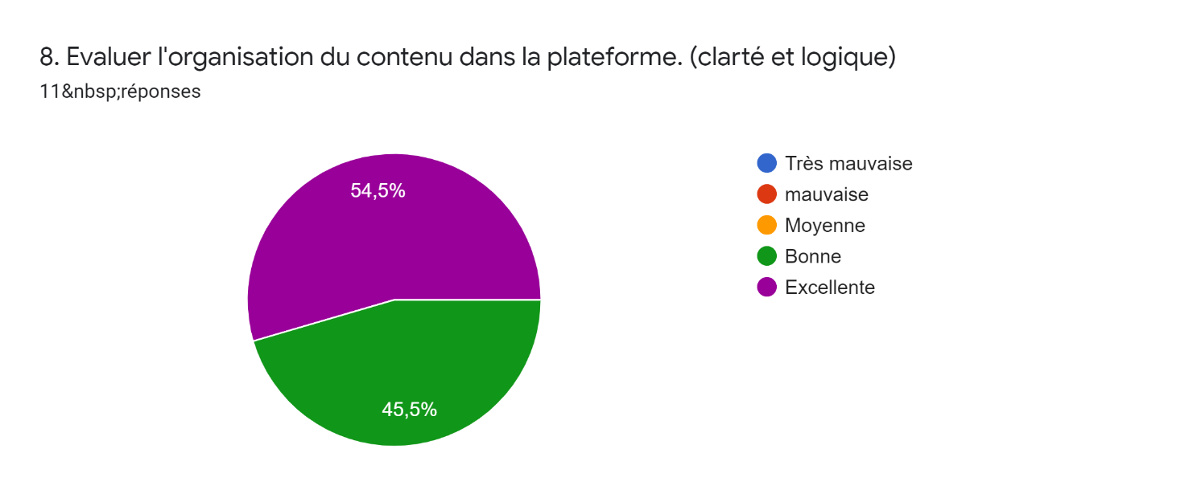

Figure 36 : Organisation du contenu de la plateforme

* + 54,5 % des apprenants considèrent que le contenu de la plateforme est excellent
  + 45,5% des apprenants considèrent que le contenu de la plateforme est bon.

Les apprenants considèrent que le contenu de la plateforme est acceptable.

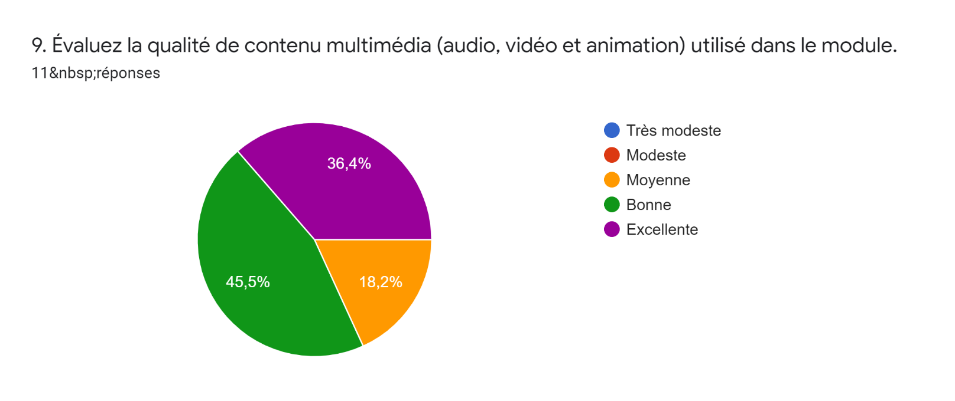

Figure 37 : Qualité du contenu multimédia

* + 36,4 % estiment une excellente qualité du contenu multimédia.
  + 45,5 % estiment une bonne qualité du contenu multimédia.
  + 18,2 % estiment une moyenne qualité du contenu multimédia.

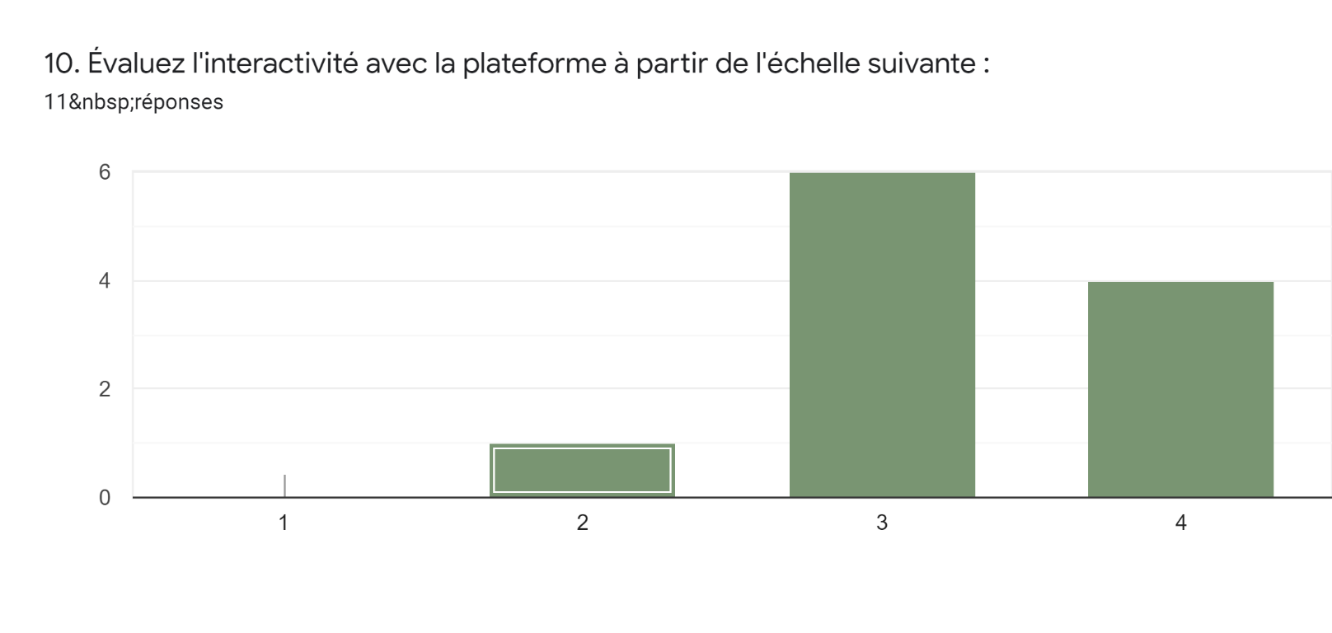

Interactif peu interactif pas d’interactivité

Figure 39 : Interactivité de la plateforme

60% estiment une interactivité avec la plateforme supérieure à la moyenne.

40% estiment une faible interactivité avec la plateforme, donc il faut améliorer le côté de l’interactivité par des techniques comme le chat et la messagerie.

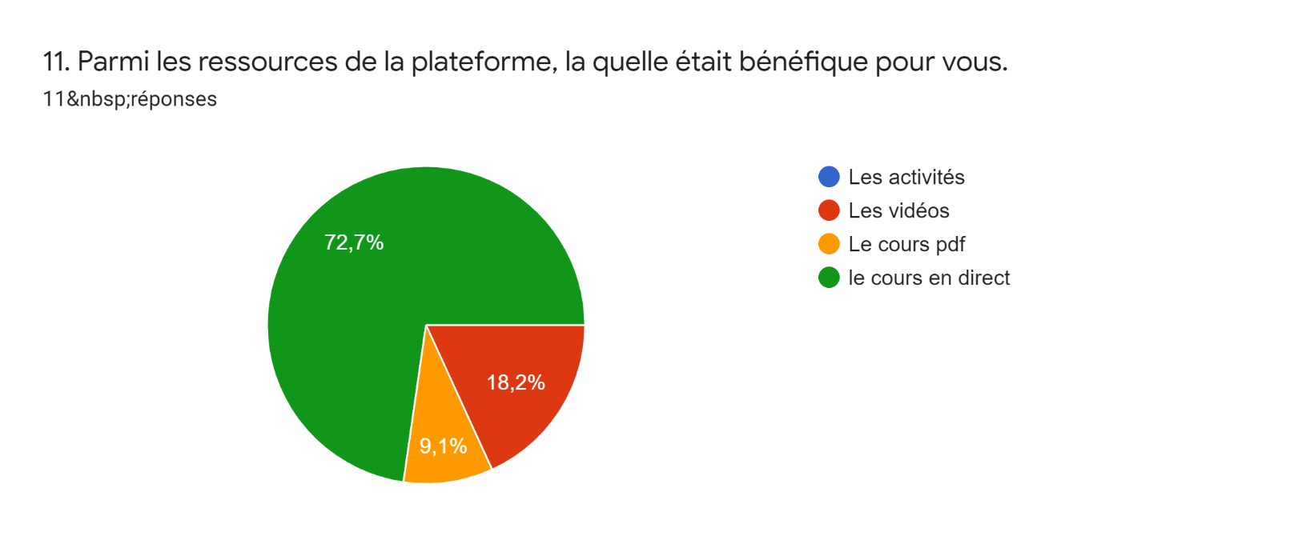

Figure 40 : Ressources de la plateforme

72,7% des élèves considèrent que le cours en direct est le plus bénéfique de la plateforme.

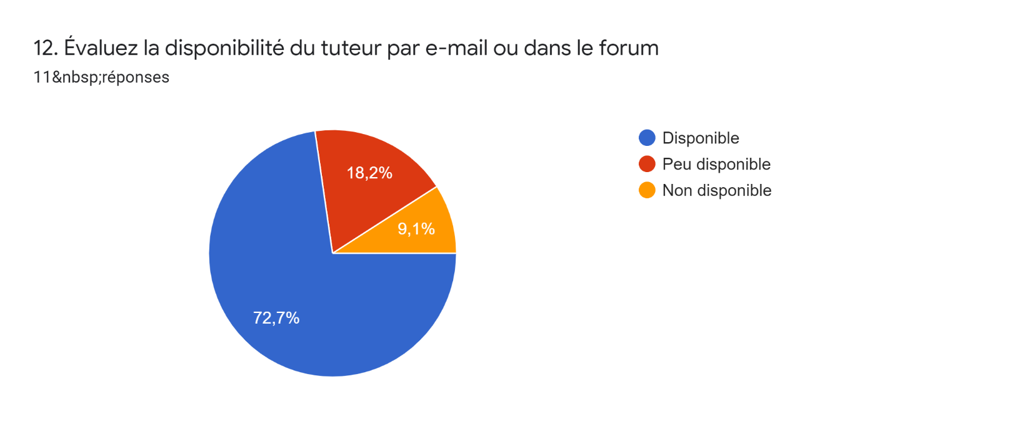

Figure 41 : Disponibilité du tuteur

72,7% considèrent que le tuteur est disponible par e-mail, par contre 18,2% ont trouvé des problèmes pour rejoindre le tuteur, ce qui nous incite à trouver d’autres outils de communications qui peuvent être à titre d’exemple des modules de chat ou de visioconférence.

Troisième partie du questionnaire : L’évaluation

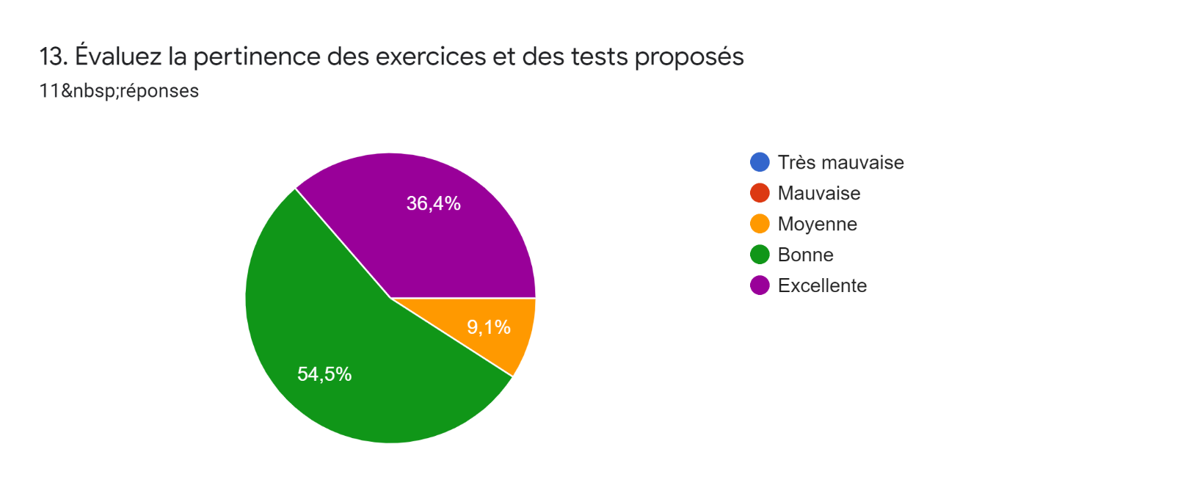

Figure 42: Pertinence de exercices et des tests proposés

90% des apprenants considèrent que la pertinence des exercices et des tests proposés sont soit bonne ou excellente

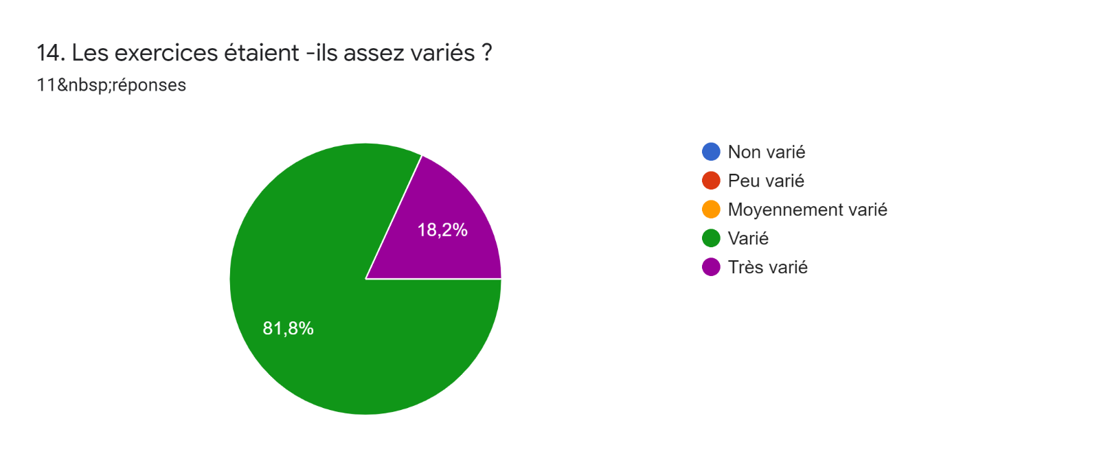

Figure 43 : Les exercices

* + 81,8% des apprenants considèrent que les exercices sont variés
  + 18,2% considèrent que les exercices sont très variés

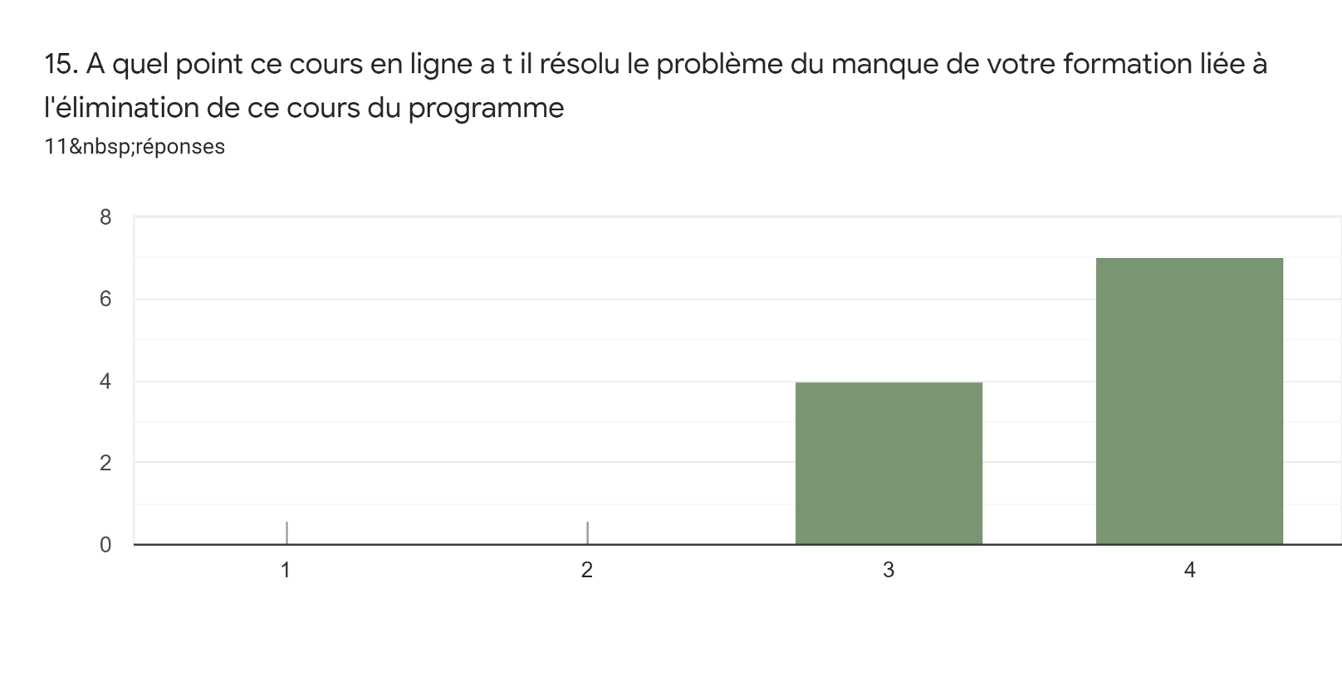

Figure 44 : elimination du chapitre et formation

* + .

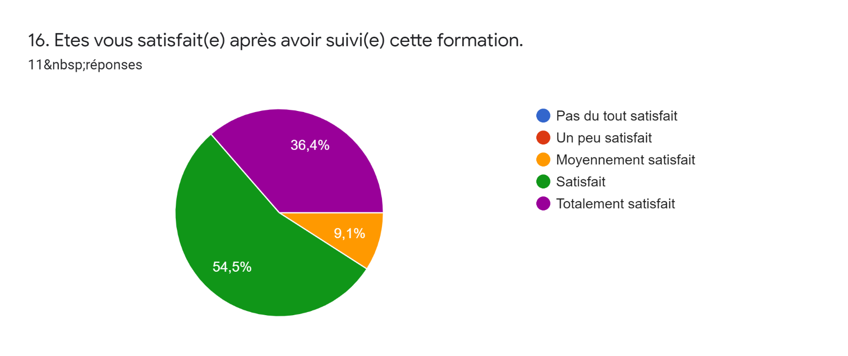

Figure 45 : Satisfaction sur la formation

* + 98,9% sont très satisfait ou satisfait après avoir suivi cette formation.
  + 9,1% sont un peu satisfait.

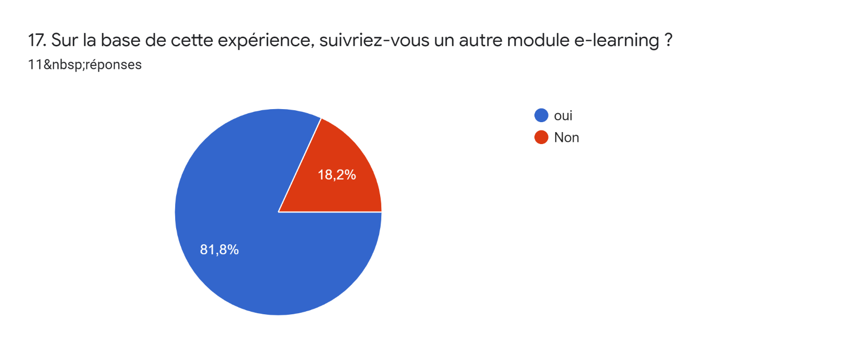

Figure 46 : Suivie d’une autre formation

81,8% des apprenants ont montrés qu’ils veulent suivre des nouvelles formations à distance.

1. Analyse des résultats du questionnaire

Première partie : Expérience générale et aspect technique

A partir des questions 1, 2, 3 et 4 on remarque que :

* + 3 élèves ont trouvé une difficulté pour se connecter à la plateforme, pour cela il faut prévoir une séquence vidéo explicative montrant aux apprenants comment créer et se connecter à un compte dans la plateforme.
  + 4 élèves n’ont pas apprécié la qualité de navigation dans la plateforme. Donc il faut ajouter une deuxième séance présentielle, ou bien prévoir une séquence vidéo montrant aux apprenants comment naviguer dans la plateforme.
  + 30% des apprenants apprécie l’aspect visuel de la plateforme néanmoins il peut être amélioré soit en réorganisant les informations ou bien en modifiant les thèmes et la mise en forme utilisée.

Deuxième partie : Aspects pédagogiques et contenu de la formation

* + 60% trouvent que les objectifs des modules sont clairs.
  + 50% considèrent que les activités ont facilité la compréhension du cours, donc les activités présentent le point fort sur lequel s’articule cette formulation, c’est pour cela qu'il faut ajouter d’autres activités plus variées.
  + 30 % des apprenants considèrent que les objectifs de chaque sous module ont été clairement précisés. d’où une nécessité de réviser les objectifs de chaque sous module.
  + 90% des apprenants estiment une bonne ou moyenne qualité du contenu multimédia, mais on peut ajouter beaucoup plus de vidéo expliquant les différentes notions abordées.
  + 40% estiment une faible interactivité avec la plateforme, donc il faut améliorer le côté de l’interactivité par des techniques comme (chat, blog, Newsgroups).

Troisième partie du questionnaire : L’évaluation

* + La plupart des apprenants trouvent que les exercices proposés sont pertinents, variés et en adéquation avec les notions abordées.
  + On conclut que les apprenants sont satisfaits après avoir suivi cette formation, et ils ont montré leurs intérêts pour suivre d’autres formations à distances.

1. Conclusion :

D’après les résultats du questionnaire établis auprès de 14 élèves inscrit en 3éme année de l’enseignement secondaire afin d’évaluer la classe virtuelle crée et le cours « suites réelles » via cette classe ; nous remarquons que 50% des élèves ont montré qu’ils sont extrêmement ou très satisfait et que la formation est utile. 58% ont remarqué la facilité de son utilisation. Quant à la charge de travail demandé par le cours, 50% ont montré qu’elle est trop importante. Cette étape d’évaluation a mis en valeur les points fort de la classe virtuelle créé tel que la facilité de l’utilisation. Néanmoins, elle présente quelques limites tel que le besoin en prérequis , en effet le curriculum de la 3éme année exige des prérequis en 2iemme année sur les suites réelles ,chose impossible vue la rupture de l’année scolaire 2020  ; 33% ont affirmé que le besoin . Citons encore que 42% ont affirmé être moyennement engagé dans les activités proposées par l’.EAD

# Conclusion générale

Nous pouvons prétendre alors en nous référant aux résultats des analyses et des évaluations ainsi qu’aux commentaires des apprenants que cette formation pourrait participer modestement à ouvrir la piste vers d’autres essais de formations qui profiteront de l’actuelle expérience pour une éventuelle amélioration qui touchera le fond et la forme de la scénarisation pédagogique et la mise en ligne du cours

Ce tableau comparatif résume l’apport de la classe virtuelle face à la classe réelle d’apres l’experimentation

Tableau comparatif

|  |  |
| --- | --- |
| Salle de classe réelle | SALLE DE CLASSE VIRTUELLE |
| Tableau blanc | Jamboard |
| Craie ; stylo | Stylet ; annoter ; Word (texte) |
| Registre d’appel | Liste de présence (attendance sheet) |
| Document papier | Fishier (word,pdf,power point) |
| Participer : lever le doigt donné la permission de parler | Lever la main, ouvrir le micro |
| Un seul enseignant | Plusieurs enseignants ; un guide |
| interaction | Google Meet |
| Gestion de la classe | Paramétrage de classe |
| Horaire fixe par un emploi du temps | Flexible programmable sur l’agenda Google |
| Présence réelle | Présence audio-visuelle |
| Evaluation : devoir présentiel programmé | Devoir élaboré avec grille d’évaluation plus paramétrage de notation |
| Correction et notation manuel | Espace de remise des travaux et possibilité de les corriger sue Google docs |

Tableau 13: Tableau comparatif

lorsqu’on s’adresse à notre public d’apprenants à travers leur classe virtuelle, on ne transmet que des informations, on crée une expérience e Learning captivante et engageante.

L’amélioration des performances des réseaux et la généralisation de nouveaux outils favorisent le développement des classes virtuelle en formation à distance.

Parmi les fameux problèmes du secondaire les programmes chargés .L’id ée de l’allègement est bonne mais la suppression des modules doit être bien étudiée. Notre projet démontre une solution :pourquoi ne pas traiter des chapitres du programme en ligne et d’autre parties les autres tel que les chapitres sur la géométrie nécessitant les outils de constructions en présentiel à condition de diminuer deux heures de l’emplois du temps chargé de l élève

On a fait preuve d’une manipulation des outils internet pour gérer une formation en ligne en mathématique sans recours à des connaissances très profonde aux TICs Cette expérience est basée sur un scénario pédagogique pour garantir l’acquisition des apprentissages C’était un cours d’analyse qui ne nécessite pa s beaucoup de construction et de manipulation graphique au tableau. Pour garantir la réussite d’un cours en mathématiques il faut se former dans les logiciels tel que GeoGebra ;traceur de courbes. Il faut oser innover en mathématique

Ce modeste travail est une démonstration de l’utilisation optimale la plate forme du Classroom .En effet L’utilisation de la visioconférence ou des classes virtuelles, Google Classroom, pour développer des interactions synchrones suscite un intérêt grandissant en formation à distance (FAD). Pour de nombreux chercheurs, les potentialités de la synchronie en formation à distance s’avèrent en effet prometteuses.

#### Bibliographie

Affluents, C. s. (2006). Zone proximale de développement (ZPD). Récupéré sur LA DIFFERENCIATION PEDAGOGIQUE: <http://differenciation.org/pdf/notion_zpd.pdf>

Auteur. (2019, Mai 17). Connectivisme. Récupéré sur Edu tech wiki fr: <http://edutechwiki.unige.ch/fr/Connectivisme>

Brousseau, G. (1998). La théorie des situations didactiques. MONTREAL.doc, 38-39.

Commission nationale du curriculum tunisien, M. d. (2017). LE CURRICULUM GENERAL.

Tunis: Centre international d'études pédagogique.

Crozat, S. (2003, Novembre 12). Eléments pour la conception industrialisée des supports pédagogiques numériques. Récupéré sur CCSD: https://tel.archives- ouvertes.fr/edutice-00000204

Da Costa, J. (2014, Mars 11). BPMN 2.0 pour la modélisation et l'implémentation de dispositifs pédagogiques orientés processus. Récupéré sur Université de Genève: https://archive-ouverte.unige.ch/unige:34738

DELORS, J. (. (1996). L'éducation un trésor est caché dedans. PARIS: ODILE JACOB.

DENIS, C. (2012, Décembre 26). Le connectivisme : une théorie socio-informatique de l’apprentissage. Récupéré sur APPRENDRE AUTREMENT: [http://4cristol.over-](http://4cristol.over-/) blog.com/article-le-connectivisme-une-theorie-socio-informatique-de-l-apprentissage- Aldon, G., Cusi, A., Schacht, F., Swidan, O. (soumis). Teaching mathematics in a context of lock- down: a study focused on teachers' praxeologies, Educt2tional Studies in Mt2thematics.

Arzarello, F., Robutti, O., Sabena, C., Cusi, A., Garuti, R., Malara, N., & Martignone, F. (2014). Meta-didactical transposition: A theoretical model for teacher education programmes. In The mathematics teacher in the digital era (pp. 347-372). Springer, Dordrecht.

Bishop, A. (2008). Mathematics teaching and values education - An intersection in need of research.

1. ZDM Maths education, 99(1),

(8)1-4. La carte conceptuelle : un outil créatif en pédagogie. P., MEYER. Revue de l’ARSI. Septembre 2010 .

Buisson F. (1915). La France et l'École. Pendant la guerre — Après la guerre. In: La revue pédagogique, tome 66, Janvier-Juin 1915. pp. 229-256. retrieved from

https://education.persee.fr/doc/revpe 2021-4111 1915 num 66 1 6659

Chevallard, Y. (1989). Le concept de rapport au savoir-Rapport personnel, rapport institutionnel, rapport officiel. Seminaire de DidaTech, 108, 211-235.

de Carvalho Borba, M., & Llinares, S. (2012). Online mathematics teacher education: overview of an emergent field of research. ZDM Mathematics education, 44(6), 697-704.

Leleux C. (2000). Le système éducatif entre transmission du savoir et transmission des valeurs. In: Spirale. Revue de recherches en éducation, n°26. Culture scientifique et culture technique à l’école. pp. 275-284

Mauss, A. (1923). Essai sur le don. Forme et raison de l'échange dans les sociétés archaïques,

L'Année sociologique {1896/1897-1924/1925), 1, 30-186.

Prediger, S., Roesken-Winter, B. & Leuders, T. (2019). Which research can support PD facilitators? Research strategies in the Three-Tetrahedron Model for content-related PD research. Journal [or Mathematics Teacher Education, 22(4), 407-425.

Rezat, Sebastian &amp; Sträfier, Rudolf. (2012). From the didactical triangle to the socio-didactical tetrahedron: Artifacts as fundamental constituents of the didactical situation.

Rosa, M., & Lerman, S. (2011). Researching online mathematics education: Opening a space for virtual learner identities. Educational Studies in Mathematics, 78(1), 69-90.

Ruthven, K. (2012). The didactical tetrahedron as a heuristic for analysing the incorporationof digital technologies into classroom practice. ZDM Mathematics Education, 44(5), 627-640.

Silverman, J., & Hoyos, V. (Eds.). (2018). Distance learning, E-learning and blended learning in mathematics education: International trends in research and Enseigner les mathématiques à l’ère du numérique

Jean-Louis Durpaire, Denis Butlen

ENACO. (2016, juillet 18). QU’EST-CE QUE LA FORMATION À DISTANCE ? Récupéré sur

enaco: https://[www.enaco.fr/quest-ce-que-la-formation-a-distance/](http://www.enaco.fr/quest-ce-que-la-formation-a-distance/)

Georges Siemens, S. D. (2014, Janvier 17). Le connectivisme ou l’apprentissage 2.0. Récupéré sur Sydologie: <http://sydologie.com/2014/01/le-connectivisme-ou-> lapprentissage-2-0/

Gervais, É. (2013, Mai 29). Connectivisme. Récupéré sur L'apprentissage selon les théories: https://sites.google.com/site/lapprentissageselonlestheories/home

Jean Loisier, P. (2011, mars). Les nouveaux outils d'apprentissage encouragent-ils réellement la perfomance et la réussite des étudiants en FAD? Récupéré sur REFAD: <http://archives.refad.ca/recherche/TIC/TIC_et_reussite_des_etudiants.pdf>

Juignet, P. (2015, Avril 26). Le cognitivisme. Récupéré sur PHILOSOPHIE, SCIENCE ET SOCIETE: https://philosciences.com/philosophie-et-humanite/methode-et-paradigme- des-sciences-humaines/92-cognitivisme

LaMotte, A. (2020, mars 19). Une introduction au modèle ADDIE pour les concepteurs pédagogiques. Récupéré sur Les essentiels du e-learning un blog sur tout ce qui touche au e-learning: https://blogs.articulate.com/les-essentiels-du-elearning/une- introduction-au-modele-addie-pour-les-concepteurs-pedagogiques/

Legault, B. (1992, septembre). Le cognitivisme : théorie et pratique. Récupéré sur Pédagogie collégiale: <http://aqpc.qc.ca/sites/default/files/revue/legault_06_1.pdf>

Aldon, G. (2020). L'enseignement des maths pendant le confinement en Allemagne, France, Israël et Italie. MathémaTICE.

de cours e-learning. Rome.

Parr, M. (2013, septembre). Formation à distance : réalité ou mirage? Récupéré sur Observatoire compétences-emplois: https://oce.uqam.ca/formation-a-distance-realite- ou-mirage/

Sébastien FANTI, M. N. (2020). Utiliser WhatsApp dans un cadre scolaire est une très mauvaise idée! Voici pourquoi. Lexing Switzerland.

Stéphane Brunel, M. F. (2015, mars 10). Des plateformes pour enseigner à distance : vers une modélisation générale. Récupéré sur HAL archives ouvertes: https://hal.archives- ouvertes.fr/hal-01312463/document

Susilo, A. (2014, Juin 11-12). Exploring Facebook and Whatsapp As Supporting Social Network Applications For English Learning In Higher Education. Récupéré sur UNIVERSITAS TERBUKA: <http://repository.ut.ac.id/4930/>

Trabelsi, Z. (2019, juillet 9). Le numérique à l’école en Tunisie : Usages annoncés, usages observés. Tunis, Tunisie: faculté des sciences humaines et sociales de Tunis, université de Nantes.

Villiot-Leclercq, E. (2007, Juin 21). Modèle de soutien à l’élaboration et à la réutilisation des. Récupéré sur HAL archives-ouvertes.fr: https://tel.archives- ouvertes.fr/file/index/do

cid/156604/filename/VFTheseEmmanuelle_VilliotLecler

WEBOGRAPHIE

(14) https://amarabac.org/%d8%b1%d9%8e%d8%a7%d9%87%d9%90%d9%86%d9%8f-%d8%a7%d9%84%d8%aa%d9%91%d8%b9%d9%84%d9%90%d9%8a%d9%85-%d8%b9%d9%86%d9%92-%d8%a8%d9%8f%d8%b9%d9%92%d8%af-%d9%81%d9%90%d9%8a-%d8%aa%d9%8f%d9%88%d9%86%d8%b3/#_ftnref14

# ANNEXES

**Annexe 1** :Analyse des besoins apprenants

**Annexe 2** : Analyse des besoins corps pédagogique

**Annexe 3** : Réponses aux enquêtes apprenants

**Annexe 4** : Réponses corps pédagogique

**Annexe 5** : enquête satisfaction

**Annexe 6** : Réponses enquête s

Annexe 1 : Enquête d’analyse des besoins

Annexe 1Analyse des besoins apprenants

Questionnaire d'analyse de

Besoins auprès des élèves de troisième année maths et sciences

Dans le cadre d'une recherche pour assurer le cours suites réelles qui a été supprimé du programme officiel à distance veuillez svp répondre aux questionnaire

*Obligatoire

1. Adresse e-mail *

INFORMATIONS GENERALES

1. VOTRE ADRESSE MAIL
2. NOM et PRENOM
3. CLASSE

Option 1

5.LYCEE *Une seule réponse possible.*

Option 1

Section sans titre

BESOINS DE FORMATION

1. connaissez-vous les suites réelles

*Une seule réponse possible.*

oui

Non

je ne sais pas

1. vous avez apprécie ce chapitre en 2ieme année

*Une seule réponse possible.*

oui

Non

un peu

1. Les suites réelles ..sont essentielles dans l'apprentissage des mathématiques en troisième année maths ..sa suppression a t elle une influence sur votre formation

*Une seule réponse possible.*

OUI

NON

PEUT ETRE

1. Avez-vous consulté un site d’apprentissage en ligne pour apprendre les mathématiques?

*Une seule réponse possible.*

oui non

j ai pas essaye

1. Assurer l'enseignement de ce module a distance pour vous est elle

*Une seule réponse possible.*

UTILE

INUTILE

JE NE SAIS PAS

Disponibilite

1. Vous etes disponible

*Une seule réponse possible.*

LES WEAKENDS

LES VACANCES

TOUS LES JOURS

1. Votre horaire préfère d’apprentissage

*Exemple : 8 h 30*

Accès à l’outil technologique

15.

*Une seule réponse possible.*

Option 1

1. . Disposez-vous d’une connexion Internet ?

*Une seule réponse possible.*

OUI

NON

1. Quel moyen technologique possédez-vous pour accéder à internet?

*Plusieurs réponses possibles.*

Smartphone

Tablette

Ordinateur de bureau AUTRE

1. Quel est votre rythme de connexion à Internet?

*Une seule réponse possible.*

Chaque jour

TOUTE LA JOURNEE

Une fois par semaine

1. Question sans titre

*Une seule réponse possible.*

Option n° 1

Ce contenu n'est ni rédigé, ni cautionné par Google.

[Forms](https://www.google.com/forms/about/?utm_source=product&utm_medium=forms_logo&utm_campaign=forms)

Annexe 2 :Enquête analyse de besoins du cadre pedagogique

Annexe 2 Enquête analyse de besoins du cadre pedagogique

01/01/2022 16:24 L'ENSEIGNEMENT A DISTANCE DES MATHEMATIQUES AU SECONDAIRE EN TUNISIE

L'enseignement à distance des

mathématiques au secondaire en Tunisie

Dans le cadre de mon projet de fin d'étude en NTE (master dans les nouvelles technologie éducatives)Je vous invite chers collègues à répondre à ce questionnaire merci beaucoup pour votre collaboration herzibesma1@gmail.com

QUESTIONNAIRE DEDIEE AUX ENSEINGANTS DE MATHAMTIQUES A L UNIVERSITE ET PROFIL AUX LYCEE ET AUX INSPECTEURS DES MATHEMATIQUES

1. VOUS ETES

***Une seule réponse possible.***

PROFESSEUR UNIVERSITAIRE

PROFESSEUR DES LYCEES SECONDAIRE

INSPECTEUR EN MATHEMATIQUES

LA SOLUTION D'ALLEGEMENT DU PROGRAMME EN MATHEMATIQUE

1. RETIRER DES CHAPITRES DU PROGRAMME OFFICIELLE PEUT TOUCHER A LA FORMATION SCIENTIFIQUE DES ELEVES *Une seule réponse possible.*

OUI

NON

PEUT ETRE

https://docs.google.com/forms/d/1FGGDeja8GH5XHLHcDwk4D67S_grMwlroC3XifTeXYj4/edit 1/2 01/01/2022 16:24 L'ENSEIGNEMENT A DISTANCE DES MATHEMATIQUES AU SECONDAIRE EN TUNISIE

1. Des matheux sans suites réelles...qu’ en pensez vous sachant que ce

même chapitre la majorité ne l'ont pas vu en 2iemme année à cause du confinement total en février 2020

Solution proposée

1. assurer ce chapitre en ligne est efficace

*Une seule réponse possible.*

oui non

peut etre

1. l'expérience de l'enseignement a distance en mathématiques en Tunisie au secondaire durant la crise du covid a échoué pourquoi

Ce contenu n'est ni rédigé, ni cautionné par Google.

[Forms](https://www.google.com/forms/about/?utm_source=product&utm_medium=forms_logo&utm_campaign=forms)

https://docs.google.com/forms/d/1FGGDeja8GH5XHLHcDwk4D67S_grMwlroC3XifTeXYj4/edit 2/2

Annexe 3 :Réponse enquête de besoins élèves

Annexe 3 Réponse enquête de besoins élèves

Formulaire sans titre

réponses

14

Réponses acceptées

Qui a répondu ?

En attente de 2 réponses

zied.trabelsi17@gmail.com

herzibesma1@gmail.com

E-mail

inesbenali@yahoo.fr

malekmeziane234@gmail.com

challouffarh43@gmail.com

zoubaabdelwahed@gmail.com

chakerbelhadj20@gmail.com

zoubaabdelwahed@gmail.com (1)

ismailbensaid019@gmail.com

amalsghaier244@gmail.com

halisahar06@gmail

com

Résumé

Question

Individuel

Envoyer un rappel par e-mail

Questions

Réponses

14

Paramètres

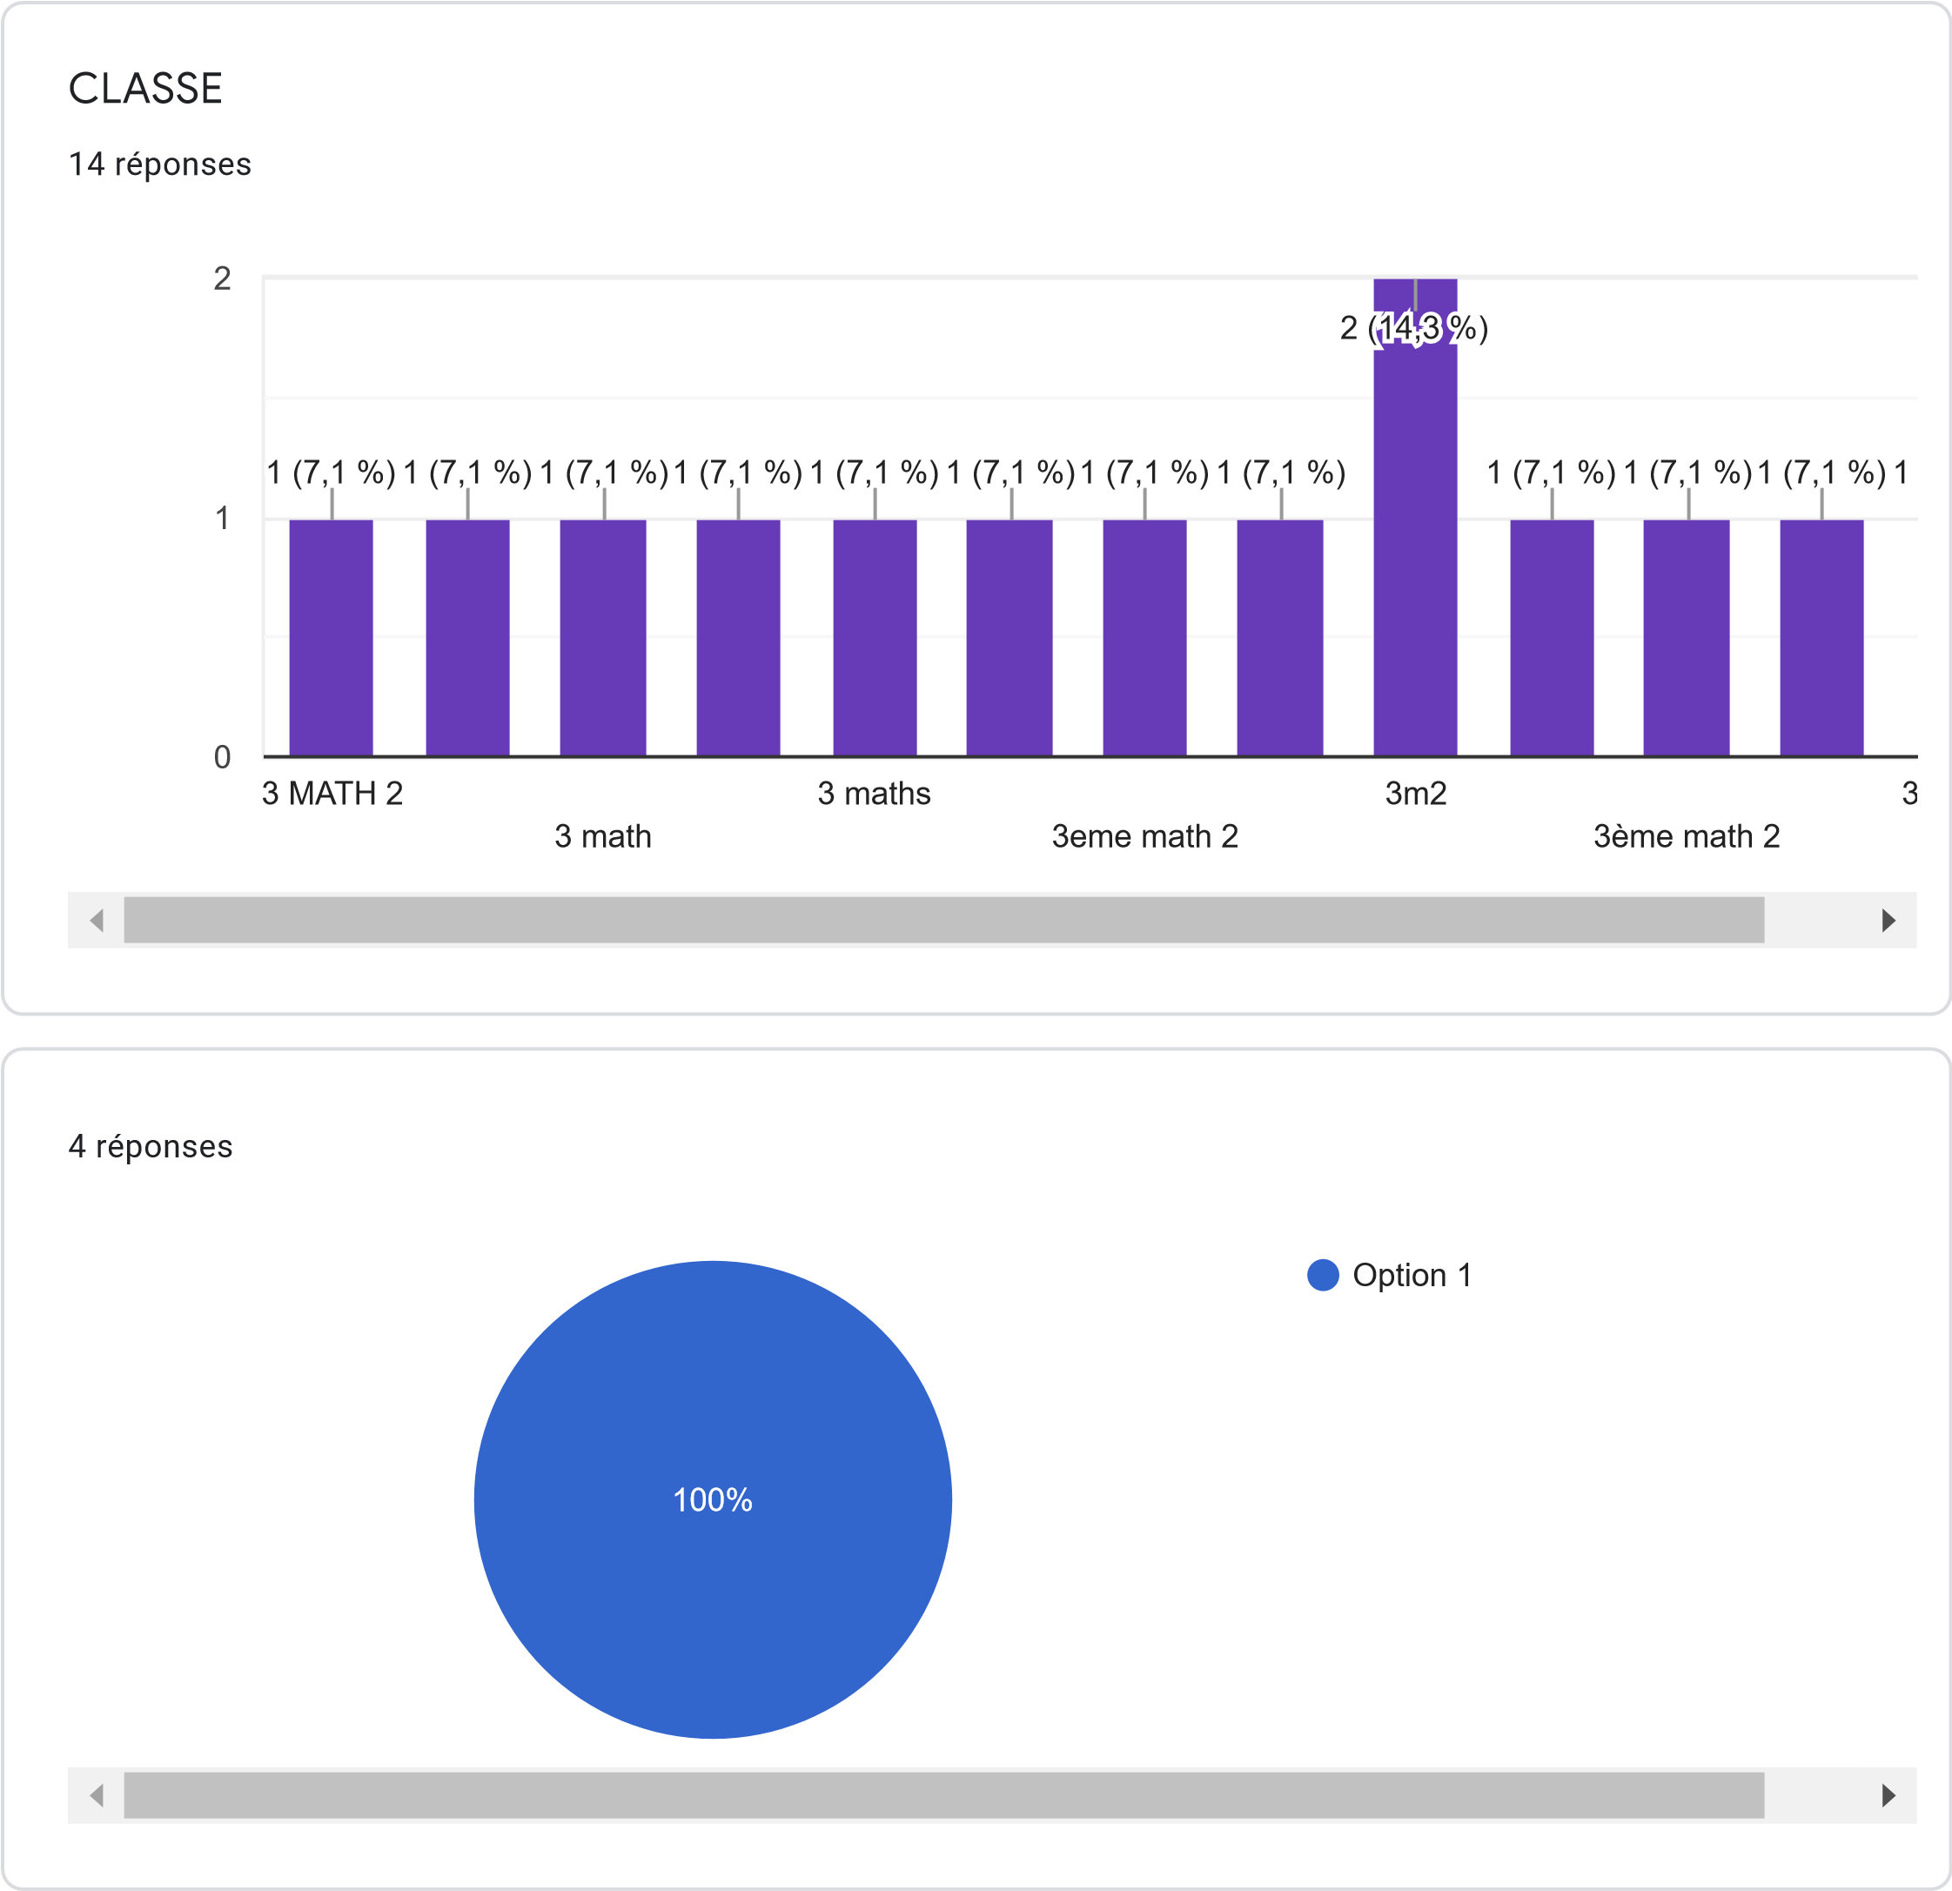

LYCEE

réponses

14

3

réponses

Section sans titre

Ali belhaoune

LMMN

Lmmn

Lycée Mahmoud Mesa…

Lycée mahmoud mess…

Lycée mahmoud mess…

Mahmoud Messaadi N…

Mahmoud el meaasadi…

lm

0

1

2

3

1

(7

)

,1 %

3

(21,4 %

)

3

(21,4 %

)

1

)

,1 %

(7

1

(7

,1 %

)

)

2

(14,3 %

1

)

,1 %

(7

1

)

,1 %

(7

,

(7

1

Option 1

100

%

connaissez vous les suites reelles

réponses

14

vous avez apprecie

ce chapitre en 2ieme annèe

14

réponses

oui

Non

je ne sais pas

100

%

oui

Non

un peu

50

%

42

,9%

LES SUITES REELLES

..SONT ESSENTIELLES DANS L'APPRENTISSAGE DES

MATHEMATIQUES

EN TROISIEME ANNEE MATHS ..SA SUPRESSION A T ELLE UNE

INFLUENCE SUR VOTRE FORMATION

réponses

14

Avez-vous consulté un site d’apprentissage

en ligne pour apprendre les

mathematiques?

réponses

14

OUI

NON

PEUT ETRE

64

,3%

35

,7%

oui

non

j ai pas essaye

21

,4%

28

,6%

50

%

ASSURER L'ENSEIGNEMENT DE CE MODULE A DISTANCE POUR VOUS EST ELLE

14

réponses

DISPONIBILITE

VOUS ETES DISPONIBLE

réponses

14

UTILE

INUTILE

JE NE SAIS PAS

,6%

28

71

,4%

LES WEAKENDS

LES VACANCES

TOUS LES JOURS

28

,6%

35

,7%

35

,7%

VOTRE HORAIRE PREFERE D APPRENTISSAGE

réponses

14

08

:

08:00

09

:

09:00

10

:

10:30

2

16

:

16:00

17

:

17:00

19

:

19:00

19:30

20

:

20:00

6

ACCES A LOUTIL TECHNOLOGIQUE

2

réponses

Option 1

100

%

.

Disposez-vous d’une connexion Internet ?

réponses

14

Quel moyen technologique possédez-vous pour accéder à internet?

réponses

14

OUI

NON

100

%

0

0

,

5

,

2

0

,

5

5

7

,

0

,

10

,

5

12

Smartphone

Tablette

Ordinateur de bureau

AUTRE

11

)

(78,6 %

(0 %

)

0

8

(57,1 %

)

2

(14,3 %

)

Quel est votre rythme de connexion à Internet?

réponses

14

Question sans titre

réponses

3

Chaque jour

TOUTE LA JOURNEE

Une fois par semaine

28

,6%

71

,4%

Option n° 1

100

%

Annexe 4

Annexe 4 enquête enseignants

L'ENSEIGNEMENT A DISTANCE DES

MATHEMATIQUES AU SECONDAIRE EN

TUNISIE

34

réponses

Publier les données analytique

[s](https://docs.google.com/forms/d/1FGGDeja8GH5XHLHcDwk4D67S_grMwlroC3XifTeXYj4/edit?usp=redirect_edit_m2#start=publishanalytics)

PROFIL

VOUS ETES

33

réponses

PROFESSEUR

UNIVERSITAIRE

PROFESSEUR DES LYCEES

SECONDAIRE

INSPECTEUR EN

MATHEMATIQUES

9

,1%

9

,1%

81

,8%

LA SOLUTION D'ALLEGEMENT DU PROGRAMME EN MATHEMATIQUE

RETIRER DES CHAPITRES DU PROGRAMME OFFICIELLE PEUT TOUCHER A

LA FORMATION SCIENTIFIQUE DES ELEVES

32

réponses

DES MATHEUX SANS SUITES REELLES...QU EN PENSEZ VOUS SACHANT QUE CE

MEME CHAPITRE LA MAJORITE NE L'ONT PAS VU EN 2IEMME ANNEE A CAUSE

DU CONFINEMENT TOTAL EN FEVRIER 2020

22

réponses

Solution proposee

je vois que c'est tres important car il en auront besoin dans le parcours universitaires,

l'idée de l'assurer est importante.

il faut avoir un peu plus de temps de faire ce chapitre

Sa touche profondément la formation

Ils peuvent se rattraper

un chapitre important pour les élèves et surtout le résonnement par récurrence

Un vrai problème vu l'importance ultérieurement dans différentes filières a l'université

Ce n'est pas grave, il peuvent se rattraper en 4eme annee

Il faudra trouver un moyen de le réintégrer car il est essentiel à la formation de l'élève

Les suites réelles sont un thème essentiel dans l'apprentissage de mathématiques

OUI

NON

PEUT ETRE

21

,9%

75

%

assurer ce chapitre en ligne est efficace

33

réponses

l'expérience de l'enseignement a distance en mathématiques en Tunisie au

secondaire durant la crise du covid

a echoue pourquoi

réponses

25

Car plusieurs prof ne maîtrise pas l’ense À distance faut de moyens

manque de formation pour les enseignants et manque de matériel pour les élèves

Problèmes de matériel, connexion et la formation des certains enseignants et le

sérieux des élèves

Manque d'experience et d'équipement

Manque de préparation et de formation aux outils informatiques manque de moyens

connexion faible élèves et profs non connectés

Internet faible et

beaucoup des élèves

non pas les moyens pour se connecter (

tablette

Pc .....)

Les profs et les plates formes éducatives ne sont pas formées pour ce genre

d'enseignement.

oui

non

peut etre

48

,5%

48

,5%

Ce contenu n'est ni rédigé, ni cautionné par Google. [Signaler un cas d'utilisation abusive](https://docs.google.com/forms/d/1FGGDeja8GH5XHLHcDwk4D67S_grMwlroC3XifTeXYj4/reportabuse) - [Conditions d'utilisation](https://policies.google.com/terms) -

[Règles de con dentialité](https://policies.google.com/privacy)

[Forms](https://www.google.com/forms/about/?utm_source=product&utm_medium=forms_logo&utm_campaign=forms)

Annexe 6 Enquête de satisfaction

Annexe 5 Enquête de satisfaction

Enquête de satisfaction

Afin de pouvoir satisfaire les besoins des élèves et détecter les pistes d'amélioration en relation avec le cours a distance des mathématiques , suites réelles, veuillez SVP répondre à cette enquete en toute sincérité.

*Obligatoire

1. Adresse e-mail *
2. 1. L'accès à la classe virtuelle était

*Une seule réponse possible.*

* 1. 2 3 4 5

facile

difficile

1. 2. les outils utilisés (tableau blanc, conférence, vidéos) *

*Une seule réponse possible.*

Tous non fonctionnel

Un peu fonctionnels

Fonctionnels

Tous fonctionnels

1. 3. Evaluer la qualité de la navigation dans la plateforme ? *

*Une seule réponse possible.*

* 1. 2 3 4 5

facile

difficile

1. 4. Évaluez l’aspect visuel de la plateforme ? *

*Une seule réponse possible.*

Très mauvaise

Mauvaise

Moyenne

Bonne

Excellente

1. 5. Évaluez l'accessibilité du texte et des polices dans ce cours. *

*Une seule réponse possible.*

Très modeste

Modeste

Moyenne

Bonne

Aspects pédagogiques et contenu de la formation

1. 6. Les objectifs de chaque module ont-ils été clairement précisés ? *

*Une seule réponse possible.*

Non claire

Peu claire

Claire

Très claire

1. 7. Le contenu était-il organisé de manière claire et logique ? *

*Une seule réponse possible.*

Non

Un peu

Oui

1. 8. Evaluer l'organisation du contenu dans la plateforme. (clarté et logique) *

*Une seule réponse possible.*

Très mauvaise mauvaise Moyenne

Bonne

Excellente

1. 9. Évaluez la qualité de contenu multimédia (audio, vidéo et animation) utilisé dans le module. *

*Une seule réponse possible.*

Très modeste

Modeste

Moyenne

Bonne

Excellente

1. 10. Évaluez l'interactivité avec la plateforme à partir de l'échelle suivante : *

*Une seule réponse possible.*

1 2 3 4

Non interatif

interactif

1. 11. Parmi les ressources de la plateforme, la quelle était bénéfique pour vous. *

*Une seule réponse possible.*

Les activités

Les vidéos Le cours pdf le cours en direct

1. 12. Évaluez la disponibilité du tuteur par e-mail ou dans le forum *

*Une seule réponse possible.*

Disponible

Peu disponible

Non disponible

L'évaluation

1. 13. Évaluez la pertinence des exercices et des tests proposés *

*Une seule réponse possible.*

Très mauvaise

Mauvaise

Moyenne

Bonne

Excellente

1. 14. Les exercices étaient -ils assez variés ? *

*Une seule réponse possible.*

Non varié

Peu varié

Moyennement varié

Varié

Très varié

1. 15. A quel point ce cours en ligne a t il résolu le problème du manque de votre formation liée à l'élimination de ce cours du programme * *Une seule réponse possible.*

1 2 3 4

Non clair

Très clair

1. 16. Etes vous satisfait(e) après avoir suivi(e) cette formation. *

*Une seule réponse possible.*

Pas du tout satisfait

Un peu satisfait

Moyennement satisfait

Satisfait

Totalement satisfait

1. 17. Sur la base de cette expérience, suivriez-vous un autre module e-learning ? *

*Une seule réponse possible.*

oui

Non

Ce contenu n'est ni rédigé, ni cautionné par Google.

[Forms](https://www.google.com/forms/about/?utm_source=product&utm_medium=forms_logo&utm_campaign=forms)

1. [Jean-François Dortier](https://www.cairn.info/publications-de-Jean-Fran%C3%A7ois-Dortier--43693.htm)

   [La Communication](https://www.cairn.info/la-communication--9782361063627.htm) [(2016)](https://www.cairn.info/la-communication--9782361063627.htm), pages 309 à 312
2. https://amarabac.org/%d8%b1%d9%8e%d8%a7%d9%87%d9%90%d9%86%d9%8f-%d8%a7%d9%84%d8%aa%d9%91%d8%b9%d9%84%d9%90%d9%8a%d9%85-%d8%b9%d9%86%d9%92-%d8%a8%d9%8f%d8%b9%d9%92%d8%af-%d9%81%d9%90%d9%8a-%d8%aa%d9%8f%d9%88%d9%86%d8%b3/
3. Trabelsi, Z. (2019, juillet 9). Le numérique à l’école en Tunisie : Usages annoncés, usages observés. Tunis, Tunisie: faculté des sciences humaines et sociales de Tunis, université de Nantes. (p.70)
4. [2](http://revue.sesamath.net/spip.php?article123#2)
5. [1](http://revue.sesamath.net/spip.php?article123#retour1)
6.
7. BLOOM Benjamin URL <http://www.ibe.unesco.org/sites/default/files/bloomf.pdf>
8. Le Moine Jean Louis *Le constructivisme : Des fondements* ESF éditeur, 1994 - 252 pages
9. 3FERRIERE Adolphe. L’école active. Paris : Collections Pédagogues du monde entier, Éditions Fabert, 2004.
10. Robert B. Westbrook, R., B. (1993). John Dewey. Revue Perspectives, vol. XXIII, n° 1-2, p. 277–293, Paris : UNESCO, Bureau international d’éducation. URL : <https://cudc.uqam.ca/upload/files/9dewey.pdf>
11. ASTOLFI J.P., PITERFALVI B., VERIN A., 1998, Comment les enfants apprennent les sciences ? Clés pour renouveler l'enseignement scientifique, Paris, Retz citation p 176
12. HOUSSEYE Jean URL <http://www.meirieu.com/OUTILSDEFORMATION/vellas_comparerlespedagogies.pdf>
13. FAEBER URL <https://hal.archives-ouvertes.fr/edutice-00000137/document>
14. *Michel* Brossard*Vygotski : Lectures et perspectives de recherches en éducation*
15. <http://datice.ac-creteil.fr/spip.php?article62>
16. France Henri, Karin Lundgren-Cayrol. Apprentissage Collaboratif à Distance : Pour Comprendre et Concevoir les Environnements D'Apprentissage Virtuels.
17. URL:<http://eduscol.education.fr/numerique/dossier/archives/travail-apprentissage-collaboratifs/de-quoi-parle-t-on>
18. URL :<http://eduscol.education.fr/numerique/dossier/archives/travail-apprentissage-collaboratifs/de-quoi-parle-t-on/notion-collaboration>
19. https://amarabac.org/%d8%b1%d9%8e%d8%a7%d9%87%d9%90%d9%86%d9%8f-%d8%a7%d9%84%d8%aa%d9%91%d8%b9%d9%84%d9%90%d9%8a%d9%85-%d8%b9%d9%86%d9%92-%d8%a8%d9%8f%d8%b9%d9%92%d8%af-%d9%81%d9%90%d9%8a-%d8%aa%d9%8f%d9%88%d9%86%d8%b3/#_ftnref14